“There is no such thing as away.
When you throw something away,
it must go somewhere.” - Annie Leonard

תעשיה וחומרי גלם
הכלכלה העולמית מתבססת על צריכת מוצרים, עבודה ושירותים. צריכת מוצרים היא אחד הגורמים העיקריים לנזקים הסביבתיים שהאנושות יוצרת. בפרק זה נתמקד בחומרי הגלם מהם עשויים המוצרים שאנו רוכשים, מהם נבנים המרחבים בהם מתבצעת העבודה, או בהם ניתנים השירותים (DMC). מדובר במספר גדול ביותר של מינרלים וחומרים אחרים שבני האדם כורים מסלעי הקרום (החלק החיצוני) של כדור הארץ. אומדנים של הכמויות המופקות מידי שנה מתפרסמים בדו”חות של המכון הגיאולוגי האמריקאי. בנוסף, יש חומרי גלם המופקים מצמחים או מבעלי חיים או מופרדים ומסונתזים מדלקים פוסיליים. חלק מחומרי הגלם הוא משאב מתחדש וחלק מהם הוא משאב מתכלה המתנהג לפי עקומת הוברט (Hubbert) עליה הרחבנו בפרק 3.
אנחנו נתמקד במספר ענפי ייצור להם השפעה סביבתית גדולה במיוחד: (1) ייצור פלדה, (2) ייצור בטון (עם דגש על מלט), (3) הפקת מתכות עבור מוצרי אלקטרוניקה וחשמל, כולל תחנות כוח ואגירת אנרגיה: נחושת (Cu), קובלט (Co), עפרות נדירות (REE), ליתיום (Li), ועוד רבות אחרות שבהן לא נדון; (4) סינתזה של מוצרים פטרו-כימיים (בדגש על פלסטיק ו-PFAS) ו-(5) תעשיית הטקסטיל. עם זאת, בשל קוצר היריעה, לא נטפל בהרבה תעשיות נוספות שגם להן השפעה סביבתית חמורה כמו למשל תעשיית התרופות. נסקור בקצרה את תהליכי הייצור של המוצרים והפקתם ונרחיב בנוגע להשפעתם על הסביבה, האמצעים הננקטים כיום על מנת להתמודד איתם ואלו שיצטרכו להינקט בעתיד.

הנזקים והאתגרים שמציבה התעשייה לאיכות לסביבה
ההיבטים הסביבתיים של ייצור מוצרים הוא נושא רחב ביותר. בפרק זה נדגיש את צריכת האנרגיה ופליטת הפד"ח (שווה ערך פד"ח) של ענפי הייצור שצוינו לעיל (איור 4.1). בנוסף נסקור נזקים סביבתיים נוספים המפורטים במחקרים רבים, כולל בדו”ח של ה-OECD משנת 2019 והמסוכמים באיור 4.2. נזקים אלה כוללים: שחרור חומרים מאכלים (corrosive), שינויי אקלים, צריכת אנרגיה לייצור, אאוטריפיקציה של גופי מים, זיהום של סביבות מימיות ויבשתיות, זיהום האטמוספרה והובלה למרחק רב ממקור הפליטה, הצטברות חומרים שחלקם רעילים בגוף של בני אדם (בדגש על ילדים), פגיעה בשטחים פתוחים (land use changes). מעבר לפגיעות אלה חשוב לתת את הדעת שכריית חומרי גלם צורכת כמויות מים גדולות, ויש סכנה שמחסור במים יפגע בכריית חומרים חיוניים, בין היתר, עבור מקורות אנרגיה חילופית.
ייצור מוצרים מציב ארבעה אתגרים סביבתיים חשובים ביותר. האתגר הראשון הוא לעבור ממסלול חיים קווי (ייצור – שימוש – הטמנה) למסלול חיים מעגלי (כלכלה מעגלית – ראו למטה). האתגר השני הוא לעבור ככל שניתן ממוצרים המיוצרים מחומרי גלם מתכלים, לכאלה המיוצרים מחומרי גלם מתחדשים. בנוסף, יש לצרוך את החומרים המתחדשים בקצב שאינו עולה על קצב התחדשותם. חשוב להדגיש שהחומרים העיקריים הניכרים כיום - חול, חצץ וגיר שהם חומרי גלם מתכלים, מהווים יותר ממחצית מכמות חומרי הגלם, אולם כרייתם ובעיקר הגידול המתמיד בכמויות הנצרכות, יוצרים בעיה חמורה בסביבות מסוימות ולכן מחפשים דרכים למחזר אותם (למשל דרך מחזור בטון – ראו בהמשך). האתגר השלישי הוא להחליף חומרים רעילים בחומרים חילופיים שרעילותם לבני אדם (toxicity) ולאקוסיסטמה (ecotoxicity) פחותה. זהו תהליך מורכב, רב שלבי ומייגע משום שבני האדם משתמשים ופולטים לסביבה מגוון גדול מאד של חומרים החשודים או ידועים כרעילים. בעשורים האחרונים התפרסמו מספר גדול של מחקרים ודוחות, פותחו שיטות מתוחכמות לבחינת רעילות ונבנו בסיסי נתונים של אלפי חומרים הנמצאים בשימוש יום-יומי. לאחרונה גם נעשה שימוש בלמידת מכונת ובינה מלאכותית על מנת לשפר את יכולת הניבוי לגבי רעילותם של חומרים. האתגר הרביעי הוא לנטרל זיהומים ולנקות אתרים שסבלו מזיהום תעשייתי (brownfields and superfunds) כדי שיהיה ניתן לחזור וליישב שם בני אדם, לעבד את הקרקע או להפוך אותם לאתרי נופש או שמורות טבע. כבר היום ניתן לדווח על מספר לא מבוטל של הצלחות, אם כי יש מספר גדול מאד של אתרים בארצות רבות שעדין לא טופלו.
איור 4.1: צריכת אנרגיה ופליטת פד"ח של כמה מהפעילויות התעשייתיות העיקריות. chemicals(כימיקלים) - מתייחס בעיקר לסנתוז כימיקלים מדלקים פוסיליים ולייצור חומרי דישון והדברה בחקלאות. מקור –
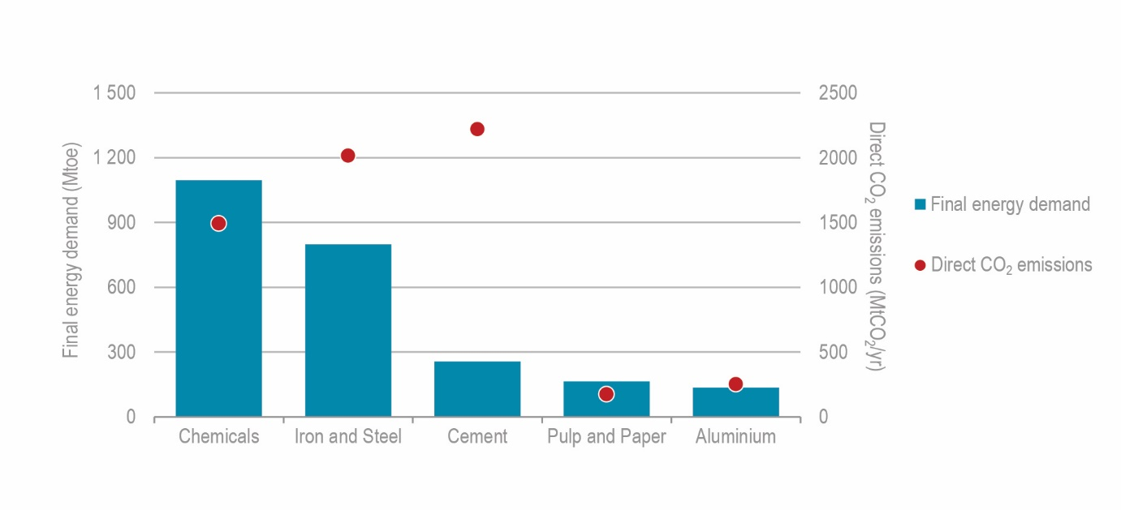
IEA (2018) The Future of Petrochemicals https://www.iea.org/reports/the-future-of-petrochemicals ; CC BY 4.0; Reprinted with permission.

איור 4.2: היבטים שונים של ההשפעה הסביבתית של ייצור ארבעה חומרי גלם (בהשוואה לחומרים אחרים, צפי ל-2060): נחושת, בטון, ברזל ומתכות נוספות. מקור -
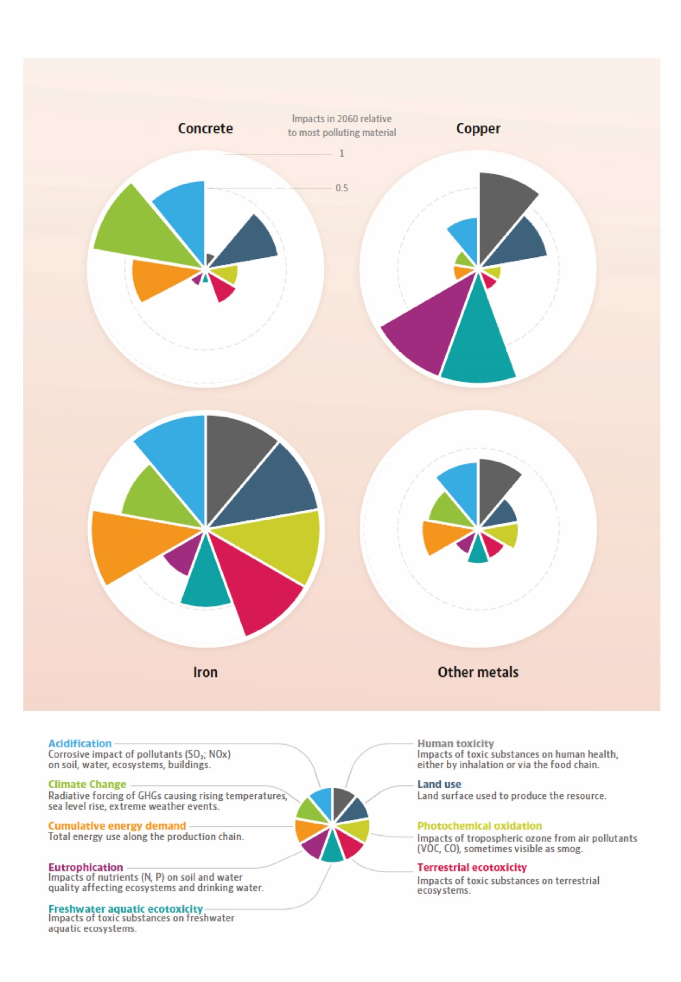
OECD (2018) www.oecd.org/environment/waste/highlights-global-material-resources-outlook-to-2060.pdf

מגמות בצריכת חומרי גלם
הדו"ח של ה-OECD משנת 2019 מנבה מגמות בכריית חומרי גלם עד שנת 2060 (איור 4.3). ממצאי הדו"ח הם: (א) התוצר המקומי הגולמי (תמ"ג - GDP - Gross Domestic Product) צפוי לגדול פי ארבע בין 2011 ו-2060 כך שערך התמ"ג העולמי הממוצע ב-2060 (כ-40 אלף דולר לנפש) יהיה דומה לערך התמ"ג של מדינות ה-OECD בשנת 2011. נתון זה מתכתב עם מושג ה"אמריקום" שהוזכר בפרק המבוא. (ב) רוב הגידול בדרישה לחומרי גלם יגיע מהכלכלות המתפתחות. (ג) העלייה במרכיב השירותים בכלכלה העולמית ימתן את העלייה בדרישה לחומרי גלם. (ד) פיתוחים טכנולוגיים יסייעו לייעל את השימוש בחומרי גלם בתהליך הייצור ולהגדיל את ניצולת חומרי הגלם (חומרי גלם/GDP). (ה) למרות זאת, צריכת חומרי גלם תעלה מ-79 GT בשנת 2011 ל-167 GT בשנת 2060. (ו) ענף המחזור יהפוך תחרותי יותר בהשוואה לכריה הרגילה (כריה במכרות קונבנציונליים). (ז) יותר ממחצית מפליטות גזי החממה ינבעו מפעילויות הקשורות בהפקה, שינוע וייצור חומרי גלם, ויגיעו ב-2060 לכ-50 GT שווה ערך פד"ח. ב-2023 כלל פליטות גזי חממה שווה בערך ל-50 GT, כאשר 75% מהן נובעים מהפקת אנרגיה, כלומר העלייה הצפויה בצריכת חומרי גלם תחייב שימוש בדלקים פוסיליים בכמות שתבטל את מרבית החסכון שייווצר במעבר לאנרגיות חילופיות בהפקת אנרגיה. (ח) המשך שימוש חלקי בדלקים פוסיליים, כאשר יצור פלדה וייצור חומרי בניה (בעיקר מלט) יהיו גורמי הפליטה העיקריים ב-2060. (ט) כריית המתכות הדרושות לכלכלה העולמית וייצורן יגרמו לזיהום הסביבה והרעלת אנשים וביוטה, כאשר הכרייה של מתכות ממכרות (כריה ראשונית) תגרום לזיהום רב יותר ופגיעה סביבתית גדולה יותר מאשר מחזור (כריה משנית).
המגמות העתידיות שצוינו בדו"ח של ה-OECD מתכתבות וממשיכות את המגמה הקיימת בעשורים האחרונים. באיור 4.4 מוצג הגידול בייצור מספר חומרי גלם מרכזיים (פלדה, מלט, אלומיניום, פלסטיק, אמוניה - בעיקר כדשן חקלאי) לצד התמ"ג החל משנת 1970. בעוד שהעלייה בייצור אמוניה ופלדה הייתה מתונה יותר מהעלייה בתמ"ג, ביתר החומרים, בעיקר פלסטיק, העלייה ביצור הייתה מהירה מזו של התמ"ג. כאמור, הנזק הסביבתי הפוטנציאלי של הרבה חומרים גדל כל הזמן, כאשר ישנם חומרים (כמו פלסטיק) שנזקם הסביבתי גדל מהר יותר. חלק מהנזקים הללו יפורטו בתת הפרקים השונים של פרק זה וחלקם ישולבו בפרקים הבאים. למשל, בפרק 9 נזכיר את צריכת המים במכרות ובפעילויות תעשייתיות מסוימות.
בהקשר לנאמר בפרק המבוא, הממצא העיקרי של הדו"ח הוא שהמשך גידול האוכלוסייה והעלייה ברמת החיים יגרמו לצמיחה כלכלית שמשמעה עלייה בדרישה למוצרים ושירותים. הקשר בין הגידול בצריכה של חומרי גלם וצמיחה כלכלית מוסבר על ידי "פרדוקס ג'בונס". בשנת 1865 הבחין הכלכלן האנגלי וויליאם ג'בונס (William S. Jevons) בתופעה מפתיעה. בעיצומה של המהפכה התעשייתית, לאחר שג'יימס וואט (James Watt) המציא סוג חדש של מנוע קיטור שהיה יעיל הרבה יותר מקודמיו והשתמש בפחות פחם ליחידת חום, צריכת הפחם לא פחתה, אלא באופן מפתיע, עלתה. הסיבה לכך, טען ג'בונס, היא שההתייעלות הביאה לחיסכון כספי, שהושקע חזרה בהרחבת הייצור. התוצאה הייתה צמיחה כלכלית שגרמה לעליה בביקוש לפחם. כמאה ועשרים שנים לאחר מכן, התופעה שתיאר ג'בונס לגבי פחם הורחבה למשאבי טבע אחרים ("הנחת קאזם־ברוקס"). במסגרת השיטה הקפיטליסטית, חברות מסחריות משתמשות בכסף שהן חוסכות בהפקת משאבים על מנת להשקיעו חזרה בהגברת הייצור. לכן, הצמיחה הכלכלית מבטלת את היתרונות הגלומים בהתייעלות וגורמת דווקא לעלייה בצריכת המשאב. כמו בנושאים אחרים המגמות הללו מתכתבות (ועומדות בסתירה מסוימת) עם יעדי האו"ם לפיתוח בר קיימא.
איור 4.3: תחזית הדו”ח של ה-OECD לגבי השינוי בצריכת חומרי גלם בהשוואה בין 2011 ו-2060 תוך ניסיון לעמוד ביעדי אקלים - SDS. מקור –
OECD (2018) www.oecd.org/environment/waste/highlights-global-material-resources-outlook-to-2060.pdf ; Reprinted with permission.
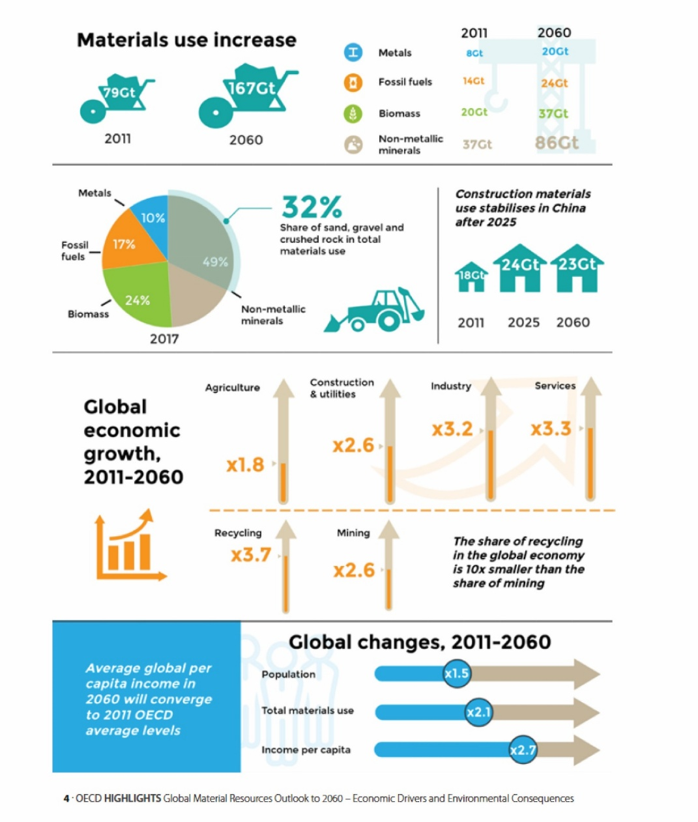
; Reprinted with permission.

איור 4.4: הגידול בייצור פלדה, מלט, אלומיניום, פלסטיק, אמוניה (דשן חקלאי) ותוצר מקומי גולמי ביחס לשנת 1970. מקור –
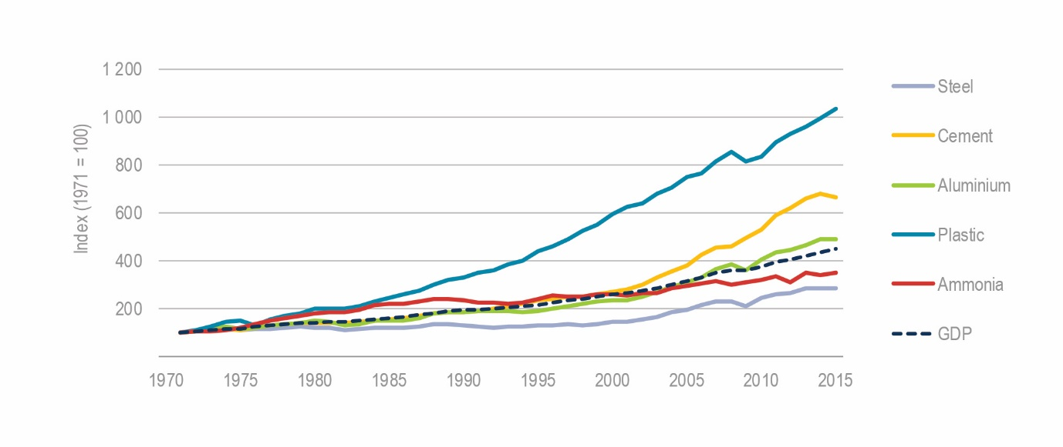
IEA (2018), The Future of Petrochemicals https://www.iea.org/reports/the-future-of-petrochemicals ; CC BY 4.0; Reprinted with permission.

כלכלה מעגלית
לכל מוצר יש מסלול חיים המתחיל בכריית חומרי הגלם הדרושים ועיבודם ומסתיים כאשר המוצר מגיע לסוף חייו. האתגר הסביבתי הראשון שהוזכר לעיל הוא לעבור ממסלול חיים קווי: ייצור – שימוש – הטמנה, למסלול חיים מעגלי - כלכלה מעגלית: ייצור – שימוש – פירוק ומחזור חומרי הגלם – ייצור מוצרים חדשים. כלכלה מעגלית מתבססת על מספר עקרונות: (1) יישום עקרונות LCA – אנליזה של מחזור חיים הכולל השוואת חלופות ותמחורן, (2) ייעול תהליך הייצור, (3) שילוב חומרי גלם ממוחזרים במוצר, כולל שימוש בחומרי גלם שהיו פסולת של פעילות כלכלית אחרת, (4) תכנון ועיצוב מוצר מראש, כלומר, תכנון מוצר שמתאים למחזור או מוצר שנועד לשימוש ממושך (עמיד, מתאים לשימוש חוזר, בר תיקון ומודולרי(, (5) פיתוח מודל עסקי אשר מתעדף ככל האפשר מתן שירות במקום מוצר, שימוש חוזר במוצרים וייצור מחדש בהסתמך על החומרים המצויים במוצר הישן. ספר שפורסם ב-2023 מסכם בצורה מקיפה את יישום העקרונות של כלכלה מעגלית לגבי פסולת של תעשיית מתכות, שאריות של תנורי שריפה בתחנות כוח ובמתקני שריפת פסולת, ופסולת עירונית. הספר גם מציג את ההשלכות הסביבתיות והבריאותיות של שימוש בפסולת ופורש את הצעדים שיש לנקוט על מנת למזער את הסכנות הטמונות בכך. בנוסף לכל אלה יש לפתח מאגרי מידע ודרכי סריקה של מידע לגבי חומרי פסולת היכולים לשמש כחומרי גלם, כל זאת על מנת ל"שדך" בין מפעלי ייצור בכל מדינה ולעיתים גם במדינות שונות. ישנה גם מגמה לעשות שדרוג של מוצרים ישנים באמצעות שימוש חוזר (למשל כחפצי נוי) וכך להעלות את ערכם הכלכלי, מושג הנקרא upcycling. לכלכלה מעגלית יש חשיבות גדולה ביותר בהתמודדות עם הנזקים שגורמת החברה האנושית למשאבי כדור הארץ, אולם תרומתה מוגבלת כל עוד נמשכת העלייה ברמת החיים וגידול האוכלוסייה, שכן שניהם מחייבים ניצול חומרי גלם חדשים. אנחנו נידרש שוב לנושא הפסולת בפרק 12.

ייצור פלדה והשלכותיו הסביבתיות
פלדה היא סגסוגת ברזל (Fe) עם מתכות נוספות, בעיקר כרום (Cr), לעיתים ניקל (Ni) וגם מעט וונדיום (V) ומנגן (Mn). רוב סוגי הפלדה העיקריים מכילים פחות מ-1% פחמן. בעולם מיוצרים כיום כשני מיליארד טון פלדה (כ-50% מהם לבנייה), כאשר סין מייצרת כשני שליש מהכמות הכוללת. תהליך ייצור פלדה מהווה כ-95% מייצור כלל המתכות. בהמשך הפרק נרחיב על ההיבטים הסביבתיים של כרייה ועיבוד של חלק מהמתכות האחרות. ייצור פלדה מתבצע בשני שלבים: (1) ironmaking ו-(2) steelmaking. השלב הראשון מתבצע רק כאשר מעבדים בצר (ore) שהופק במכרה המכיל לפחות 27% ברזל הנמצא במינרלים עשירי ברזל (בעיקר המטיט ומגנטיט), ופוסחים עליו כאשר ממחזרים פלדה או ברזל.
בשלב הראשון (ironmaking) מחממים בתנור (כ-2550° צלזיוס) את הבצר הטחון בנוכחות פחם מעובד ( COKE- coal heated in the absence of air) ואבן גיר (CaCO₃) ומתרחשות חמש הריאקציות הבאות (האותיות בסוגריים מציינות את הפאזות של התרכובות השונות: גז (g), מוצק (s), נוזל - נתך (l).

חמצון חלקי של פחם ויצירת פחמן חד חמצני (CO) וחום (תהליך המשחרר אנרגיה; ΔG שלילי):
2C(s) + O₂(g) ↔ 2CO(g) + heat
חיזור של ברזל תלת-ערכי הנמצא בהמטיט על ידי פחמן חד חמצני ויצירת נתך ברזל מתכתי ושחרור פד"ח (תהליך הדורש השקעת אנרגיה; ΔG חיובי):
Fe₂O₃(s) + 3CO(g) ↔ 2Fe(l) + 3CO₂(g)

חיזור של ברזל תלת-ערכי הנמצא בהמטיט על ידי פחם מעובד ויצירת נתך ברזל מתכתי ושחרור פד"ח (תהליך הדורש השקעת אנרגיה):
2Fe₂O₃(s) + 3C(s) ↔ 4Fe(l) + 3CO₂(g)

פרוק אבן גיר ויצירת תחמוצת סידן ושחרור פד"ח (תהליך הדורש השקעת אנרגיה):
CaCO₃(s) + heat ↔ CaO(s) + CO₂(g)

תגובה של תחמוצת סידן עם תחמוצת צורן שהגיעה עם מינרלי הברזל ליצירת סיג (slag) ועל ידי כך סילוק הצורן מהמערכת, בזכות העובדה שהסיג פחות צפוף מברזל מותך וצף מעליו, וכך ניתן להפריד ביניהם (תהליך הדורש השקעת אנרגיה):
CaO(s) + SiO₂(s) ↔ CaSiO₃(l)
בשלב השני של ייצור הפלדה (steelmaking), עודפי הפחמן הנמצאים בברזל המותך מסולקים (בתור פד"ח) ויחד אתם מסולקים מהברזל עודפי גופרית וזרחן (שמגיבים עם עודפי הסידן ויוצרים סיג). לאחר מכן, מוסיפים את הכמויות הנדרשות של כרום ושל המתכות האחרות ליצירת הסגסוגת. כמו בשלב הראשון גם תהליך זה מחייב השקעת אנרגיה רבה והוא נעשה בטמפרטורה מעל 2500° צלזיוס. השלב השני נעשה בשני אופנים בהתאם לחומר הגלם, ברזל ראשוני שהופק בשלב הראשון ממינרלי ברזל, או ברזל או פלדה ממוחזרים.
אחת ההשפעות הסביבתיות העיקריות של תהליך ייצור הפלדה הוא שחרור פד"ח, הן כתוצאה מהראקציות שצוינו לעיל והן משריפת דלקים פוסיליים הנדרשים כדי להניע את התהליך. כיום, כ-50% מהאנרגיה הנצרכת בתהליך מופנית לשריפת פחם מעובד. כתוצאה מכך, ייצור טון אחד של פלדה מברזל ראשוני פולט לאטמוספרה כ-1.8 טון פד"ח וצורך כ-19 GJ (מיליארד ג'אול). בשנת 2020 ייצור פלדה תרם כ- 8%מפליטת הפד"ח העולמית. מחזור של פלדה מקטין בעשרות אחוזים את פליטת הפד"ח לכל טון של פלדה. מקורם של כ-22% מהפלדה המיוצרת כיום הם בברזל או פלדה ממוחזרים. מעבר לפליטות פד"ח, אבק עשיר בברזל וכן גזים של גופרית דו חמצנית, אמוניה וחומרים אורגנים נדיפים (שמקורם בפחם) נפלטים לאוויר מתנורי העיבוד ויוצרים זיהום אוויר. סקירה של המצב בעולם וצפי לעשורים הקרובים התפרסמה לאחרונה. בפרק 11 נרחיב על השיטות האפשריות לטיפול בזיהום אוויר תעשייתי.
מעבר לפליטת פד"ח ומזהמי אוויר, ייצור פלדה גורם למספר נזקים סביבתיים נוספים: (1) מכרות ברזל הם ברובם מכרות פתוחים הפוגעים בנוף ובבתי גידול של צמחים ובעלי חיים. בשולי המכרות נערמים שפכים של חומר גלם עשיר בברזל אך באיכות ירודה. כאשר יורד גשם ומים זורמים דרך ערמות השפכים, הברזל, שחלקו ברזל דו-ערכי מתחמצן על ידי החמצן המומס במים והופך לברזל תלת-ערכי. זהו תהליך המגביר את חומציות (acidification) המים, ולכן תשטיפי מכרות ברזל הם תמיסות חומציות מאכלות (corrosive) הפוגעות בכל הנקרה במסלול זרימתן. במקומות בהם יש פיקוח סביבתי נאות, חברות כרייה נדרשות לנטר (monitor) את תשטיפי המכרות ולנטרל את החומציות שלהם. (2) מים המשמשים לקירור התנורים בשני שלבי ייצור הפלדה מזדהמים בתהליך (בעיקר ממתכות, גופרית וזרחן הנלווים לברזל בבצר). בעיקרון ניתן למחזר את המים האלה ותוך כדי כך לטפל בהם ולסלק את המזהמים. בתנאים מסוימים אפשר להשתמש במתכות, בגופרית ובזרחן כחומרי גלם לתהליכים אחרים וכך לאפשר כלכלה מעגלית. יחד עם זאת לעיתים קרובות השימוש החוזר בחומרים הללו לא מתבצע ויש לדאוג להטמנתם. (3) חומרי הלוואי של תהליך העיבוד (בעיקר מהשלב הראשון - הסיג) מכילים בנוסף לתחמוצת צורן וסידן גם מתכות קורט, גופרית וזרחן היכולים להוות מטרד סביבתי אם אינם מטופלים כראוי. גם לבעיה זו קיימים כיום פתרונות, ובמפעלי הפקת ברזל רבים משווקים את הסיג כחומר תשתית לכבישים (כלכלה מעגלית).
למרות שפלדה היא אחד מחומרי הגלם שאחוז המחזור שלהם הוא גבוה יחסית (כ-22% מכלל הפלדה), עדיין יש מקום רב לשיפור. העקרון המוביל בשיפור אחוזי המחזור בתעשיות השונות הוא התחשבות בשיקולי מחזור כבר בשלב הייצור או הבניה. למשל, נעשים כיום ניסיונות להימנע ככל הניתן מריתוך קורות פלדה ולתעדף שימוש בברגים, על מנת להקל על השימוש החוזר. כמו כן נעשים מאמצים להפחית את פליטות גזי החממה בייצור פלדה (פלדה "ירוקה" - green steel) על ידי ניצול מקורות אנרגיה חילופיים במקום דלקים פוסיליים וכן באמצעות שימוש במימן, המופק מאלקטרוליזה של מים באמצעות חשמל המיוצר מאנרגיה מתחדשת, במקום פחמן כחומר המחזר את תחמוצות הברזל.
Fe₂O₃(s) + 3H₂(g) ↔ 2Fe(l) + 3H₂O(g))
בשנים האחרונות מושקע מאמץ לייצר פלדה "ירוקה" במגוון שיטות ועל ידי כך להפחית פליטות פד"ח. אכן, בשבע מתוך עשר המדינות העיקריות שמייצרות פלדה (סין, יפן, ארה"ב, רוסיה, דרום קוריאה, גרמניה וברזיל) החלו ניסיונות בהיקפים שונים לייצר פלדה "ירוקה". למרות זאת ב-2023 התפרסם מחקר שבחן מעל 4,800 מפעלי ייצור ברזל ופלדה והראה שהדרך להפחתה משמעותית של פליטות פד"ח עדין ארוכה.

ייצור מלט ובטון
בטון הוא חומר הבנייה העיקרי כיום. מרבית מבני המגורים ומתקני התשתית (מפעלים, תחנות כוח, סכרים וגשרים) בנויים מבטון. אחרי מים, בטון הוא החומר בו משתמשת האנושות בכמות הגדולה ביותר (כ-20 מיליארד טון). הבטון מכיל חול, חצץ, מים ומלט ועל פי רוב גם קונסטרוקציה מברזל. מלט מהווה חמישית עד רבע מהבטון מבחינה נפחית, אולם ייצור מלט אחראי על 90% מהפד"ח שנפלט בעת ייצור הבטון. מידי שנה מיוצרים כארבעה מיליארד טון של מלט, והתחזית היא שעד 2030 כמות המלט המיוצר תעלה לחמישה מיליארד טון. לפני שנדון בייצור מלט, בפליטות פד"ח ובאמצעים להפחית אותן, יש לתת את הדעת על כך שבטון הוא הסוכן המובהק ביותר של האנושות בנגיסה בשטחים פתוחים, בפגיעה בנוף, ביצירת איי-חום עירוניים ובהשארת חותם ארוך טווח בטבע. במדינות כמו יפן וסין, השימוש בבטון במבני תשתית פוגע בנוף בצורה מאסיבית במיוחד. זאת ועוד, סין מייצאת כיום את תנופת ההקמה של תשתיות זוללות בטון למדינות נוספות. מדינות אחרות ביניהן הודו ואינדונזיה נמצאות כעת בפתחה של תנופת בנייה בבטון. כמו כן, יש הטוענים שתעשיית הבנייה, בה מועסקים מאות מיליוני אנשים, מעודדת שחיתות שלטונית הנחוצה להמשך הפעילות התעשייתית ושבמסגרתה מקודמים גם פרויקטים שתועלתם מוטלת בספק. עם זאת, לבנייה בבטון יש גם צדדים חיוביים מבחינה סביבתית, למשל החלפה של רצפות בוץ ברצפות בטון מפחיתה משמעותית את הסיכוי לחלות במחלות זיהומיות שונות. ראוי להוסיף שבארצות מתפתחות התחליף העיקרי לבנייה בבטון היא בנייה באמצעות לבנים שרופות, שגם לה יש השלכות סביבתיות משמעותיות והיא אחראית לכ-1% מפליטות הפד"ח לאטמוספרה.
הספקת חומרי הגלם הדרושים לייצור בטון (חול, חצץ, מים ומלט) מהווה אתגר סביבתי. למשל, כריית חול באתרים הנמצאים באקוסיסטמות רגישות. רק לאחרונה התפרסמה עבודה המציגה שיטה לאיתור של מקורות החול הנמצא באתרי בנייה. השיטה מבוססת על אנליזה של תכונות מינרלוגיות וכימיות של החול, והיא יכולה לשמש למניעת כרייה לא חוקית. כמות המים הנצרכת בייצור בטון שקולה פחות או יותר לכמות המלט, כלומר כארבעה מיליארד מטר מעוקב מים נגרעים מידי שנה ממחזור המים הטבעי ונבלעים בבטון. כמות זאת שקולה לכל נפח המים האגור בכנרת. במילים אחרות, מידי שנה האנושות מאבדת כנרת אחת לטובת ייצור בטון. האובדן הזה גרוע הרבה יותר מזיהום מקורות המים שאתו כמעט תמיד ניתן לפתור בדרך כזאת או אחרת (ראו פרק 9).
אולם, כפי שצוין קודם, ייצור מלט הוא החלק הבעייתי ביותר בייצור בטון מבחינה סביבתית. מלט (mostly Portland cement) מיוצר בשני שלבים. בשלב הראשון מיוצר קלינקר (clinker) באמצעות ריאקציה כימית בין חומר עשיר בסידן (בעיקר סלע קרבונטי כמו גיר או קרטון) עם חומר עשיר בצורן, אלומיניום וברזל כגון קרקע עשירה בחרסית או אפר פחם. ריאקציה זאת מחייבת חימום לטמפרטורה של כ-1400° צלזיוס, כלומר השקעת אנרגיה רבה. בשלב השני הקלינקר מעורבב עם כמות קטנה של גבס וגיר. ייצור טון מלט משחרר לאטמוספרה פד"ח הן מהתגובה הכימית (פירוק הקרבונט - CO₃) והן משימוש בדלקים פוסיליים. בחישוב כללי, ייצור מלט תורם כ-8% מכלל פליטות הפד"ח של האנושות. בשנים האחרונות מנסים להוסיף למפעלי ייצור מלט מערכת סילוק פד"ח בטרם ייפלט לאטמוספירה, ולעשות זאת במינימום השקעת אנרגיה ותוספת שולית למחיר של ייצור המלט (Amine-Based CO₂ Capture). חשוב לזכור שתהליך ייצור המלט גורם גם לזיהום אוויר במורד הרוח, בעיקר חלקיקים מרחפים (נרחיב על כך בפרק 11) ולמפגע נופי משמעותי בשל כריית חומרי הגלם של המלט.
בשנים האחרונות מושקע מאמץ ניכר בפיתוח שיטות חדשות של ייצור ומחזור בטון ומלט. אחת השיטות למחזור בטון כוללת גריסת בטון והוספתו לקרקעות לחות על מנת לייצבן. שימושים נוספים של בטון מתבססים על היותו חומר אלקלי (בסיסי, סותר חומציות) המסוגל לשחרר סידן הידרוקסיד (Ca(OH)₂). בהיותו חומר אלקלי ניתן למצוא לבטון גרוס שימוש לטיהור שפכים חומציים, נטרול גזים חומציים (עשירים בתחמוצת גופרית או תחמוצת חנקן) ועוד. אחד השימושים המעניינים ביותר הוא שימוש בבטון גרוס על מנת לקלוט פד"ח מן האטמוספרה (הגבה של תחמוצת סידן שנמצאת בבטון בריכוז גבוה):
Ca(OH)₂ + CO₂ ↔ CaCO₃ + H₂O
היום מושקעים מאמצים רבים על מנת לייעל את קליטת הפד"ח, לשפר את תכונות הקרבונט (CaCO₃) שמיוצר בתהליך ולמצוא לו שימושים. לאחרונה פורסם מאמר נוסף שהציע תהליך למחזור מלט. המחזור מתבסס על שימוש בעיסת מלט המופקת מבטון משומש. החומר שנוצר בתהליך המחזור דומה בתכונותיו למלט המקורי. השיטה נמצאת עדיין בחיתוליה והזמן יגיד האם ניתן ליישם אותה בקנה מידה מסחרי, אם כי ככל הנראה פוטנציאל הקיבוע של פד"ח באמצעות שיטה זאת או דומות לה נמוך מכמות הפד"ח המשתחררת בזמן ייצור המלט. נתון זה מחדד את הצורך למצוא תחליפים למלט קונבנציונלי שייצורם אינו פולט פד"ח. אכן, במאמר שהתפרסם ב-2025 והיכה גלים הוצע להוסיף לבטון בזמן הייצור חומרים המגיבים עם פד"ח אטמוספרי וסופחים אותו.
ישנה אסכולה שלמה של אדריכלים ומהנדסים המקדמת שימוש בעץ (מיערות הנטועים למטרה זאת) גם בבנייה של רבי קומות. כפי שרואים באיור 4.5, יש הבדל ניכר בין עץ המיועד לבנייה שמגיע מיערות נטועים (managed forests) לבין עץ המגיע מיערות שאינם נטועים (נרחיב על נושא זה בפרק 8). ישנם גם ניסיונות להשתמש במלח כחומר גלם ליצירת בלוקים לבנייה. חומר נוסף שזכה לאחרונה לתשומת לב הוא "פרוק" (Ferrock), בעיקר משום שתהליך ייצורו מתבסס על שימוש בפסולת של תעשיות אחרות (פלדה וזכוכית) והוא מקבע פד"ח מן האטמוספרה. בשלב הראשון של תהליך ייצור ה"פרוק", תוצרי לוואי של ייצור הפלדה (בעיקר אבק של פלדה וברזל) מחוממים ומגיבים עם פד"ח מן האטמוספרה ליצירת ברזל-קרבונט. בשלב השני מגיבים את הברזל-קרבונט עם שברי זכוכית ממוחזרת, שברי סלע עשיר בברזל דו-ערכי, מים ואוויר מועשר בפד"ח על מנת לקבל את התוצר הסופי, שהוא בעל תכונות דומות למלט, וחזק פי חמש ממלט רגיל. כרגע ה"פרוק" עדיין מיוצר בכמויות קטנות יחסית המתאימות לפרויקטים קטנים. בדומה, לאחרונה פורסם מאמר שהציג דרך לייצר תחליף אחר למלט בעזרת שימוש בפסולת בניין ופסולת זכוכית שעברו טחינה. ענף הבנייה, הידוע בשמרנות שלו, עדיין לא עושה שימוש נרחב בחומרים הללו. למרות השמרנות הזאת, יש בשנים האחרונות נטייה מסוימת לאמץ חומרים וטכנולוגיות בניה חדשות, ידידותיות יותר לסביבה מבחינת סוג חומרי הגלם, חסכון באנרגיה, ופליטות פד"ח. כמה מהטכנולוגיות הללו מוצגות באיור 4.6.
איור 4.5: כמות פליטות פד"ח והאנרגיה אשר גלומות בחומרים המשמשים לבנייה בבריטניה. על פי -
Lehne, J. and Preston, F. (2018) Making Concrete Change: Innovation in Low-carbon Cement and Concrete.
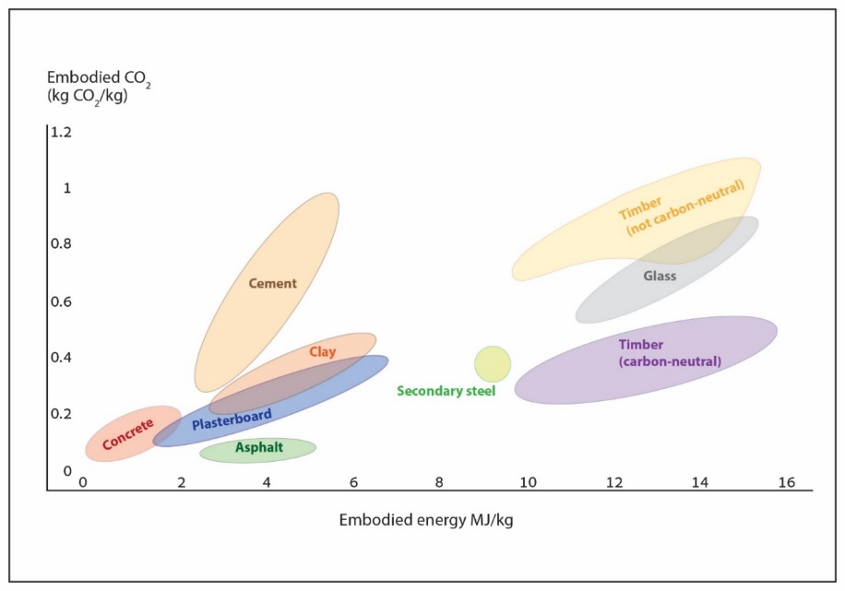
איור 4.6: דוגמאות לחומרי בנייה וגימור מתקדמים, בין היתר במובנים של יעילות אנרגטית גבוהה יותר. על פי -
World Economic Forum – shaping the future of construction a breakthrough in mindset and technology. https://www.weforum.org/publications/shaping-the-future-of-construction-a-breakthrough-in-mindset-and-technology/
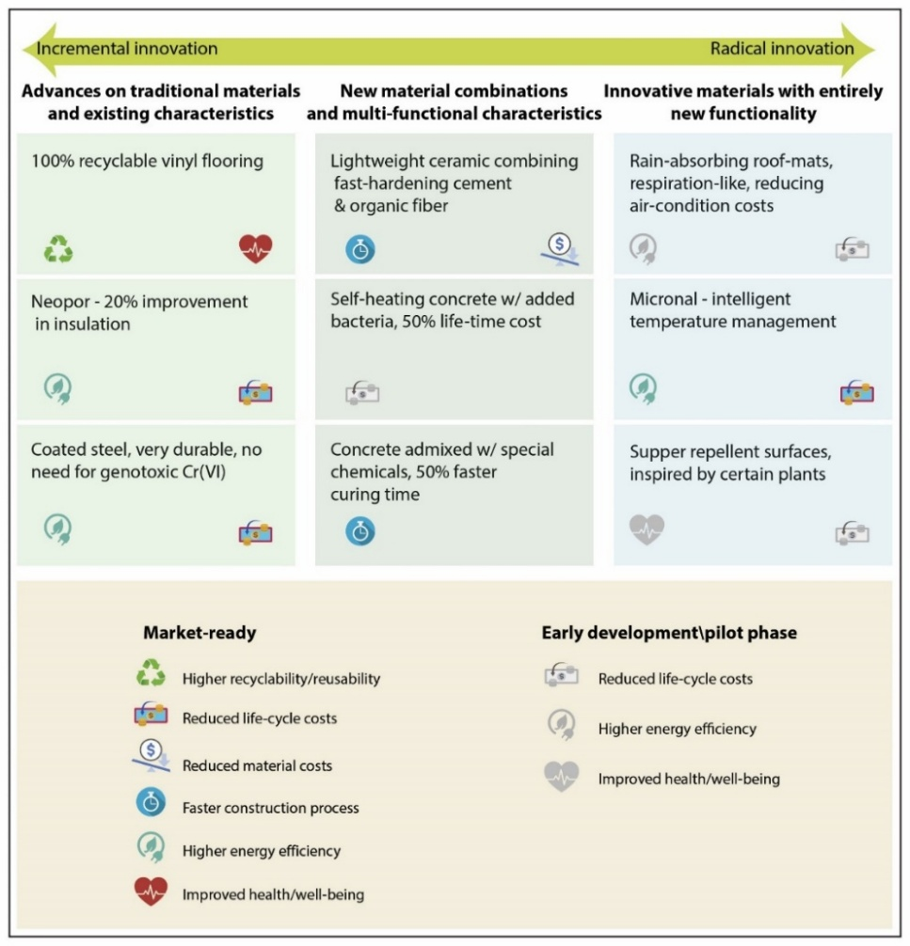

הפקת מתכות
מתכות מסוגים שונים נחוצות למגוון תעשיות, החל מאלקטרוניקה וכלה בייצור תחנות כוח. כריית מתכות מסלעי הקרום של כדור הארץ מחישה בצורה משמעותית את קצב השחרור שלהן לקרקעות, למאגרי מים ולאטמוספרה בהשוואה לתהליכי בליה טבעיים (נחזור לנושא זה בפרק 5). חלק מהמתכות בהן נדון רעילות ביותר וחלקן מופקות בשיטות הרסניות לסביבה ולאנשים העוסקים בהן, אם כי במקומות רבים נעשים מאמצים לשפר, לייעל ולהפחית את הנזק שגורמת הכרייה.
המעבר למשק אנרגיה המבוסס על אנרגיות מתחדשות מחייב את הגברת ההפקה של מספר מתכות. הצפי הוא שהדרישה של משק האנרגיה לליתיום (Li) תגדל פי 40, הדרישה לניקל (Ni) וקובלט (Co) תגדל פי 20-25, הדרישה למספר עפרות נדירות (REE) תגדל פי שבע. כל זאת על מנת לעמוד ביעד של פחות משתי מעלות צלזיוס עליית הטמפרטורה הממוצעת בכדור הארץ (איור 4.7). הדרישה הגבוהה למתכות במשק אנרגיה המבוסס על אנרגיות מתחדשות נובעת מכמה סיבות. ראשית, בייצור מתקני אנרגיה חילופית משתמשים בהרבה יותר מתכות בהשוואה לתחנות כוח גרעיניות ופוסיליות. לדוגמא, תחנת רוח ימית משתמשת בכמות מתכות גדולה פי תשע מזו של תחנה השורפת גז טבעי. שנית, ייצור רכב חשמלי צורך פי שישה יותר מתכות (לא כולל ברזל) מייצור רכב עם מנוע שריפה פנימית (איור 4.8) . מעבר לכך, הצורך לחַשמל את כל צרכני האנרגיה בבתים ובמפעלים מחייב הרחבה בעשרות אחוזים של רשת קווי החשמל המושתת על אלומיניום וברזל (לתשתיות) ועל כבלים עשויי נחושת.
על מנת לייעל את הדיון בעתיד הצפוי לכריית מתכות והפקתן הוצעו שלושה קריטריונים על פיהם ממיינים את המתכות הנחוצות ביותר בענפי התעשייה השונים: (1) מתכות שכרייתן והפקתן כרוכות בנזק סביבתי גדול: זהב (Au), פלטינה (Pt) ומתכות מקבוצת הפלטינה (בעיקר Pd, Ir, Rh). עקב ערכן הגבוה של מתכות אלה כרייתן, גם כאשר ריכוזן נמוך, כדאית מבחינה כלכלית, מה שגורר פגיעה מאסיבית בשטחים פתוחים; (2) מתכות נדירות בקרום כדור הארץ, המופקות במקרים רבים כתוצר לוואי בתהליך הפקתן של מתכות אחרות: אינדיום (In), ארסן (As – מתכת למחצה), תליום (Tl), אנטימון (Sb – מתכת למחצה), כסף (Ag) וסלניום (Se – אל מתכת). יסודות כימיים אלה חיוניים בין היתר לייצור פאנלים סולארים דקים, כך שהדרישה להם תעלה בשנים הקרובות; (3) מתכות שמקורות האספקה שלהן אינם בטוחים, בעיקר מסיבות גאו-פוליטיות (נמצאות בעיקר במדינה אחת או באזור רגיש מבחינה ביטחונית): מגנזיום (Mg), כרום (Cr), מנגן (Mn), רודיום (Rh), איטריום (Y) ומספר עפרות נדירות (REE). מחברי המחקר בו מופיעות המתכות שלעיל הציעו עדכון מידי חמש שנים, שכן דרישות התעשייה משתנות וייתכן שלחלק מהן יימצא תחליף. למרות שחלפו מעל חמש שנים מאז פרסום המאמר, לא נעשה ככל הנראה ניסיון לעדכן את הרשימה. שנתיים לאחר פרסומה, בשנת 2017, פרסם הבנק העולמי הערכות לגבי הדרישה הצפויה למתכות שונות על מנת לעמוד ביעדים של התחממות גלובלית של 2° ו-4° צלזיוס (בעיקר לייצור טורבינות רוח ותאים פוטו-וולטאים). שתי העבודות הללו משלימות אחת את השנייה ויש ביניהן התאמה טובה. לצד תמונת המצב העולה ממחקרים אלו, ישנם גם תהליכים שקשה לחזות. כך למשל ישנה אי-וודאות גדולה לגבי סוגי המתכות והכמויות הנדרשות לייצור מכוניות חשמליות ותחנות כוח סולאריות ורוח בגלל קצב השינוי המהיר בטכנולוגיה, למשל המעבר ממנועים עם מגנטים קבועים עתירי REE, למנועים מסוגים אחרים. לעומת זאת, פחות סביר שיימצאו תחליפים לאלומיניום לצרכי בנייה ולנחושת להולכת חשמל ולכן סביר להניח שהדרישה להן תלך ותגדל כצפוי.
הדו”ח של ה-IEA מ-2021 מזהיר מפני קשיים בעמידה ביעדי ההפקה של חלק מהמתכות כגון נחושת וליתיום, בין היתר בגלל שעוברות שנים רבות (כ-15 עד 20) בין גילוי מרבץ כלכלי ועד שכרייתו מתבצעת בהיקף מסחרי. כפי שצוין קודם, ישנן מספר מתכות המופקות במדינה אחת או שתיים ובחלק מהמקרים באזורים קשים לגישה הסובלים ממתיחות פוליטית או ממחסור במים הדרושים לכריה. למשל, סין השתלטה בעשורים האחרונים על העיבוד של מתכות רבות ועל הכרייה והעיבוד של עפרות נדירות (איור 4.9). בדו”ח זה של ה-IEA מפורטות גם המלצות שנועדו להבטיח את ההספקה הדרושה של המתכות החיוניות למעבר למשק אנרגיה המבוסס על אנרגיות חילופיות. בין היתר מדובר על הגברת המחזור ופיתוח שיטות מחזור חדשות (בעיקר מבוססות פוטוכימיה וביו-הידרו-מטלורגיה), שילוב שיקולים סביבתיים וחברתיים בבחינת החלופות הטכנולוגיות השונות וכן שכלול שיטות מיצוי המתכות ממכרות באיכות נמוכה. מסקנות דומות לגבי כל הנושאים הללו מופיעות בדו"ח של ה-IEA משנת 2025, אם כי שם נטען שבעיית המחסור רלוונטית בעיקר לגבי נחושת ובמידה פחותה לגבי ליתיום. הדו"ח של 2025 מדגיש את הבעייתיות של משק המתכות הנובעת מן הדומיננטיות של סין (ובמידה פחותה ארצות בודדות נוספות) בכרייה ובעיקר בעיבוד של מרבית המתכות החיוניות, מה שכבר יצר קשיים בשרשרת האספקה עקב מתחים גאו-פוליטיים. דוחות אלה וכן מחקרים אחרים, מצביעים על כך שמעבר למשק אנרגיה המבוסס על אנרגיות חילופיות משמעו מעבר ממשק אנרגיה המבוסס על כריית דלקים (פוסיליים) למשק אנרגיה המבוסס על כרית מחצבים, על כל המשמעויות הכרוכות בכך: פגיעה בשטחים פתוחים, צריכת מים מוגברת, זיהום מקורות מים ומי ים בקרבת החוף, פגיעה במגוון המינים, פגיעה באוכלוסיות כורים הנחשפות לזיהום הכרוך בהפקת מתכות, שינויים חדים בעלויות ומתח גאו-פוליטי. בשנים האחרונות מופנית תשומת לב רבה יותר לבחירה מושכלת של מתכות על מנת שיחליפו את השימוש במתכות רעילות, נדירות, בעיתיות מבחינה גאו-פוליטית או קשות להשגה. מחקרים רבים מדגישים ששילוב של שיקולים סביבתיים וחברתיים כבר בשלבי התכנון הראשוניים של מיזמי תשתית, יתרום לקיימות של הפרויקטים לאורך זמן. לצערנו זה איננו המצב לגבי כריה של חלק מהמתכות החיוניות למשק האנרגיות המתחדשות. כפי שנרחיב בהמשך, כריית מתכות כרוכה לעיתים בניצול מחפיר של הכורים.
תקצר היריעה מלדון בכל עשרות המתכות הנמצאות במוצרים שונים ועל כן נתמקד במספר מתכות שהביקוש להן נמצא במגמת עליה מתמדת: נחושת (Cu), ליתיום (Li), קובלט (Co), ועפרות נדירות (REE). באמצעות הדיון במתכות אלו נדגים את ההיבטים הסביבתיים של כרייה והפקת מתכות החיוניות לכלכלה העולמית, אשר בגלל מחירן הגבוה יחסית (מעל 1,000 דולר לטון), גם מרבצים המכילים ריכוזים נמוכים יחסית של מתכות, נעשים כדאיים מבחינה כלכלית. כאמור יש צפי שהדרישה למתכות הללו (כמו גם עופרת וניקל) תגדל משמעותית עקב המעבר לכלכלה המבוססת על "ח‎‎‎‏‎שמול" נרחב של ציי תחבורה ומפעלים ומעבר לאנרגיה סולארית ולאנרגית רוח, כחלק מן המאבק בהתחממות גלובלית.

איור 4.7: הדרישה למינרלים ומתכות לצורך טכנולוגיות אנרגיה נקייה לפי שני תרחישים (אפס פליטות של גזי חממה עד 2050, SDS – עמידה ביעד של התחממות של פחות מ-2° צלזיוס). (א) עלייה מ-2020 ל-2040 בסקטורים שונים. (ב) גידול בצריכת גרפיט ומספר מתכות מ-2020 ל-2040 על פי תרחיש ה-SDS. Rare earth elements = REE. מקור -
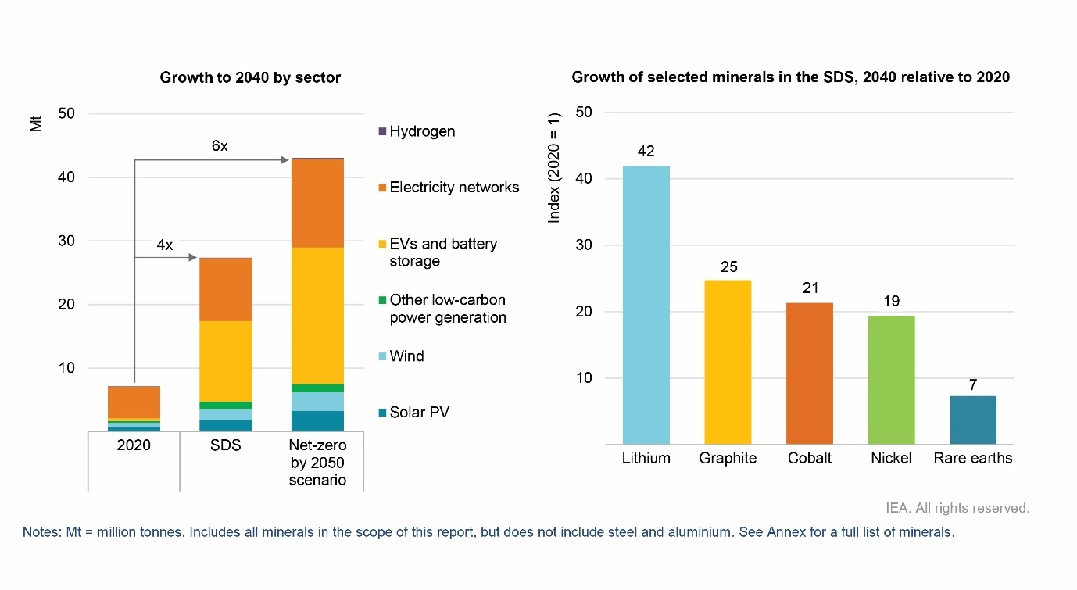
IEA (2021) The Role of Critical Minerals in Clean Energy Transitions, https://www.iea.org/reports/the-role-of-critical-minerals-in-clean-energy-transitions ; CC BY 4.0; Reprinted with permission.

איור 4.8: כמות המתכות (ללא אלומיניום וברזל) הנצרכות במכוניות (לקילוגרם) ובמתקני הפקת אנרגיה (ל-MW). מקור -
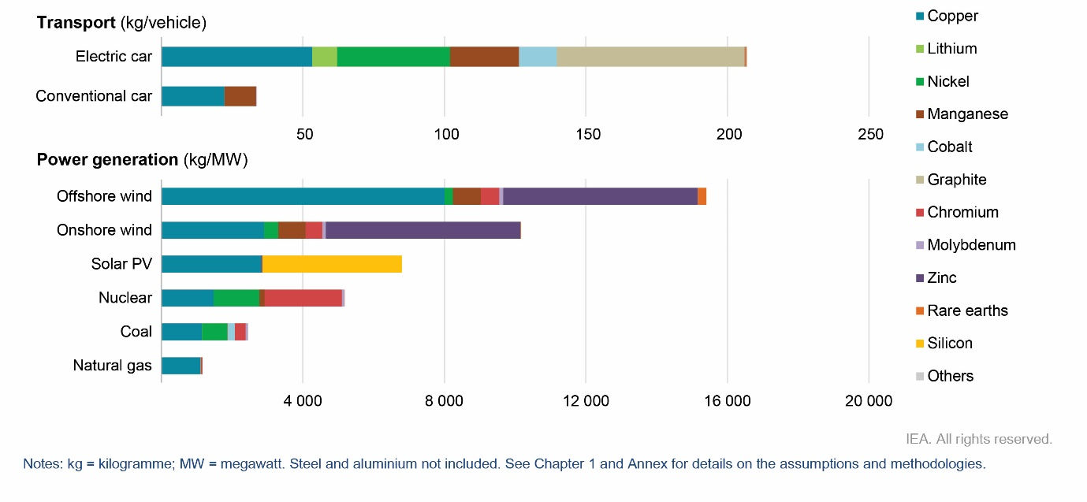
IEA (2021) The Role of Critical Minerals in Clean Energy Transitions, https://www.iea.org/reports/the-role-of-critical-minerals-in-clean-energy-transitions ; CC BY 4.0; Reprinted with permission.

איור 4.9: חלקן של המדינות העיקריות בכרייה ועיבוד של מתכות ודלקים פוסיליים שונים. מקור -
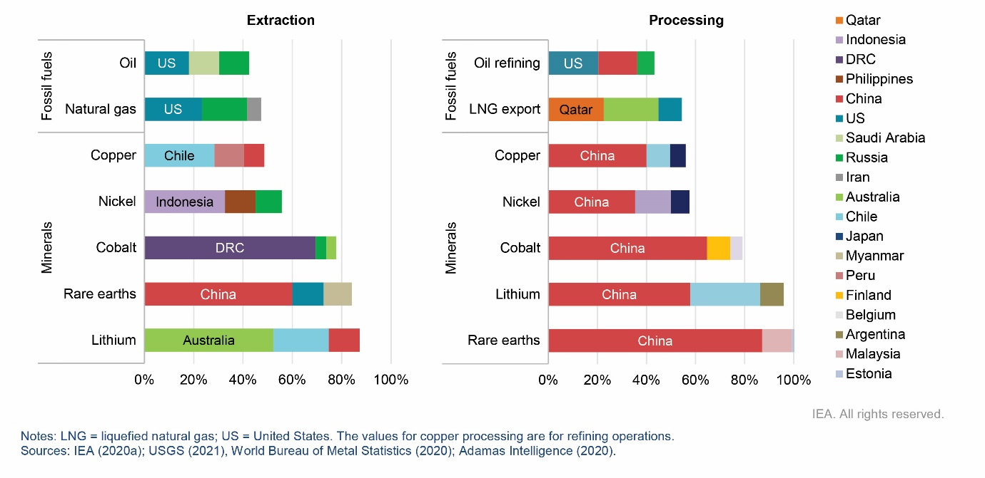
IEA (2021) The Role of Critical Minerals in Clean Energy Transitions, https://www.iea.org/reports/the-role-of-critical-minerals-in-clean-energy-transitions ; CC BY 4.0; Reprinted with permission.

נחושת (Cu)

מופע, תכונות ושימושים תעשייתיים
נחושת נמצאת בריכוז נמוך בכל סוגי הסלעים בכדור הארץ (כ-28 חלקים למיליון (ppm) בקרום כדור הארץ בממוצע). היא מופקת מסלעים המכילים מינרלים עשירי נחושת, הנקראים מינרלי בצר שלהם תכולת נחושת (ולעיתים גם מתכות אחרות כגון קובלט, ניקל, עופרת) גבוהה יותר. התכולה המינימלית של נחושת במינרלי בצר הנכרים כיום היא כ-0.5% (5,000 ppm), כלומר רוב הסלע הוא חומר טפל. נחושת נידונה כאן בעיקר בגלל הצפי לגידול בצריכתה ובקשיי אספקתה, מה שעלול לגרום להחרפת הנזק הסביבתי שתגרום כרייתה. נחושת היא המתכת השלישית הנצרכת ביותר על ידי האנושות אחרי ברזל ואלומיניום, אבל היא הרבה פחות נפוצה מהן בקרום כדור הארץ (פי 1000 עד 2500). בריכוזים נמוכים נחושת היא נוטריינט המשתתף במספר רב של תהליכים בתא החי. כמו כן ליון הנחושת המומס במים יש שימוש (ביחד עם יון הכסף -Ag ) בטיהור מים ממיקרואורגניזמים. לנחושת יש מוליכות חשמלית מצוינת ועמידות לקורוזיה (בעיקר חמצון). מבין המתכות עם מוליכות חשמלית משובחת נחושת היא הזולה ביותר, בהשוואה לזהב (שהוא יקר מאד וכבד מאד) ולכסף. כיום האנושות צורכת כ-25 מיליון טון נחושת, כאשר משק האנרגיה המתחדשת משתמש בכרבע מהכמות. הצפי הוא שהדרישה לנחושת תגדל פי שתיים במגזר זה עד 2040 מה שיכתיב גידול משמעותי בצריכת נחושת בכלל. אכן בשנים האחרונות צריכת הנחושת עולה בקצב של כ-3% בשנה, כלומר כמות הנחושת הנצרכת גדלה פי שתיים מידי כ-23 שנים.

דרכי הפקה
ישנם שני סוגי תהליכים לעיבוד ויצירת נחושת מתכתית: (1) עיבוד באמצעות חימום והתכה (pyrometallurgical process) הכולל כתישת סלע המקור, הפרדה מכאנית בין מינרלי הבצר העשירים בנחושת לשאר המינרלים (froth flotation) ויצירת ערמות של חומר טפל (סיג - slag) עם מעט מינרלי בצר שלא הופרדו (tailings). לאחר מכן התכה של מינרלי הבצר והפרדה בין נחושת ליסודות אחרים. זהו שלב עתיר אנרגיה המתבצע בטמפרטורה של מעל 1100° צלזיוס וכרוך ביצירת חומר טפל. לבסוף מתבצע חיזור חשמלי לקבלת נחושת בדרגת ניקיון מעל 99%. (2) עיבוד באמצעות מיצוי חומצי (hydrometallurgical process - Sx-Ew) הכוללת כתישת סלע המקור, הפרדה מכאנית של מינרלי הבצר, שטיפתם עם חומצה הממיסה את מינרלי הבצר, מיצוי הנחושת המומסת, ולבסוף חיזור חשמלי לקבלת נחושת מתכתית. רוב העיבוד בעולם נעשה באמצעות התהליך הראשון (pyrometallurgical process) אולם יש העדפה להשתמש במיצוי חומצי כאשר מטפלים בבצרים עם תכולת נחושת נמוכה או בבצרים המכילים מינרלים עשירים בתחמוצות נחושת.

נזקים סביבתיים
לשני תהליכי ההפקה של נחושת יש מחיר סביבתי. שני התהליכים צורכים כמות אנרגיה רבה (בעיקר הראשון), ובתהליך השני יש סכנה לזיהום סביבת המכרה עם תשטיפים חומציים. כמו כן בשני התהליכים צריכת המים רבה, והמים מזדהמים על ידי מתכות שונות, כולל מתכות רעילות. שני התהליכים נוגסים בשטחים פתוחים ובמקרים רבים פוגעים באורח חייהן של אוכלוסיות מקומיות. כאמור, ההשפעות הללו משותפות לכרייה של כל המתכות הנצרכות בתעשייה. רוב הנחושת בעולם מופקת ממינרלים עשירי נחושת, שחלקם היחסי בסלעים המועשרים ביותר אינו עולה על אחוזים בודדים. לכן, ברוב המקרים מדובר על הפקת נחושת מסלעים שיותר מ-99% מתכולתם הוא חומר טפל, שלרובו אין שימוש כלכלי (tailings & slag). מצב זה יוצר בעיה הנדסית וסביבתית משום שצריך לכרות כמות גדולה מאד של סלעים כדי להפיק נחושת. לאור כל זאת ברור שיש העדפה למחזר מתכות ואכן, ב-2021 כשליש עד 43% מכמות הנחושת שנצרכה, הגיעה מנחושת ממוחזרת.

בעיות גאו-פוליטיות ואתיות
מרבית כריית נחושת מתבצעת כיום בדרום אמריקה, אולם בדומה למתכות רבות אחרות, מרבית העיבוד נעשה בסין (איור 4.9), עובדה היוצרת מתח גאו-פוליטי (נרחיב על נושא זה בדיון על עפרות נדירות – REE). הביקוש הגובר לנחושת, בעיקר עבור רכבים חשמליים וחשמול מערכת האנרגיה העולמית, הביא לעלייה במחיר הנחושת ובעקבותיה לעליה בתכיפות אירועי גניבה של המתכת. בנוסף קיים חשש שחלק ניכר מהמכרות המיועדים לפיתוח בשנים הקרובות הם מאיכות ירודה, כלומר מכילים מעט יחסית נחושת ולכן הפעלתם תגרום לנזקים סביבתיים רבים יותר. לאור קצב העלייה בצריכת נחושת שהוזכר לעיל, הנזקים הסביבתיים של כריית נחושת צפויים להחריף.

ליתיום (Li)

מופע, תכונות ושימושים תעשייתיים
ליתיום הוא יסוד נדיר למדי בכדור הארץ (כ-20 חלקים למיליון (ppm) בקרום כדור הארץ בממוצע). ליתיום נחוץ לייצור מצברים במכוניות חשמליות, סוללות במוצרי אלקטרוניקה ומצברים לאגירת עודפי אנרגיה סולארית ואנרגית רוח. ליתיום איננו מתכת רעילה והוא מרכיב חשוב בתרופה מקובלת לטיפול במחלות נפש. מרבצי הליתיום העיקריים נמצאים בדרום אמריקה, בעיקר בצ'ילה ובפרו וכן באוסטרליה ובמערב סין (בעיקר בתמלחות). בשנים האחרונות משרד האנרגיה האמריקאי מנסה למצוא אתרים מתאימים להפקת ליתיום בתחומי ארצות הברית ובכך להפחית את התלות ביבוא. חלק גדול מהמאמץ מושקע בשני אתרים הנמצאים ב-"Basin and Range Province". בזכות תהליכים גיאולוגיים שהתרחשו במיליוני השנה האחרונות נוצרו שם מרבצים משמעותיים של ליתיום. כיום מאמצי החיפוש וההפקה מתרכזים במשקעים אגמיים במדינת נוודה ובמשקעים של תמיסות גיאותרמיות באזור אגם סלטון (Salton Sea) בדרום קליפורניה. ישנה גם כריה של ליתיום מסלעים פגמטיטים בתת הקרקע, למשל באוסטרליה ובמדינות מסוימות בארצות הברית כמו נבדה, צפון דקוטה וארקנסו.

דרכי הפקה
ישנן מספר שיטות להפקת ליתיום בהתאם למופע הכימי והמינרלוגי שלו. אחת השיטות כרוכה במיצוי ליתיום מסלע המקור בעזרת חומצה, בדומה לעיבוד נחושת בשיטה ההידרו-מטלורגית שצוינה קודם. התהליך כרוך ביצירת פסולת המכילה תמיסה חומצית ואף מתכות רעילות בנפח גדול ביותר. למשל למכרה המתוכנן בנבדה יש פוטנציאל לזהם שטח של כ-20 קמ"ר ולפגוע באוכלוסייה המקומית. שיטה שניה היא הפקת ליתיום מתמלחות והיא נעשית בשלושה שלבים: (1) העברת התמלחת לבריכות אידוי בהן שוקעים מינרלים שבהם ריכוז הליתיום מגיע ל-1-6%; (2) סילוק יסודות כימיים אחרים שריכוזם בתמלחת גבוה (למשל, נתרן (Na), מגנזיום (Mg), בורון (B)); (3) השקעת ליתיום-קרבונט, ולעיתים הפיכת ליתיום-קרבונט לתחמוצת ליתיום (הדרוש לסוגים מסוימים של מצברים) באמצעות הגבה עם תחמוצת סידן. פיתוח שיטות חדשות, יעילות והגורמות נזק סביבתי מינימלי נמצא בחזית המחקר. לאחרונה, תוארו שתי שיטות מיצוי של ליתיום ממי ים ומתמלחות המנסות לקדם את המטרה הזאת. במקביל נעשים מאמצים רבים לפתח שיטות מחזור של סוללות ליתיום.

נזקים סביבתיים ובעיות גאו-פוליטיות ואתיות
הפקת ליתיום מאגנים קדומים מלווה בפגיעה חמורה בשטחים פתוחים, בעיקר באגנים של אגמים קדומים ובבני האדם המתגוררים באזור. ממכרות הליתיום במדבר אטקמה בצ'ילה ובארגנטינה מגיעים דיווחים על פגיעות במקורות מים, בשטחים פתוחים ובאוכלוסיות מקומיות. בחלק מהמקרים, כריית ליתיום מתבצעת בסמיכות לכריית נחושת, למשל במכרה אסקונדידה בצ'ילה, מה שמגביר את הפגיעה הסביבתית באזור המכרה. במכרה זה מפיקים ליתיום מתמלחת תת קרקעית שהצטברה בסדימנט של אגם קדום. כמו בעיבוד ויצור מתכות רבות, סין היא היצרנית העיקרית של ליתיום מוגמר המופק מליתיום קרבונט או מתחמוצת ליתיום (איור 4.9). ב-2025 התפרסם מאמר שבחן את פליטות פד"ח וצריכת מים הכרוכים בהפקת ליתיום באמצעות השיטות שפורטו למעלה. מסקנת המחקר היא ששיטות של שיקוע כימי של תמלחות בשיטות המקובלות הן העדיפות מהבחינות הללו. בנוסף, הערכת המחברים היא שהפקת ליתיום במכרות הקיימים כרוכה בפחות פליטות פד"ח וצריכת מים בהשוואה למכרות חדשים הנמצאים בשלבי הרצה ראשונים. תחזית מדאיגה בהתחשב בכך שהדרישה העולמית לליתיום צומחת בקצב מהיר (איור 4.7).

קובלט (Co)

מופע, תכונות ושימושים תעשייתיים
קובלט נמצאת בריכוז נמוך בכל סוגי הסלעים בכדור הארץ (כ-17 חלקים למיליון (ppm) בקרום כדור הארץ בממוצע). היא מופקת מסלעי בצר שעל פי רוב עשירים גם בנחושת וניקל. לקובלט יש שימושים תעשייתיים רבים כולל אלקטרודות במצברים של רכבים חשמליים ומוצרי אלקטרוניקה (lithium-ion batteries), סגסוגות מסוימות, כלים מבוססי קרביד, מגנטים של תחנות רוח, ועוד. הביקוש לקובלט נמצא בעלייה מתמדת, והצפי הוא שיהיה גידול משמעותי בביקוש ככל שיוחש המעבר למקורות אנרגיה חילופיים. קצב הגידול מושפע מאד משינויים טכנולוגיים, כמו למשל מעבר לאלקטרודות מבוססות ניקל במקום קובלט, למרות שגם לכריית ניקל יש השלכות סביבתיות כגון פליטת פד"ח (כ-20 טון פד"ח על כל טון ניקל), וזיהום אוויר ומקורות מים. יש הצופים שעלייה בביקוש לקובלט תגרור מאבקים בין מדינות על השגתו ועל השגת מתכות אחרות (בעיקר ארה"ב, האיחוד האירופאי וסין).

דרכי הפקה
כ-70% מכריית הקובלט מתבצעת כיום בקונגו ומתוכה כחמישית מתבצעת במכרות קטנים (artisanal small-scale) המופעלים באופן מקומי. בדומה לנחושת וליתיום, סין היא היצרנית העיקרית של קובלט מוגמר (איור 4.9). כריית קובלט מתבצעת בעיקר במכרות נחושת או ניקל תוך שימוש באחת מהטכניקות לכריית נחושת שפורטו לעיל, על כל השלכותיהן הסביבתיות (hydrometallurgical OR pyrometallurgical process).

נזקים סביבתיים ובעיות גאו-פוליטיות ואתיות
הנושא העיקרי אותו חשוב להדגיש בהקשר של כריית הקובלט הוא תנאי העבודה הקשים של עובדי הכרייה בקונגו, הכרוכים במקרים רבים בעבודת ילדים תוך פגיעה משמעותית בתוחלת החיים של הכורים. הנושא זכה לאחרונה לתשומת לב ציבורית וישנן מספר יוזמות המנסות לקדם את נושא הסחר ההוגן ולשפר את תנאי חייהם של הכורים (Fair Cobalt Alliance). ישנם מאמצים דומים לכריה הוגנת של מתכות נוספות בקונגו ובמדינות אפריקאיות אחרות, כמו טנטלום (Ta) וניאוביום (Nb) המופקים מבצרים הנקראים coltan. חלק מהיוזמות הללו (Fair Cobalt Alliance) מקבלות מימון מחברות כמו טסלה, גוגל, גלנקור (חברת כרייה ענקית בבעלות שוויצרית) ויש גם יוזמות המקבלות תמיכה של חברות סיניות. למרות זאת, לא מעט פעילי סביבה טוענים שעדין לא נעשה די כדי למנוע כרייה במכרות לא מפוקחים, בעיקר משום שטכנית קשה מאד לזהות את מקור הקובלט. בשנת 2019 הציעה ממשלת קונגו שחברה ממשלתית (EGC) תרכוש את הקובלט ממכרות עצמאיים ובמקביל תפעל על מנת לשפר את תנאי הכרייה ואת בטיחות העובדים. למרות זאת, חברות הכרייה טוענות שעל קונגו להבהיר את הסטטוס החוקי של אתרים עצמאיים ושהמדינות הרוכשות קובלט (וגם טנטלום ונאוביום) צריכות לקבוע תקן אחראי, בדומה למה שנעשה עם יהלומים. ללא הדברים האלה, קונגו עלולה להחמיץ שוב את ההזדמנות להשתמש במשאבי הטבע שלה כדי לשפר את חיי תושביה, או במילים אחרות "אם קונגו מדינה עשירה, מדוע תושביה עניים?"

עפרות נדירות (REE – Rare Earth Elements)

מופע, תכונות ושימושים תעשייתיים
עפרות נדירות (לנתנידים) הן קבוצה של 15 מתכות כשלעיתים מוסיפים לרשימה עוד שתי מתכות ( Sc, Y). עפרות נדירות נמצאות בריכוזים נמוכים יחסית בסלעי כדור הארץ (בין שברי ppm לכ-60 ppm), אולם הן מגיעות לריכוזים משמעותיים בסוגים מסוימים של מינרלי בצר הנמצאים על פי רוב בסלעים מגמתיים מסוג קרבונטיטים (carbonatites), ובסלעים וולקנים עשירי ברזל שהם נפוצים יותר מקרבונטיטים. מקובל לחלק את העפרות הנדירות לשתי קבוצות, כאשר החלוקה משתנה מעט בהתאם לשיקולים המכתיבים אותה – מבנה אלקטרוני או סוגי מינרלי הבצר ודרכי העיבוד: עפרות קלות (LREE – La, Ce, Pr, Nd, Pm, Sm, Eu, Gd) ועפרות כבדות (HREE – Tb, Dy, Ho, Er, Tm, Yb, Lu) שהם נדירים יותר בהשוואה ל-LREE. למרות שבדיונים רבים על היבטים סביבתיים של כריית עפרות נדירות מתייחסים לכל קבוצה כמקשה אחת, קיים הבדל גדול בביקוש ועקב כך בטיפול במתכות שונות. למשל, יש דרישה גבוהה לנאודימיום (Nd), ודרישה נמוכה לצריום (Ce).

דרכי הפקה, נזקים סביבתיים ובעיות גאו-פוליטיות ואתיות
הפקתן של עפרות נדירות כרוכה במקרים רבים בפגיעה משמעותית בסביבה עקב שימוש בטכניקות כריה הרסניות מבחינת ההתייחסות לחומר הטפל, מבחינת הכימיקלים (חומצות חמות מסוגים שונים) בהם משתמשים למיצוי עפרות נדירות (בעיקר עקב הצורך להפריד ביניהן) ושחרור יסודות נלווים שחלקם רדיואקטיביים כמו אורניום. כל אלה גורמים לזיהום מקורות מים ופגיעה באוכלוסיות מקומיות. האנרגיה המושקעת בתהליך, שרובה מתקבלת משריפת דלקים פוסיליים, יוצרת בעיה סביבתית נוספת.
סין שולטת בשוק העולמי הן של כרייה והן של עיבוד עפרות נדירות, נושא הגורם להרבה מתח גאו-פוליטי בגלל חשיבותן של עפרות נדירות למגוון רחב של מכשירים אלקטרונים ואמצעי יצור אנרגיה מתחדשת. בעוד שהשליטה של סין בכריית LREE נמצאת בירידה מסוימת בעשור האחרון (אבל לא בעיבוד ובהעשרה), השליטה של סין בכרייה ובעיבוד HREE היא מוחלטת בזכות סוג מיוחד של סלעים הנמצא בשטחה, סלעים עשירי חרסיות שבמהלך ההיסטוריה הגיאולוגית של האזור ספחו HREE שנדדו בתת הקרקע. מבין העפרות הנדירות, לארבעה יסודות (Nd, Pr, Dy, Tb) יש חשיבות גדולה בתחנות רוח (לייצור מגנטים קבועים) והדרישה להם צפויה לגדול מאד בעשורים הקרובים. המתח הגאו-פוליטי שנוצר עקב הדומיננטיות של סין בשוק העפרות הנדירות (ומתכות נדירות אחרות שגם איתן יש בעיות גאו-פוליטית), הוביל לשפע של מיזמי כריה בארצות שונות (ארה"ב, אוסטרליה, יפן, מיאנמר, קנדה, שבדיה), וכן לניסיונות ראשוניים של כריה מקרקעית הים (עם כל הנזקים הכרוכים בכך – ראו פרק 10). ישנן גם הצעות לכרות בצרים הנמצאים בעומק רב יחסית (1-2 קילומטר) באמצעות החדרת מים המכילים מיקרואורגניזמים שממיסים אותם, ואפילו ישנן מחשבות על כריה מסלעי הירח. הצורך החריף בעפרות נדירות גם הוליד ניסיונות להרחיב ולשכלל את שיטות המחזור שלהן, בדומה למתכות אחרות שהדרישה אליהן נמצאת במגמת גידול.

פסולת ומחזור מתכות
פסולת של מתכות, ובפרט פסולת אלקטרונית ופסולת הנוצרת בתהליכי הייצור (למשל הכנת מוליכים למחצה), מהווה מטרד סביבתי מהמעלה הראשונה בארצות רבות. פסולת ייצור וערמות פסולת של ציוד אלקטרוני ואחר, העשירים במתכות (ובסוגי פלסטיק שונים – ראו בהמשך) מהווים מקור לזיהום. הם נשטפים על ידי מי גשם, המשחררים מתכות, כימיקלים שנצרכו בשלב הייצור וכן חלקיקי פלסטיק ומזהמים את הקרקע בסביבת אתרי הייצור או האחסון, מחלחלים למי תהום, נשטפים לנהרות ומזהמים את המים (ראו פרק 9). קרקעות מזוהמות במתכות מורחפות לעיתים על ידי רוחות, ואבק מזוהם במתכות ניסע ברוח למרחקים של עשרות ולעיתים אף מאות קילומטרים (ראו פרק 11). בשנת 2022 יוצרו כ-62 מיליון טון של פסולת אלקטרונית ברחבי העולם, ורק כ-22% ממנה נאסף ומוחזר במתקנים סבירים. מה שמחמיר את הבעיה היא העובדה שמידי שנה כמות הפסולת האלקטרונית גדלה בקצב מהיר. פסולת עשירה במתכות מגיעה גם מענפי תעשיה ואנרגיה אחרים כמו ייצור מכוניות, תחנות אנרגית רוח, אנרגיה סולארית ועוד. בנוסף, מסתבר שגם מתכות שאינן נחשבות רעילות כמו ליתיום, ברזל ומנגן, הופכות לרעילות לבני אדם וליצורים חיים אחרים כאשר ריכוזיהן בקרבת אתרי הטמנה וייצור נעשים גבוהים ביחס לריכוזי הרקע שלהן.
כפי שצוין קודם, כרייה שניונית (מחזור) עדיפה מהרבה בחינות על כרייה ראשונית, בתנאי שהיא נעשית כהלכה ובזהירות. מידת המחזור שונה מאד עבור מתכות שונות, בהתחשב בערכן הכלכלי ובמידה בה הן מופיעות כמתכות טהורות או כסגסוגות במוצרים אלקטרוניים. כפי שרואים באיור 4.10 המחזור של רוב המתכות העיקריות בתעשיית האלקטרוניקה והאנרגיה החילופית נמוכים מ-50% ועבור חלקן (כמו ליתיום ועפרות נדירות) הם אף נמוכים מאחוז אחד. במקרים רבים מחזור פסולת אלקטרונית נעשית על ידי אוכלוסיות מוחלשות. הפסולת האלקטרונית מיוצאת מארצות עשירות לארצות עניות, שם היא ממוחזרת על פי רוב במרכזים שאינם מנוהלים כראוי מבחינה בטיחותית. כתוצאה מכך עובדים נפגעים, וביניהם נשים וילדים המהווים כוח עבודה זול וזמין. ראו התייחסות לנושא זה גם בפרק 14 על המצב בישראל.
כפי שנאמר קודם, סיבה נוספת להגברת המחזור נובעת מהחשש שחברות הכרייה לא יצליחו להדביק את הביקוש לחלק מהמתכות הדרושות למעבר למשק של אנרגיה מתחדשת וייצור מוגבר של רכיבים אלקטרוניים בכל תחומי החיים. מחקרים רבים טוענים שעל מנת להגדיל את אחוז המחזור של מתכות שונות יש להכניס את שיקולי המחזור כבר בשלב תכנון המוצר. הביטוי התמציתי לנושא זה ניתן כבר ב-1981 על ידי Stumm & Morgan (איור 4.11). יש כיום מגמה של פיתוח שיטות חדשות לייעול והגברת המחזור, אם כי הדרך עדין ארוכה ומלאה מכשולים. בהקשר הזה של פסולת של מתכות ראוי לשאול את השאלה האם ישנה כאן סובסידיה ממשלתית לכריית מתכות? זאת כיוון שאין חיוב של חברות הכרייה על הנזקים שהן גורמות: שפכים חומציים, פגיעה בנוף, זיהום אוויר בסמוך למפעלי עיבוד המתכות, ועוד. בנוסף, היצרנים פטורים מכל ההוצאות הכרוכות במחזור מתכות בצורה נאותה ובטיחותית (בדומה למה שנעשה עם דלקים פוסיליים, ראו פרק 3). בשנים האחרונות יש מגמה לתקן את העיוות ולהטיל על היצרנים את האחריות לפינוי המוצר ומחזורו, אם כי זה נעשה עדין בצורה חלקית ובלתי מספקת. דוגמא לגישה הזאת הן היוזמות של חברות "אפל" ו"סמסונג" המוכנות לשלם סכומים משמעותיים עבור טלפונים סלולריים ישנים בעת רכישת מכשיר חדש.
איור 4.10: אחוז המיחזור של מתכות שונות (לא כולל ברזל). מקור-
IEA (2021) The Role of Critical Minerals in Clean Energy Transitions, https://www.iea.org/reports/the-role-of-critical-minerals-in-clean-energy-transitions ; CC BY 4.0; Reprinted with permission.
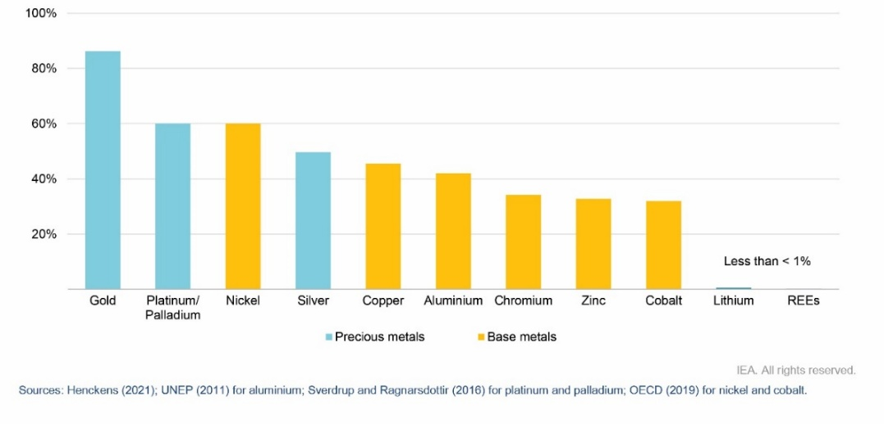
איור 4.11: שינוי ברמת האנטרופיה בשלבי הייצור השונים. האיור ממחיש את הבזבוז האנרגטי (כפי שהוא מתבטא בשינוי ברמת האנטרופיה) הנובע מתהליך המחזור הנעשה בדרך קונבנציונלית ללא התחשבות בשיקולי מחזור כבר בשלב תכנון המוצר. על פי - (Stumm and Morgan (1981.
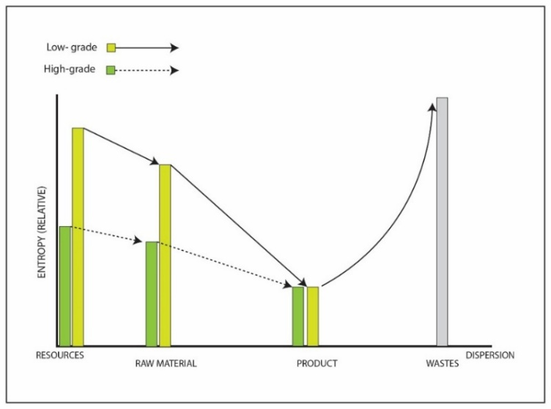

מוצרים פטרו-כימיים
מוצרים פטרו-כימיים הם חומרים המיוצרים מדלקים פוסיליים, בעיקר נפט וגז טבעי ובנוסף פחם וקרוגן (kerogen) (איור 4.12). לעיתים מוצרים פטרו-כימיים מיוצרים גם משמנים צמחיים. פטרו-כימיקלים כוללים מגוון גדול של חומרים הנחוצים להכנת מוצרים המשמשים אותנו בחיי היומיום (למשל מוצרי פלסטיק), בחקלאות (למשל, דשנים), בתעשייה (איור 4.13). איור 4.13 מראה גם שכשני שליש ממוצרי הפלסטיק הם לייצור אריזות, אביזרי בנייה וטקסטיל. כיום קרוב לעשירית מהצריכה העולמית של דלק נוזלי וגז טבעי היא עבור חומרי גלם למוצרים פטרו-כימיים (איור 4.14), וייצורם פולט כ-1.5 גיגה-טון פד"ח (מצריכת האנרגיה וחומרי הגלם ביחד), פחות מתעשיית הפלדה והבטון שתוארו קודם (איור 4.4). אולם התעשייה הפטרו-כימית יוצרת מפגע סביבתי נוסף המתחרה בגזי החממה מבחינת הנזק שהוא גורם – פסולת פלסטיק.
פלסטיק (וכן מרבית הפטרו-כימיקלים, כולל ה-PFAS שיידונו בהמשך הפרק) מהווה חלק מקבוצת חומרים הנקראים "חומרים חדשים" ((novel entities שהם חומרים שאינם נמצאים בטבע והחברה האנושית מייצרת וצורכת אותם בכמויות הולכות וגדלות (איור 4.15) ופולטת אותם לסביבה. לפטרו-כימיקלים רבים יש זמן ההתכלות ארוך מאד (מאות שנים בממוצע) והם גם חומרים רעילים, החשודים לעיתים גם כקרצינוגניים (גורמי סרטן). לכן סוכנויות הסביבה השונות מפרסמות נתונים על התרכובות הנפוצות ביותר בסביבה.
צמיגי מכוניות הם דוגמא למוצר פטרו-כימי המהווה מטרד סביבתי משמעותי. צמיגים מיוצרים משילוב של גומי טבעי (המופק מצמחים) וגומי סינטטי המיוצר מדלק (כ-20 ליטר דלק לכל צמיג). לתערובת הגומי הנ"ל מוסיפים מאות רכיבים שונים כגון גופרית (בתהליך ה"גיפור"של גומי), פלדה ומתכות אחרות (נחושת, קדמיום, עופרת, אבץ), סיבים, וכן תרכובות אורגניות שונות, כולל תרכובות נוגדות חמצון שחלקן ידועות כרעילות (ראו למטה). לכן שחיקת צמיגים הגורמת לפיזור חלקיקי צמיגים בסביבה מטרידה במיוחד משום שצמיגים מכילים תרכובות רעילות לבני אדם ולאורגניזמים אחרים.
ישנן הערכות ששחיקת צמיגים תורמת 5-10% מכלל החלקיקים המרחפים (PM_{2.5}) באוויר בסביבה העירונית, ומהווה מקור עיקרי לננו-חלקיקים (קטנים מ-1 מיקרומטר) אטמוספריים באזורים הררים כמו האלפים. ישנן גם הערכות ששחיקה של צמיגים תורמת כמעט 80% מחלקיקי המיקרו-פלסטיק (קטנים מ-5 מ"מ) הנשטפים לאוקיינוסים. יתרה מזאת, ככל שמכוניות פולטות פחות זיהום מהמפלט (ובעיקר מכוניות חשמליות) התרומה של שחיקת צמיגים (ובלמים) מהווה מקור מרכזי יותר, עד כדי כך שבניסוי שנעשה לאחרונה התגלה ששחיקת צמיגים תורמת כמעט פי 2,000 יותר חלקיקים מרחפים לאוויר לעומת המפלט. זהו ממצא מטריד מאד משום שחלקיקים מרחפים באוויר הם המקור העיקרי לתחלואה ותמותה מזיהום אוויר (ראו פרק 11).
לאור כל זאת, ברור שתעשיית הצמיגים חייבת לעבור שינוי מהותי הן בבחירת חומרי הגלם, בעיקר הימנעות מחומרים רעילים (עופרת, קדמיום, תרכובות אורגניות נוגדות חמצון, ועוד), וכן בשיפור תהליכי הייצור והמחזור. תהליך המחזור של צמיגים נתקל כיום בקשיים מרובים, ועקב כך צמיגים משומשים מהווים מטרד סביבתי בארצות רבות. לאחרונה התפרסם מאמר סקירה המציג את ההתפתחויות והאתגרים במציאת תחליפים לפטרו-כימיקלים כחומרי גלם לצמיגים. מדובר בעיקר בחומרים שמקורם בצומח (למשל גומי טבעי שמופק באופן בר קיימא). זאת למרות העובדה שמעבר כזה עלול לגרום לבעיות שדנו בהם בפרק 2, כאשר מפנים תוצרי חקלאות למטרות שאינן גידול מזון.
איור 4.12: תיאור סכמתי של ייצור פטרו-כימיקלים מגז ונפט גולמי ושל המוצרים המכילים אותם. על פי –
https://www.bpf.co.uk/plastipedia/how-is-plastic-made.aspx .
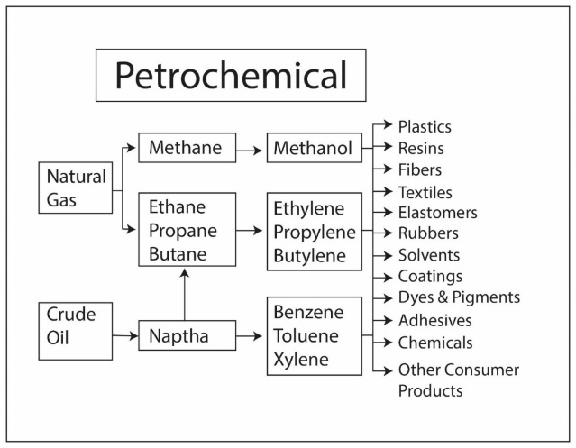

איור 4.13: (א) השימושים הנפוצים של פטרו-כימיקלים בחברה המודרנית: אלקטרוניקה, טקסטיל, פנלים סולארים, טורבינות רוח, דשנים, סוללות, צמיגים, מכלים, חומרי בידוד, צנרת, חומרי ניקוי ואריזה. (ב) הפילוח של צריכת פלסטיק על ידי ענפי המשק השונים (איור שמאלי) והשכיחות של סוגי פלסטיק שונים הנצרכים כיום (איור ימני).
PP&A = Polyester, polyamide and acrylic; LDPE = low-density polyethylene; HDPE = high-density polyethylene; PP = polypropylene; PS = polystyrene; PVC = polyvinyl chloride; PET = polyethylene terephthalate; PUR = polyurethane
מקור –
IEA (2018) The Future of Petrochemicals, IEA, Paris https://www.iea.org/reports/the-future-of-petrochemicals; CC BY 4.0; Reprinted with permission.
א
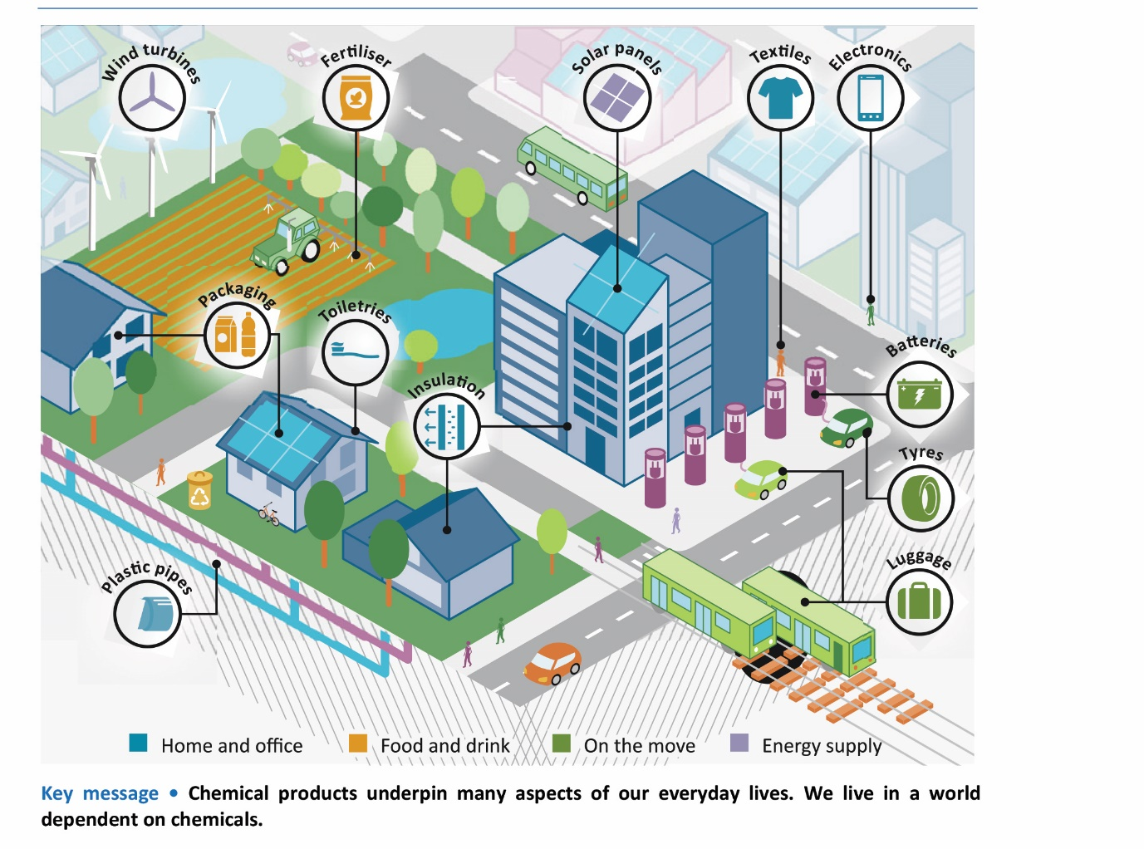
ב

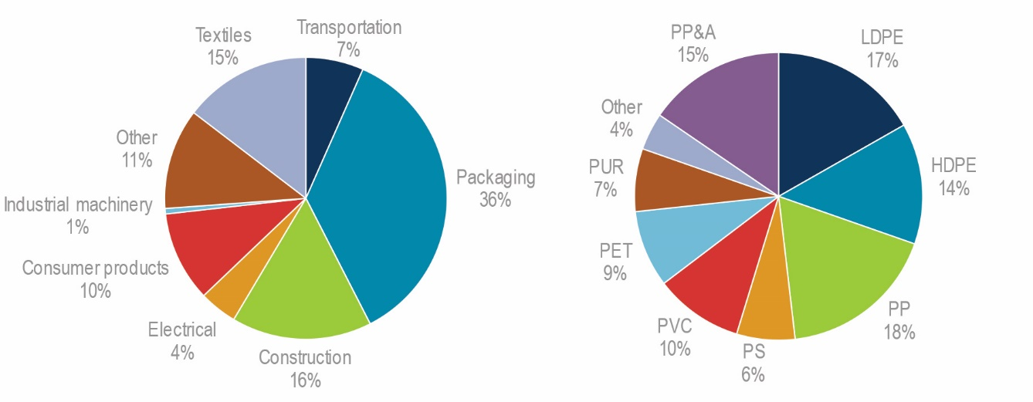
איור 4.14: התפלגות השימוש בגז טבעי - מתאן (ימין) ונפט (שמאל) בייצור פטרו-כימיקלים, בענפי תעשיה אחרים, בתחבורה, עבור ייצור אנרגיה (בעיקר חשמל) וכן בניה ותחזוקת בניינים. מקור -
IEA (2018) The Future of Petrochemicals, IEA, Paris https://www.iea.org/reports/the-future-of-petrochemicals ; CC BY 4.0; Reprinted with permission.
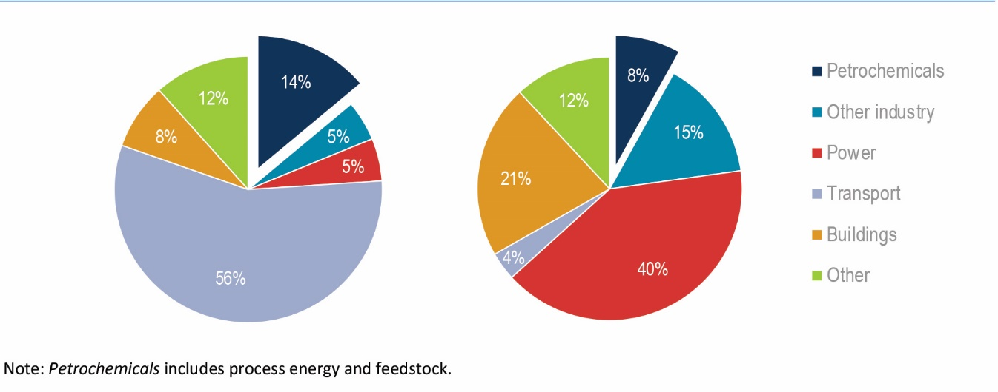
איור 4.15: מגמות בייצור וצריכה עולמיים של "חומרים חדשים" (novel entities). מקור –
Persson et al. (2022) - https://doi.org/10.1021/acs.est.1c04158. Reprinted with permission.
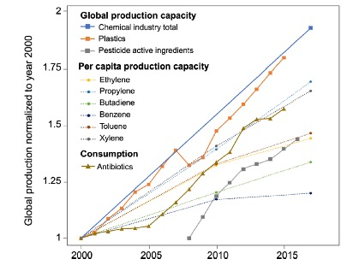

ייצור דשנים – תהליך הבר-בוש
מבחינת הכמות, מוצרי פלסטיק ודשנים עשירי חנקן (מבוססי אמוניה) הם המוצרים העיקריים שמכינים מפטרו-כימיקלים. אמוניה (NH₃) מיוצרת בתהליך הבר-בוש (Haber-Bosch) באמצעות ריאקציה בין מתאן, מים וחנקן אטמוספרי והיא חומר גלם מרכזי ביצור דשנים עשירי חנקן (טבלה 4.1, ראו גם פרק 2). ייצור אמוניה אחראי על כ-3% מכמות הפד"ח הנפלט לאטמוספרה. כבר שנים רבות נעשים מאמצים לייעל את התהליך, ומידי פעם ישנם גם שיפורים. ב-2025 התפרסם מאמר המציע אלטרנטיבה מעניינת לתהליך הבר-בוש על ידי ייצור אמוניה ממי שפכים בתהליך פוטוכימי. למרות שמדובר ברעיון מעניין ואפילו מלהיב, נותר לראות האם ניתן יהיה ליישם אותו בקנה מידה גדול.
טבלה 4.1: תהליך הבר-בוש.
Haber-Bosch process:
(1) H₂ production: CH₄ + H₂O → CO + 3H₂ (after removing S impurities from methane (CH₄)), and
CO + H₂O → CO₂ + H₂
(2) Ammonia production: 3H₂ + N₂ → 2NH₃ - Using iron catalyst at 400 – 500°C and pressures above 100 bar with recycling of the unconverted part of the synthesis gas and separating the ammonia product under high pressure. Since the 1990s a ruthenium (Ru)-based catalyst was introduced which allows slightly lower synthesis pressure and is used in a few world-size plants.
(3) production of fertilizers (e.g., ammonium nitrate, urea)

פלסטיק בסביבה
דלקים פוסיליים (בעיקר נפט וגז אך גם פחם) מהווים כאמור חומר גלם גם לייצור פלסטיק, כאשר ייצור הפלסטיק מתבצע באופן הבא:

זיקוק נפט גולמי והפרדתו למקטעים (פרקציות) בהתאם לאורך שרשרות פחמנים, כאשר האורך משפיע על טמפרטורת האידוי, וכך מתאפשרת הפרדה באמצעות זיקוק. נפתא ותרכובות גז טבעי (בעיקר - ethane, propane or butane) הם המקטעים העיקריים המשמשים לייצור.

פרוק המקטעים השונים ויצירת חומרי המוצא לסוגי פלסטיק שונים (שרשראות של פחמן בעלות קשר כפול המאפשר יצירת פולימרים) באמצעות:
- Steam cracking - high temperature and pressure to break the hydrocarbons long chains without a catalyst.
- Catalytic cracking - using catalysts that allow the process to occur at lower temperatures and pressures.

יצירת פולימרים (שרשראות ארוכות המורכבות מיחידות חוזרות הקשורות ביניהן – למשל, polyethylene, polypropylene) באמצעות:

פולימריזציה של הוספה (Addition polymerization)

פולימריזציה של דחיסה (Condensation polymerization)
בשתי שיטות הפולימריזציה נפוץ השימוש בזרזים (קטליזטורים) שרובם עשויים ממתכות שונות. כפי שהראינו באיור 4.3, קצב הגידול של ייצור פלסטיק וצריכתו הוא המהיר ביותר מכל חומרי הגלם, והוא מהיר אף יותר מהגידול בתמ"ג. יצור משמעותי של פלסטיק החל בשנות החמישים של המאה העשרים (כ-2 מיליון טון בשנה) והגיע ל-380 מיליון טון בשנה ב-2015. הצפי לפי דו”ח של ה-IEA מ-2018 הוא שעקב העלייה הצפויה ברמת החיים ובמספר בני האדם, קצב הגידול ישמר (איור 4.16), כאשר ההערכה היא שעד 2050 ייוצרו במצטבר כ-30 גיגה-טון של פלסטיק. כבר היום ישנם אזורים בעולם בהם יותר דלקים פוסיליים מנוצלים לייצור פלסטיק מאשר להנעת מכוניות והמגמה תגבר עם המעבר לרכבים חשמליים. מה שמחריף את הנזק הסביבתי של פלסטיק היא העובדה שלחלק ניכר ממוצרי הפלסטיק מכניסים בשלב הייצור תרכובות רעילות (ראו בהמשך).

שחרור פלסטיק אל הסביבה
הדו”ח של ה-IEA מ-2018 ומחקרים רבים אחרים מצביעים על היקף הזליגה של פלסטיק אל הסביבה הימית והיבשתית. חלק ניכר מהפלסטיק מגיע לסביבה מאתרי הטמנה, בעיקר כאלה שאינם מנוהלים כראוי. אסונות טבע, כמו רעידות אדמה וצונמי, גורמים לשחרור מוגבר של פסולת, כולל פלסטיק, הן בגלל פגיעה במטמנות והן בגלל שימוש מוגבר במוצרי פלסטיק באזורי אסון ללא הקפדה על איסוף ומחזור. חפצי פלסטיק שאינם מטופלים (מחזור, שריפה או הטמנה) נישאים ברוח, נשטפים עם מי השטח (כולל נהרות) מחלחלים למי תהום, מוסעים לאגמים ולאוקיינוסים ומצטברים בקרקעות ובסדימנטים. בדרכם הם עוברים בליה, חלק קטן מתאדה, ורובם מתפרקים, נשחקים מכאנית והופכים בהדרגה לחלקיקים קטנים, כאשר סוגים מסוימים נשחקים מהר יותר ומייצרים יותר חלקיקי פלסטיק קטנים. תהליכי הפרוק יכולים להיות פוטוכימיים (מושרי אור) או תרמיים (ללא נוכחות אור), והם מלווים בשחרור של מרכיבים מסיסים למים (leaching).
כ-19-23 מיליון טון של מוצרי ושברי פלסטיק נכנסים לאוקיינוסים ולגופי מים יבשתיים מידי שנה, אולם קיימת חוסר וודאות גדולה לגבי המספר האמיתי. ניתן להדגים את חוסר וודאות הזאת כאשר משווים מחקרים שונים שניסו להעריך את כמות בפלסטיק הנכנסת רק לאוקיינוסים. ההערכות נעות בין כ-10 מיליון טון פלסטיק לערך נמוך בהרבה של כחצי מיליון טון פלסטיק. בכל מקרה, בגלל האיטיות היחסית בה פלסטיק מתפרק או נקבר בסדימנט הן בים והן ביבשה (זמן שהות של מאות שנים), יש משמעות לנטל המצטבר של פלסטיק, שכן פלסטיק שנפלט לפני שנים עדין נמצא בסביבה (למשל, בסביבה הימית). כמו כן, יש חשש שכמויות גדולות של חלקיקי פלסטיק שנלכדו בקרח ימי ויבשתי ישתחררו ויגיעו אל הים ככל שכדור הארץ יתחמם. סיכום מצב זה מופיע באיור 4.17.
כפי שנאמר לעיל בדרכם לאוקיינוס חפצי פלסטיק עוברים בליה. כאשר החלקיקים הללו מגיעים לגודל של פחות מ-5 מ"מ, הם נקראים כאמור מיקרו-פלסטיק, וכאשר גודלם יורד מתחת למיקרומטר, הם נקראים ננו-פלסטיק. יש ויכוח בספרות המקצועית לגבי הגדרות הגודל הללו, אולם ההבדלים אינם דרמטיים. חלקיקי מיקרו- וננו-פלסטיק מגיעים לסביבות הנידחות ביותר בכדור הארץ, באוקיינוסים, באטמוספרה וביבשות. כפי שצוין קודם, שחיקת צמיגי מכוניות היא מרכיב חשוב במאזן של חלקיקי מיקרו-פלסטיק המשתחררים לסביבה. באוקיינוס נישאים חלקי פלסטיק באמצעות זרמי שטח ומתרכזים במספר אזורים שבהם הזרמים נחלשים. נרחיב על נתיבי תנועתם והנזקים של חלקיקי הפלסטיק באוקיינוסים בפרק 10. חלקיקי פלסטיק נפוצים ביותר גם באגמים ובמאגרי מים. בכל 38 האגמים שנבדקו במחקר נמצאו חלקיקי פלסטיק גדולים מ-0.25 מ"מ.
אין הערכות כמותיות לגבי כניסת פלסטיק לאקוסיסטמות יבשתיות, אולם ברור שגם פה מדובר בכמויות גדולות מאד ושגם כאן תהליכי ההובלה מלווים בבליה של חפצי פלסטיק ויצירת חלקיקי מיקרו- וננו-פלסטיק. יש גם עדויות לכך שחלקיקי פלסטיק בלויים הנמצאים בקרקע סופחים אליהם מינרלים ויוצרים סביבה לשקיעת מינרלים (תחמוצות ברזל, אלומינו-סיליקטים וקרבונטים) מה שעלול להאט את קצב הבליה של הפלסטיק. יש עדיין ויכוח בספרות המקצועית לגבי האפשרות שחלקיקי פלסטיק מהווים מצע עליו נישאים חומרים (למשל PFAS, שעבורם מיקרו-פלסטיק הוא גם מקור אפשרי) ומיקרואורגניזמים רעילים.

הנזק הבריאותי והסביבתי של פלסטיק
בשנים האחרונות מצטברות עדויות לכך שחלקיקי מיקרו- וננו-פלסטיק נכנסים במידה כזאת או אחרת למארג המזון ולאברים פנימיים של בני אדם וחיות מסוגים שונים ושהם מעורבים בשינויים מטאבוליים, פוגעים במערכת לב-ריאה, עיכול, רבייה, נשימה ואף מגיעים למוח ואולי משפיעים על תפקודו. יש גם עדויות חד משמעיות על נזק שגורמים חפצי פלסטיק גדולים הלוכדים, חונקים, או מפריעים לתנועה של בעלי חיים ימיים ויבשתיים.
לאחרונה דווח שחלקיקי פלסטיק מתכלה (biodegradable) שעברו בליה פוגעים יותר במערכת העצבים של חיות מודל בהשוואה לחלקיקים טריים. בנוסף לכל זה, כחלק מתהליך ייצור הפלסטיק מכניסים בשלב הייצור תרכובות שמטרתן לשפר את תכונות המוצר ואשר חלקן רעילות. למשל, נאספו כבר עדויות שתוספים נפוצים כמו Bisphenol A (BPA) , di-ethylhexyl phthalate (DEHP), ו-benzyl butyl phthalate (BBP) גורמים לפגיעות בריאותיות בבני אדם (IHD - ischemic heart disease, IQ loss) ובבעלי חיים בזמן השימוש ויותר מכך בזמן שהפלסטיק מתפרק בסביבה. ישנן עדויות לכך שחלקיקי מיקרו- וננו-פלסטיק משתחררים גם בסביבה הביתית (פוליאתילן יותר מאשר פוליפרופילן), בעיקר עקב שימוש במיקרו-גל והם עלולים לפגוע בעיקר בתינוקות וילדים קטנים.

פתרונות מוצעים לבעיית זיהום הפלסטיק
הפתרון לבעיית הפלסטיק טמון בקידום מדיניות שתוביל להפחתת הצריכה, ייצור בר-קיימא, שיפור מנגנוני פירוק והגדלת המחזור, מבצעי ניקוי (פירוט בהמשך) והפיכת הפלסטיק לדלק (ראו פרוט בפסקה הבאה). על מנת שפתרונות אלה יצליחו להתמודד עם העלייה בכמות הפסולת הגדלה עקב עליה ברמת החיים וגידול האוכלוסייה, יש צורך ב: (1) פיתוח מנגנון לסינון של כימיקלים המוספים לפלסטיק ושל סוגי פלסטיק שונים על פי סכנת המפגע שלהם (hazard-based), ואז התמקדות בחומרים המסוכנים ביותר ושלא נמצא להם תחליף בייצור פלסטיק; (2) איתור מקורות השחרור של סוגי הפלסטיק השונים (למשל מקרו-פלסטיק מול מיקרו-פלסטיק המובלים בנהרות בדרכם לאגמים ולים; ו-(3) פיתוח טכנולוגיות לסילוק פלסטיק הנמצא כבר בסביבה. מדובר בטכנולוגיות שרובן נמצאות בשלבי מחקר ופיתוח ועדין אינן ישימות בקנה מידה גדול, כמו למשל פירוק פלסטיק מסוגים שונים על ידי אורגניזמים, וכן שריפת פלסטיק תוך כדי סילוק פד"ח (Carbon capture, utilization and storage – CCUS – פרק 3). חשוב גם לציין שהפתרון לבעיית הפלסטיק צריך להיות מותאם למטרות הפיתוח בר הקיימא של האו"ם (CTS - Clean Technology Scenario). למשל, יש לקחת בחשבון את הטענה שבחלק משימושי הפלסטיק (אריזה, בניה, טקסטיל האחראיים על כשני שליש מצריכת הפלסטיק, איור 4.13) הוא עדיף על פני התחליפים שלו, לפחות מבחינת פליטות גזי חממה.
במקביל, מושקע מאמץ גדול בהליכי ייצור בר קיימה של פלסטיק. למשל, נעשים מאמצים לייצר פלסטיק מתכלה (bio-degradable) וכזה שאינו מתפרק לחלקיקים של מיקרו- וננו-פלסטיק; לתכנן מוצרי פלסטיק הנוחים יותר למחזור; לפתח שיטות מחזור חדשות שמטרתן לקדם את עקרונות הכלכלה המעגלית בתעשיית פלסטיק; להשתמש בפלסטיק ממוחזר במתקני תשתית (למשל, אספלט של כבישים) וכן לגבש הסכמים בין מדינתיים ותוך מדינתיים לגבי ייצור, שימוש ומחזור פלסטיק עם דגש על מאמצי מחזור ברמה המקומית והעירונית והפסקת ייצור ושימוש בפלסטיק חד-פעמי.
המעבר מפחם לגז כמקור אנרגיה (שלא לדבר על מעבר לאנרגיות מתחדשות – ראו בהמשך) ושימוש בזרזים (קטליזטורים) מסוגים חדשים, יכולים לסייע בהפחתת הפסולת של התעשייה הפטרו-כימית. כיום נעשה מאמץ להחליף דלקים פוסיליים עם ביו-דלקים כחומר גלם לפטרו-כימיקלים וליצור מהם אמוניה ואלכוהולים קצרים (מתנול, אתנול) ומהם לייצר אתילן, פרופילן ותרכובות ארומטיות (BTX). חשוב לזכור שגם לשימוש בביו-דלקים יש מחיר סביבתי ניכר כפי שהראנו בפרקים 2 ו-3. כמו כן, בתעשייה הפטרו-כימית מחפשים תחליפים לייצור מימן, המיוצר כיום בעיקר בריאקציה של מתאן עם מים. הגישה הנפוצה ביותר היא אלקטרוליזה של מים באמצעות חשמל המופק מאנרגיות מתחדשות. הדו”ח של ה-IEA מ-2018 מפרט 10 המלצות הנוגעות לייצור, שימוש וסילוק של תוצרי התעשייה הפטרו-כימית. המלצות דומות מופיעות במספר גדול של עבודות מחקר שהתפרסמו בשנים האחרונות.
במקביל, מושקעים מאמצים במציאת זנים של פטריות, בקטריות ומיקרואורגניזמים אחרים המסוגלים לפרק כליל את הפלסטיק (עד כה התגלו מעל 400 זנים שונים). בעיית הפלסטיק העולמית היא גם ביטוי לחוסר-צדק חברתי וכלכלי, וכל פתרון לבעיה זאת צריך להיות מלווה בהפסקת הייצוא של פסולת פלסטיק ממדינות עשירות למדינות מתפתחות. הצפי הוא שאם לא ינקטו אמצעים אלה וזליגת פלסטיק תמשיך לגדול בקצב הנוכחי, עד שנת 2050 כמות הפלסטיק שתזלוג לסביבה תגדל יותר מפי שניים לעומת הכמות הנוכחית (ראו למעלה, וכן איורים 4.16, 4.17).
במשך השנים נחתמו מספר אמנות והתקיימו כנסים בינלאומיים רבים בנושא הפלסטיק והשפעתו הסביבתית, במטרה להסדיר את הנושאים שהוזכרו לעיל. הכנס האחרון שבהם התקיים בניירובי ב-2022. מאז הכנס יש פעילות מדעית ופוליטית ענפה על מנת לקדם את פתרון משבר הפלסטיק העולמי, אולם עם הצלחה חלקית ביותר. יש גם הקוראים להגדיר פלסטיק כחומר עמיד, מצטבר בשרשרת המזון ורעיל (ראו בהמשך – PBT). בין ההישגים הבודדים עד כה, ראוי לציין אתר אינטרנט המאפשר לגורמים העוסקים בנושא לשקול את הפתרונות המוצעים מבחינת תרומתם להפחתת כמות הפלסטיק המשתחררת לסביבה (mismanaged - ~22% of produced plastic) ולפליטות פד"ח לאטמוספרה. הפתרונות הנראים יעילים יותר מתמקדים בראש ובראשונה בהפחתת יצור פלסטיק מדלקים פוסיליים ומאידך בהגברת המחזור ופתוח שיטות לפרוק פלסטיק וכן במבצעי ניקוי אינטנסיביים.

מחזור פלסטיק כחלק מהפתרון של בעיית הפלסטיק
ההערכה היא שמכל 100 טון של פלסטיק שמיוצרים כיום, רק שני טון מגיעים מחומר ממוחזר, כשמונה מיליון טון של פלסטיק מעובדים (בעיקר בשיטות מכניות) לחומר גלם עבור מוצרים אחרים ו-14 מיליון מנוצלים להפקת אנרגיה באמצעות שריפה, שזאת בעצם שריפה של דלקים פוסיליים, על כל המשמעות של שחרור פד"ח ומזהמים אחרים לאטמוספרה. ישנה שונות גדולה במידת המחזור בין מדינות שונות. במדינות האיחוד האירופי למשל, החל מ-2016 יותר פלסטיק מוחזר מאשר הוטמן (איור 4.18). בעוד שבאיחוד האירופי ובסין כ-30% מהפלסטיק ממוחזר, בארצות הברית רק כ-10% ממוחזרים. האתגר הגדול הוא להגיע למצב של מחזור משמעותי בשאר מדינות העולם (כולל ישראל), בעיקר בגלל התלות הגדולה שבין רמת חיים וצריכת פלסטיק (איור 4.19).
עד 2016 סין ייבאה כמויות גדולות של פסולת פלסטיק ומחזרה או שרפה אותה, אולם בשנים האחרונות היא הפחיתה בצורה דרמטית את הייבוא הזה. השינוי במדיניות של סין חייב טיפול בבעיית מחזור הפלסטיק והתמודדות עם פסולת הפלסטיק במדינות רבות שהיו רגילות לייצא פסולת פלסטיק לסין. בשנת 2025 פורסם מחקר מקיף שבחן את מחזור הפלסטיק בעולם בשנת 2022 במהלכה יוצרו כ-400 מיליון טון פלסטיק והיו כ-270 מיליון טון של פסולת פלסטיק מתוכם ניתן לעקוב אחר כ-260 מיליון טון. מתוך הכמות הזאת כ-15% עברו מחזור (אחוז שנותר קבוע בשנים האחרונות), אולם היתה עליה משמעותית באחוז הפלסטיק הנשרף להפקת אנרגיה (כ-35%). למרות זאת אחוז ההטמנה נותר יחסית גבוה (כ-40%). היתרה (כ-11%) לא טופלה. כמו כן, היתה פחות העברה של פסולת פלסטיק מארצות עשירות לעניות.
אחד האתגרים הגדולים לגבי מחזור פלסטיק נובע מכך שלהרבה סוגי פלסטיק נפוצים מוסיפים מגוון כימיקלים שחלקם, כפי שצוין קודם, רעילים ביותר (למשל N-ethyl-o-Toluesulfonamide), וכן שפלסטיק המוגדר כמתכלה לעיתים אינו עדיף על פלסטיק רגיל. על מנת שיהיה אפשר למחזר פלסטיק בצורה בטוחה, יש להפסיק את השימוש בחלק ניכר מהתרכובות הרעילות הללו ולעשות זאת באמצעות רגולציה. כיוון אחר הוא להפוך את הפלסטיק לדלק תוך התגברות על בעיית ההטרוגניות שלו ואז לשרוף אותו, תוך כדי לכידת מזהמים וגזי חממה.
כמו בתחומים אחרים (עישון, התחממות גלובלית), קיים חשש שחברות דלקים פוסיליים מנסות לעודד צריכת פלסטיק באמצעות קידום מחקר המחזק את ההערכות שניתן למחזר פלסטיק ואף קיים חשד שחברות ייצור פלסטיק הפריזו במכוון בפוטנציאל המחזור של פלסטיק. במקרים רבים הבעיה היא בתווית המחיר, כאשר תהליך המחזור יקר יותר מייצור פלסטיק מדלקים פוסיליים. מצב זה הוא בר-תיקון באמצעות מיסוי הלוקח בחשבון "השפעות סביבתיות חיצוניות" (environmental externalities) של ייצור פלסטיק מדלקים פוסיליים לעומת יצור פלסטיק מפלסטיק משומש.
איור 4.16: ייצור פלסטיק וסוגיו החל מ-1980 ועד 2050.
RTS = Reference Technology Scenario (business as usual - a modelled projection of what might take place in the chemical sector between now and 2050) vs. CTS = Clean Technology Scenario. (LDPE = low-density polyethylene; HDPE = high- density polyethylene; PP = polypropylene; PS = polystyrene; PVC = polyvinyl chloride; PET = polyethylene terephthalate).
מקור -
IEA (2018) The Future of Petrochemicals, IEA, Paris https://www.iea.org/reports/the-future-of-petrochemicals ; CC BY 4.0; Reprinted with permission.

איור 4.17: ייצור והצטברות פלסטיק מאז 1950, כולל תחזית עד 2050. מקור -
United Nations Environment Programme (2021) From Pollution to Solution: A global assessment of marine litter and plastic pollution. Nairobi. © 2021 United Nations Environment Programme, Reprinted with permission.
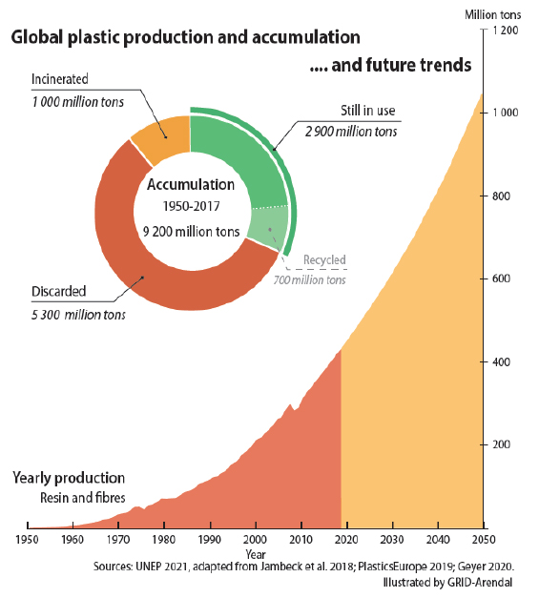
איור 4.18: התפלגות הטיפול בפלסטיק בין שיטות הטיפול השונות באיחוד האירופי. מקור -
IEA (2018) The Future of Petrochemicals, IEA, Paris https://www.iea.org/reports/the-future-of-petrochemicals ; CC BY 4.0; Reprinted with permission.
איור 4.19: צריכה לגולגולת של מוצרי פלסטיק ודשן חקלאי כפונקציה של רמת החיים (תמ"ג לנפש). מקור -
IEA (2018) The Future of Petrochemicals, IEA, Paris https://www.iea.org/reports/the-future-of-petrochemicals ; CC BY 4.0; Reprinted with permission.
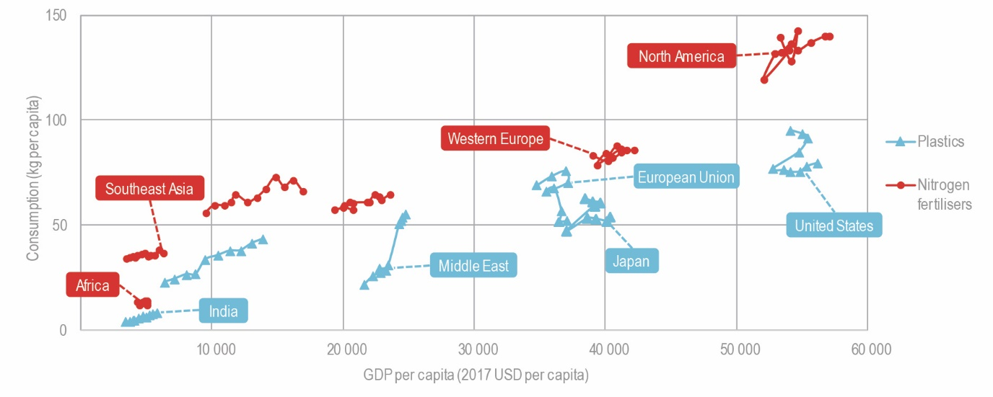

פר-פלואורו-אלקיליות ופולי-פלואורו-אלקיליות (PFAS: per- and poly-fluoro-alkyl substances)
בחרתי להתמקד בקבוצה זאת מתוך משפחות רבות של תרכובות פטרו-כימיות, משום שב-PFAS מתקיים שילוב של מספר תכונות ההופכות אותן למטרד סביבתי חמור ביותר וההכרה בכך צוברת תאוצה בשנים האחרונות. בראש ובראשונה, PFAS הם חומרים אורגניים יציבים (persistent organic pollutants - POP) המצטברים בסביבה וחודרים למערכות ביולוגיות והן נקראות בספרות המקצועית forever chemicals (איור 4.20). בנוסף, יש מידע על נזק בריאותי מוכח של חלק מתרכובות PFAS. בהקשר זה ראוי לציין את אמנת שטוקהולם (אמנה בינלאומית שעליה חתומות 152 מדינות – ראו פרק הנספחים) המוקדשת ל-POP בכלל ול-PFAS בפרט.

מאפייני ה-PFAS
ה-PFAS היא קבוצה של אלפי תרכובות המסונתזות מדלקים פוסיליים והן כוללות אטומי פחמן הקושרים אטומי פלואור שהחליפו אטומי מימן. החל משנות הארבעים של המאה הקודמת החלו לייצר PFAS עבור מגוון שימושים: ציפויים של כלי בישול ומוצרים העמידים בפני חום (ציפויי טפלון), חומרים דוחי שמן ומים בבגדים, באריזות מזון ומכלים, סוגי צבע מסוימים, חומרי בידוד חשמלי וחומרים מעכבי בעירה. כיום, מכירים יותר מ-1400 תרכובות PFAS שלהן יש מעל 200 שימושים שונים. אבני דרך במודעות ובניסיונות התמודדות עם הנזק של ה-PFAS ועוד מספר POP מופיעים באיור 4.21.
נקודה מעוררת מחשבה בעניין השימושים ב-PFAS היא הקרבה המבנית-כימית שלהן לתרכובות ה-CFC המשתתפות בהרס שכבת האוזון הסטרטוספרי (ראו פרק 11). בעקבות פרוטוקול מונטריאול הופסק בהדרגה הייצור של תרכובות CFC, והן הוחלפו בתרכובות אחרות דומות במבנה (HCFCs & HFCs), שאינן משתתפות בריאקציות הפוגעות באוזון אך הן גזי חממה (ראו פרק 11). פרוטוקול מונטריאול נחשב לאחת ההצלחות הגדולות של המחקר הסביבתי, אך למרות הצלחתו, במשך הזמן התברר כי חלק מתחליפי ה-CFC מתפרקים עם הזמן לתרכובות PFAS קצרות (short-chain PFAS - scPFAS), בעיקר TFA (Trifluoroacetic acid) שזמן השהות שלהן בסביבה ארוך מאד (הן מוגדרות כ-POP) ולכן הן מצטברות גם באזורים הנידחים ביותר בכדור הארץ. TFA הן תוצרי פירוק של תרכובות PFAS רבות, ולמעשה בהרבה מקרים TFA מהוות קרוב ל-90% מכלל ה-PFAS שנמדדים בדוגמאות מים וקרקע.

זליגת PFAS לסביבה
חלק ניכר מזליגת PFAS לסביבה נעשה על ידי מי גשם המחלחלים דרך מטמנות פסולת עירונית וביתית (תשטיפי מטמנות). יש גם עדויות לזיהום המגיע ממי שפכים מטופלים (כשהטיפול לא מצליח לסלק PFAS), ממפעלי ייצור ומחומרים המכילים PFAS ושעדיין לא הגיעו למטמנות, מקרקעות וכנראה גם מן האוויר. לכן, מקורות החשיפה העיקריים של PFAS הם מי שתייה, מזון, אבק אטמוספרי (PM – ראו פרק 11), חפצים הנמצאים בשימוש יומיומי וכן אתרי מחזור של מוצרי אלקטרוניקה. למרות שיש אלפי סוגים של PFAS, רוב המחקר הסביבתי התמקד בשנים הראשונות בשתי תרכובות: PFOA ו-PFOS, הן בגלל השימושים הרבים שלהן והן בגלל שהן מהוות תוצרי פירוק (מיקרוביאלי וכימי) של תרכובות PFAS אחרות.
בשנים האחרונות נמצאו ריכוזים משמעותיים של תרכובות PFAS במי שתיה בעולם (מאות רבות עד אלפי חלקים לטריליון –PPT), עם ריכוזים גבוהים יותר בשכונות וישובים עניים. כמו כן, התגלו ריכוזים גבוהים של PFAS גם בבני אדם, אם כי יש עדויות למגמת ירידה של חלק מהתרכובות בשנים האחרונות. בישראל נעשו שני סקרים של PFAS במי בארות (ראו פרק 14). סקר שנעשה ב-2023 גילה ריכוזים של PFAS ב-13% מ-322 האתרים שנדגמו בישראל, ובשלושה אתרים הריכוזים היו מעל 100 ננו-גרם לליטר והקידוחים נסגרו.

ריכוזי PFAS בבני אדם ונזקם הבריאותי
ריכוזי PFAS אצל נבדקים מדנמרק, קנדה, ישראל וגרמניה היו בטווח של מאות עד אלפי PPT, כשהשונות בין הנבדקים (ערכי חציון) מהארצות השונות היתה לכל היותר פי חמש בכל התרכובות שנמדדו. כלומר, גוף האדם (לפחות באנשים מהתרבות המערבית) מכיל ריכוזים משמעותיים של תרכובות ה-PFAS שאין להן שום מקור טבעי (“novel entities” - הרקע הטבעי הוא אפס), ולכן ברור שאין סף בטוח לחלוטין לחשיפה אליהן. יתרה מזאת, ישנם מחקרים הטוענים שריכוזים מעל 1 PPT הם כבר מסוכנים לבריאות וגורמים לנזקים בריאותיים: עיכוב בהתפתחות תינוקות וילדים, בעיות פריון, עליה בסיכוי לחלות בסוגי סרטן מסוימים, פגיעה במערכת החיסונית, פגיעה במערכת ההורמונלית, רגולציה של כולסטרול והשמנת יתר. זאת תוצאה מדאיגה ביותר, ומשמעותה שיש לקבוע תקנים סביבתיים ל-PFAS בהקדם, ובמקביל לחפש תחליפים ל-PFAS שיהיו פחות יציבים ויותר מתכלים ולכן לא יצטברו בסביבה ובגוף. יתרה מזאת מחקרים שפורסמו לאחרונה טוענים כי ריכוזי PFAS במקורות מים ובמי שתיה גבוהים מידי ואף חצו את הקו האדום של הגבול הפלנטרי עבור חומרים חדשים (novel entities - ראו איור 1.1 בפרק המבוא).

התמודדות עם בעיית ה-PFAS
כאמור, רוב המחקר הסביבתי התמקד בשנים הראשונות בשתי תרכובות: PFOA ו-PFOS, אולם לאחרונה החלו תרכובות נוספות לעורר עניין בגלל החשש שהן גורמות לפגיעות בריאותיות רבות, מצטברות בשרשרת מזון, ונמצאות בריכוזים משמעותיים במי שתייה. ממצאים אלה הובילו לקביעה של ריכוזים מרביים מומלצים (ריכוזים מותרים, אך עדין לא תקנים מחייבים), בעיקר במים (שנחשב לאחד מנתיבי החשיפה העיקריים) וגם בקרקע. הבעיה בקביעה של תקנים מחייבים ולא רק מומלצים עבור PFAS במים ובקרקע, נובעת מצד אחד מכך ששיטות המדידה אינן רגישות ואמינות מספיק (למרות שהן משתכללות כל הזמן), ומצד שני מסתבר שחיטוי מי שתייה גורם ליצירה ולשינויים בהרכבן. לאחרונה, עלתה האפשרות שחלק מתרכובות PFAS יכולות לחדור לגוף גם דרך מערכת הנשימה עקב הימצאותן בחלקיקים מרחפים באוויר. כלומר יתכן שבעתיד ייקבעו גם תקנים לריכוזי PFAS מסוימים באוויר. נעשה כיום מאמץ לפתח שיטות מדידה שיאפשרו בעתיד לזהות את מקור ה-PFAS בדוגמאות מים או אוויר וכן לזהות את תוצרי הפירוק החלקי שלהן.
על מנת לפשט את ההתמודדות עם PFAS נטען לאחרונה כי מבחינה סביבתית יש להתייחס אל ה-PFAS כקבוצה קוהרנטית (גם בקביעת סטנדרטים). זאת על בסיס התכונות הכימיות, הרעילות וההתנהגות בסביבה של מספר גדול של תרכובות שנחקרו עד כה. לאור זאת, יש להתמקד בסכנה הכללית של PFAS ולא בפרטים המבדילים בין תרכובות שונות, להשתמש ב-PFAS רק במוצרים שבהם אין להן כרגע שום תחליף, להימנע משימוש באריזות מזון ולחפש תחליפים בטוחים יותר ל-PFAS ולתרכובות אורגניות אחרות המכילות פלואור. נטען גם שחייבים ולמצוא שיטות חדשות לניטור PFAS במקורות מים ובסביבה, ולפתח שיטות מתאימות לניקוי מי שפכים ואתרי הטמנה מזוהמים. זאת מאחר ושיטות הטיפול הרגילות של מי שפכים כמעט אינן מסלקות PFAS, ואם מי השפכים המטופלים מוזרמים לגופי מים מתוקים, נוצר זיהום של PFAS במי שתיה.
חברות המייצרות PFAS (למשל, M3) נתבעו על ידי רשויות מקומיות לאחר שאלה חויבו לטהר את מקורות המים שלהן מ-PFAS. החברות המייצרות PFAS הסכימו לשלם מיליארדי דולרים על מנת ליישב את התביעות. באופן לא מפתיע, לאחרונה התגלה כי חברות כמו M3 ו-DUPONT העלימו מידע על הנזק הבריאותי של PFAS, באופן דומה למה שעשו בשעתו חברות הטבק, ולאחרונה גם חברות הדלקים הפוסיליים (ראו פרק 3). ניסיון העבר מצביע על כך שהנושא מחייב תאום בין מדינות, משום שכאשר הפסיקו לייצר סוגים מסוימים של PFAS בחברות אמריקניות (M3) הוגבר הייצור בסין, הודו ורוסיה. מצד שני, מחקר שנעשה לאחרונה הראה שריכוזי PFOS בביצים של ציפורי ים באזורי החוף של צפון אמריקה התחילו לרדת זמן קצר אחרי שייצורם בצפון אמריקה פסק, והתגלה שזמן מחצית החיים של PFOS בביצי הציפורים הוא 2.6 עד 7.8 שנים, כלומר זמן קצר מהצפוי לתרכובות POP. זמן מחצית חיים דומה דווח עבור PFAS בדוגמאות אוויר שנאספו ברחבי אירופה. על מנת להתגבר על בעיית זיהום ה-PFAS נעשים כיום הרבה מחקרים הבוחנים שיטות לזירוז קצב הפירוק של PFAS במים ואיתור מיני בקטריות המסוגלות לפרק אותן. בינתיים השיטות הללו נמצאות בשלב המחקרי ויחלפו שנים עד שניתן יהיה ליישם אותן בקנה מידה גדול במתקנים לטיהור מי שתייה או מי שפכים.
איור 4.20: מאפייני ה PFAS – רעילות, עמידות בפני פירוק (POP), הצטברות בסביבה ובגוף (POP) וניידות בסביבה.
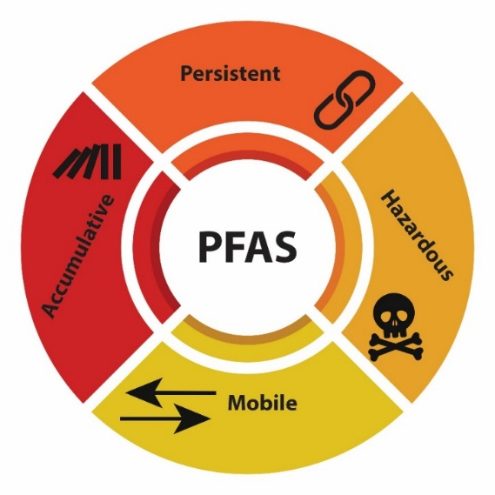
איור 4.21: אבני דרך בהיסטוריה של המודעות לנזק של מספר POP כולל PFAS. רשימת מאמרי המפתח שהצביעו על הבעיה הסביבתית (מצוינת ב-!). שימו לב ל-DDT שהוזכר בפרק המבוא, ול-CFC שהוזכרו למעלה, ויופיעו שוב בפרק 11. מקור –
Scheringer, M. et al. (2022) Stories of global chemical pollution: Will we ever understand environmental persistence? Environmental Science & Technology. https://doi.org/10.1021/acs.est.2c06611
Reprinted with permission from {Scheringer et al. (2022). https://doi.org/10.1021/acs.est.2c06611}. Copyright {2023} American Chemical Society.
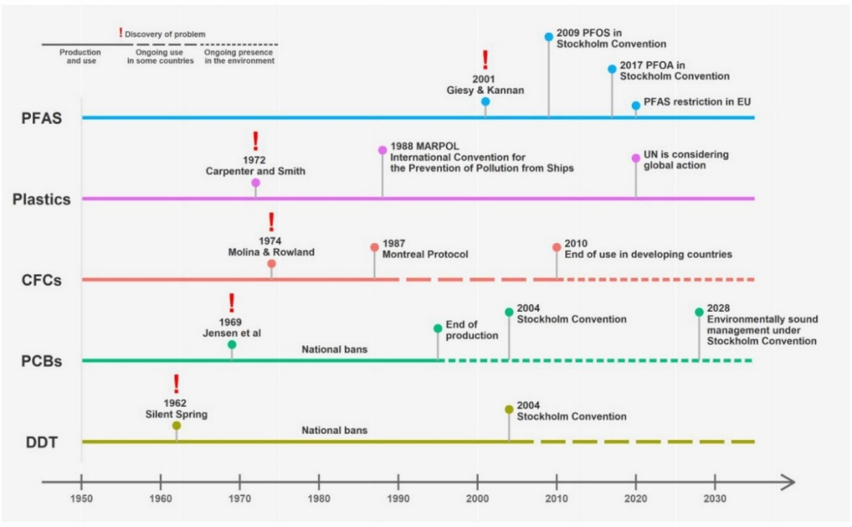

תעשיית הטקסטיל – האופנה והבגדים
בשל קוצר היריעה לא נדון בפירוט בתעשיית הטקסטיל (בעיקר, אך לא רק בגדים). נציין רק שהיא מהווה את אחת הדוגמאות הבוטות ביותר של צרכנות הפוגעת בסביבה. כמו כן תעשיית הטקסטיל (ובעיקר בגדים) נוגעת בכול אחד ואחת מאיתנו באופן ישיר וכמעט יומיומי ומהווה מחד דוגמא טובה להשפעות הסביבתיות של רמת החיים שלנו, ומאידך מדגימה את יכולתנו לעשות שינוי סביבתי במאמץ קטן על ידי שינוי בדפוסי הצריכה שלנו.

נזקים סביבתיים של תעשיית הטקסטיל
מעל 90 מיליון טון של פסולת בגדים נוצרת מידי שנה, והיא גורמת לבעיית הטמנה חמורה. כמו כן, חלק מהטקסטיל מיוצר מצמחים (בעיקר כותנה) המחייב עיבוד שטחים נרחבים, צורך הרבה אנרגיה (לחריש ולקציר, לטוויה ולאשפרה) ומשתמש בכמויות גדולות של דשנים וחומרי הדברה. תעשיית הטקסטיל צורכת כ-80 מיליארד מטר מעוקב של מים בשנה (2015), כ-2% מכלל צריכת המים העולמית, והיא אחראית על זיהום כ-20% מכמות המים הנצרכת, בעיקר על ידי כימיקלים הקשורים לתהליך הצביעה – צבענים וכן מתהליך הלבנת כותנה. תעשיית הטקסטיל משתמשת בכ-8,000 סוגים שונים של כימיקלים, רובם צבענים, כאשר רוב הצבענים מיוצרים מדלקים פוסיליים וחלקם רעילים או חשודים כרעילים. הבעיה של זיהום מקורות מים מצבענים חמורה במיוחד בארצות כמו סין, וייטנאם, בנגלדש והודו, הארצות בהן נמצאת רוב תעשיית הטקסטיל (טבלה 4.2). יש הטוענים כי תעשיית הטקסטיל אחראית על שחרור כ-35% מסך כל המיקרו-פלסטיק (בעיקר מיקרו-סיבים) בעולם אם כי יש גם דיווחים על הקושי במדידה אמינה של שחרור מיקרו-סיבים מבגדים. תעשיית הטקסטיל אחראית על כ-7% מפליטות הפד"ח של האנושות, יותר מאשר פליטות התחבורה הימית והאווירית ביחד (איור 4.22). אתרי הטמנה של בגדים מהווים בעיה סביבתית ואסתטית הולכת ומחריפה בארצות מתפתחות הקולטות עודפי יצור ובגדים משומשים מארצות המייצרות או צורכות בגדים בכמויות גדולות. לאור זאת, הנזק הסביבתי של תעשיית הטקסטיל מתפרש על תחומים רבים.

חוסר צדק חברתי וסביבתי בתעשיית הטקסטיל
בדומה לכריית קובלט ומתכות אחרות, חלק משמעותי מתעשיית הטקסטיל מתבסס על ניצול עבודת ילדים. תעשיית הטקסטיל חוטאת גם בניצול מחפיר של עובדים במדינות מתפתחות, בחוסר שקיפות ובפגיעה בצדק סביבתי-חברתי, כאשר אוכלוסיות מוחלשות נחשפות יותר למפגעים. סקירה ודרוג חברות הטקסטיל הגדולות מבחינת צדק חברתי-סביבתי נעשה באופן קבוע ודוחות עם הציונים של חברות טקסטיל מתפרסמים מידי שנה. למשל, בדו"ח של 2024 אף חברת טקסטיל לא קיבלה ציון מעל 40 (מתוך 150).
בתעשיית הטקסטיל יש גם ביטוי למגבלותיה של הכלכלה המעגלית. בגלל מגוון סיבות מוצרי טקסטיל כמעט ולא עברו מחזור עד לאחרונה (בעיקר בגלל שכל בגד עשוי ממגוון חומרים). בנוסף, דווח שיש זליגה של כמות גדולה של סיבי מיקרו-פלסטיק (microplastic fibers - MPFs) כשממחזרים בגדים העשויים חלקם או כולם מפוליאסטר. לאחרונה חלה התקדמות בשיטות ויוזמות מחזור הטקסטיל ובחקיקה מעודדת-מחזור. נדמה שאם הנושא יקבל את תשומת הלב הראויה, יש סיכוי לשיפור באחוז מוצרי הטקסטיל הממוחזרים, ויש הטוענים שניתן יהיה להגיע ל-95% מחזור. כתחליף חלקי למחזור טקסטיל התפתחה תעשייה ענפה של בגדי יד-שנייה. אולם, ככל הנראה במקרים רבים תעשיית בגדי יד-שנייה יצרה יותר בעיות מאשר אלו שהיא פתרה.
לסיום, רובנו מתייחסים לבגדים כאל משהו זול שניתן להחליף לעיתים תכופות ולאחר שימוש מועט. תעשיית הבגדים מהווה אם כן דוגמא למקום שבו הרגלי צריכה, כלומר החלטות של צרכנים, יכולים להשפיע בצורה מרכזית על הכיוון אליו צועדת התעשייה, כאשר הלקח העיקרי של תעשיית האופנה והבגדים מהזווית הסביבתית הוא לצרוך פחות ולהשתמש באותו בגד זמן ארוך ככל שניתן.

טבלה 4.2: יצרניות הבגדים העיקריות. מקור –
Leal Filho W, et al. (2022) doi: 10.3389/fenvs.2022.973102.
Reprinted with permission from {Leal Filho W, et al. (2022) An overview of the contribution of the textiles sector to climate change. Front. Environ. Sci. 10:973102. doi: 10.3389/fenvs.2022.973102}. Copyright {2023} American Chemical Society.
איור 4.22: תרומת תעשיית הטקסטיל לפליטת פד"ח בהשוואה לפליטות מייצור אנרגיה, ביחידות של גיגה-טון לשנה. מקור –
Leal Filho W, et al. (2022) doi: 10.3389/fenvs.2022.973102.
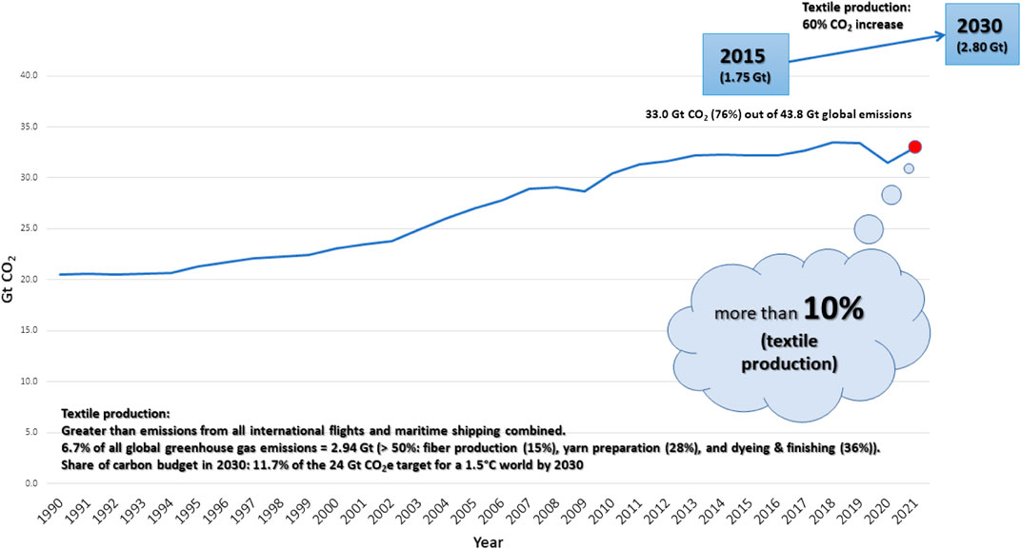
Reprinted with permission from {Leal Filho W, et al. (2022) An overview of the contribution of the textiles sector to climate change. Front. Environ. Sci. 10:973102. doi: 10.3389/fenvs.2022.973102}. Copyright {2023} American Chemical Society.

סיכום
- לפעילות תעשייתית וייצור מוצרים יש השלכות סביבתיות מרחיקות לכת.
- פרק זה דן בתעשיות שלהן השפעה גדולה במיוחד על הסביבה: פלדה, בטון (עם דגש על מלט), הפקת מתכות עבור מוצרי אלקטרוניקה ואנרגיה, סינתזה של מוצרים פטרו-כימיים (בדגש על דשנים, פלסטיק ו-PFAS) ותעשיית הטקסטיל.
- נסקרו תהליכי הייצור ופורטו האמצעים הננקטים כיום על מנת לשפר את תהליכי הייצור ולהפחית את הנזק שהם גורמים, תוך מתן דגש על שיטות מחזור ועל כלכלה מעגלית.
- מוצגים נתונים לגבי תרומת הפעילויות התעשייתיות הללו לפליטות גזי חממה וצריכת חומרי גלם ומוצגת טביעת הרגל האקולוגית שלהן מבחינת פגיעה בשטחים פתוחים וזיהום הסביבה.
- נסקרו דרכי התמודדות עם הנזקים הסביבתיים שהפעילויות התעשייתיות הללו יוצרות.
- ראוי לשים לב לנטייה להעביר את המחזור של מרבית מוצרי הצריכה (פלדה, אלקטרוניקה, פלסטיק, טקסטיל, נייר, ועוד) לארצות עניות שם נגרמת פגיעה סביבתית ובריאותית חמורה.
- אזרחי החברה המערבית צורכים ואזרחי הארצות העניות משלמים את המחיר.

DMC (Direct Materia Consumption) - The DMC indicator provides an assessment of the absolute level of the use of resources, and allows to distinguish consumption driven by domestic demand from consumption driven by the export market. It is important to note that the term "consumption" as used in DMC denotes apparent consumption and not final consumption. DMC does not include upstream "hidden" flows related to imports and exports of raw materials and products. - https://ec.europa.eu/eurostat/statistics-explained/index.php?title=Glossary:Domestic_material_consumption_(DMC) ; (2) https://www.un.org/esa/sustdev/natlinfo/indicators/methodology_sheets/consumption_production/domestic_material_consumption.pdf ; (3) https://iopscience.iop.org/article/10.1088/1748-9326/aac391
(1) https://www.usgs.gov/special-topics/earth-mri; (2) Minerals Yearbook - https://www.usgs.gov/centers/nmic/publications; (3) Mineral Commodity Summaries (2022) U.S. Geological Survey. https://doi.org/10.3133/mcs2022; (4) https://eos.org/features/critical-minerals-for-a-carbon-neutral-future?utm_source=EosBuzz
REE = Rare Earth Elements, include 15 metallic elements (La, Ce, Pr, Nd, Pm, Sm, Eu, Gd, Tb, Dy, Ho, Er, Tm, Yb, Lu), and sometimes Sc and Y are added to the list. See https://geology.com/articles/rare-earth-elements/
(1) https://www.nature.com/articles/s41893-024-01374-y.epdf?sharing_token=-r9FECKjcicGfTyhD13HRdRgN0jAjWel9jnR3ZoTv0Mxre1pNHVboz_g7Swb0eBgqMBpsz83Ue1dDCwUohVw-3B6WTVSDiOFtbtoSK78zW-85GiD8koD7V-_ze1KKZfRtJ0lFO4AxlDNAxcAjDa9sVdlzrOUlr-rjH17jz6M5F77Zvq4t65uhncP8IMaB-4mIvVLVfXbmDD8NRbcwVfpHg2b8ZFEUS8cC0vEaZDwNycR9hDmZq1S22HFii93hi6-jecPTwV_ZBfsxbZFlGgLgrd47GdAWZNyCDIgYgw9wkWvIhJxFgmwNqCaa27w4QPU&; (2) https://www.ecowatch.com/pharmaceutical-pollution-green-drugs-wildlife-biodiversity.html
The Journal of Cleaner Production is an international, transdisciplinary journal focusing on Cleaner Production, Environmental, and Sustainability research and practice. Through our published articles, the Journal aim at helping societies become more sustainable.
מעבר להשפעה הסביבתית החמורה, את הפקת חומרי הגלם לתעשייה מלווה סחר בלתי חוקי, עבודת ילדים ותנאי העסקה לא הוגנים של אוכלוסיות מוחלשות. אנחנו עוד נחזור לנושא זה בהקשר של סחר במתכות מסוימות, אולם סקירה מקיפה מופיעה בדו”ח משנת 2020 של האו"ם – UNEP (United Nations Environment Programme) and GRID - Arendal (2020). The Illegal Trade in Chemicals
OECD (2019), Global Material Resources Outlook to 2060: Economic Drivers and Environmental Consequences, OECD Publishing, Paris, https://doi.org/10.1787/9789264307452-en
Eutrophication – from Britannica (https://www.britannica.com/science/eutrophication): “The gradual increase in the concentration of phosphorus, nitrogen, and other plant nutrients in an aging aquatic ecosystem such as a lake. The productivity or fertility of such an ecosystem naturally increases as the amount of organic material that can be broken down into nutrients increases. This material enters the ecosystem primarily by runoff from land that carries debris and products of the reproduction and death of terrestrial organisms. Water blooms, or great concentrations of algae and microscopic organisms, often develop on the surface, preventing the light penetration and oxygen absorption necessary for underwater life. Eutrophic waters are often murky and may support fewer large animals, such as fish and birds, than non-eutrophic waters.”
Kourtchev, I. et al. (2025) Rethinking environmental boundaries for contaminants of emerging concern, Atmospheric Environment, https://doi.org/10.1016/j.atmosenv.2025.121492.
Oh, J. et al. (2025) Exposures to contemporary and emerging chemicals among children aged 2 to 4 years in the United States environmental influences on the child health outcome (ECHO) cohort. ES&T https://pubs.acs.org/doi/10.1021/acs.est.4c13605
Islam K. et al. (2025) Geological resource production constrained by regional water availability. Science 387, 1214-1218. https://www.science.org/doi/10.1126/science.adk5318?utm_source=sfmc&utm_medium=email&utm_content=alert&utm_campaign=SCIeToc&et_rid=35101466&et_cid=5559808
Rangel-Buitrago N., Neal W. (2023) The unsustainable harvest of coastal sands. Science 382,1116-1118. DOI:10.1126/science.adj9593 https://www.science.org/doi/10.1126/science.adj9593
Ecotoxicity refers to the capability of a compound or any physical agent to show the harmful effect on both environment and organisms, for instance, fish, insects, microorganisms, wildlife, and plants - Roy K, Kar S. (2016) In silico models for ecotoxicity of pharmaceuticals. Methods. Mol Biol. 1425, 237-304. https://pubmed.ncbi.nlm.nih.gov/27311470/
(1) National Research Council (2014) A Framework to Guide Selection of Chemical Alternatives: Assessment of Ecotoxicity. Washington (DC). https://www.ncbi.nlm.nih.gov/books/NBK253975/ ; (2) Richard A. M. et al. (2016) ToxCast chemical landscape: Paving the road to 21st century toxicology. Chemical Research in Toxicology 29, 1225-1251. https://pubs.acs.org/doi/10.1021/acs.chemrestox.6b00135 ; (3) https://tox21.gov/ ; (4) https://www.epa.gov/endocrine-disruption ; (5) https://www.the-scientist.com/synthetic-chemicals-are-everywhere-but-we-know-little-about-how-they-affect-our-health-72479?utm_campaign=5750943-TS_News%20Alerts_2025&utm_source=hs_email&utm_medium=email&utm_content=343864914&_hsenc=p2ANqtz-8k9Vxj1VuE2YAc9zTMEyW4PHzXsfJxdtnQYSe7RG5tCxgT0P1GN9SO56oi4lvYTFEPyR2iB9gczPk0evIWcmrDFg-vIQ?context=pdf&id=72479
(1) https://www.epa.gov/brownfields/about; (2) https://www.ecowatch.com/epa-brownfield-cleanup-grants.html
https://www.epa.gov/superfund/what-superfund
https://communityprogress.org/publications/brownfields-remediation-reuse/
https://www.cclr.org/about-us/successful-epa-brownfield-grant-examples
בהמשך הפרק ובפרק 5 נזכיר כמה מהמתכות העיקריות המשמשות בכלכלה העולמית, כגון קובלט (Co), טנטלום (Ta), ליתיום (Li), עופרת (Pb), כסף (Ag), עפרות נדירות (REE).
OECD (2019), Global Material Resources Outlook to 2060: Economic Drivers and Environmental Consequences, OECD Publishing, Paris, https://doi.org/10.1787/9789264307452-en.
תמ"ג (תוצר מקומי גולמי) לנפש מותאם כוח קנייה (GDP Per Capita PPP). מדד שהחליף את התל"ג לצורך השוואה בין רמת ההתפתחות הכלכלית של מדינות.
GT – giga-tonne = 10^9 tonne, where 1 tonne = 1,000 kg.
https://www.science.org/doi/epdf/10.1126/science.adr9387
Biota - יצורה - מונח המציין את סך כל האורגניזמים באזור גאוגרפי מסוים
IEA (2018), The Future of Petrochemicals, IEA, Paris https://www.iea.org/reports/the-future-of-petrochemicals , License: CC BY 4.0
)1) Polimeni J. et al. (2008) The Jevons Paradox and the Myth of Resource Efficiency Improvements. Earthscan, London; (2) York R. and McGee J. A. (2004) Understanding the Jevons paradox. Social Sci. Quarterly 85, 1179-1190.
Saunders H. D. (1998) The Khazzoom-Brookes postulate and neoclassical growth. Eastern Economic J. 24, 285-298. ההנחה של Khazzoom-Brookes היא השערה שמציעה כי יעילות אנרגיה מוגברת עשויה להוביל לצריכת אנרגיה מוגברת, בשל אפקט הריבאונד שבו עלויות אנרגיה נמוכות יותר יכולות לגרום לצריכת אנרגיה מוגברת. הפרדוקס הזה היה נושא לוויכוחים ומחקרים רבים בתחומי האנרגיה והכלכלה הסביבתית. ההנחה מדגישה את הקשר המורכב בין יעילות אנרגטית, צריכת אנרגיה וצמיחה כלכלית.
https://sdgs.un.org/goals
SDS = Sustainable Development Scenario, indicating what would be required in a trajectory consistent with meeting the Paris Agreement goals of less than 2°C World average-temperature increase.
IEA (2018), The Future of Petrochemicals, IEA, Paris https://www.iea.org/reports/the-future-of-petrochemicals
(1) What is a circular economy? https://ellenmacarthurfoundation.org/topics/circular-economy-introduction/overview ; (2) https://www.international-synergies.com/ ; (3) United Nations Environment Programme (2021) Making Peace with Nature: A scientific blueprint to tackle the climate, biodiversity and pollution emergencies. Nairobi. https://www.unep.org/resources/making-peace-nature: A circular economy is a systems-based approach to industrial processes and economic activities that enables the resources used to maintain their highest value for as long as possible. Key considerations in implementing a circular economy are reducing use, extending longevity, renewability, reusability, reparability, replaceability, upgradability of resources and products.
(1) הרצאה של ד"ר דוד אסף, ממשרד הכלכלה שניתנה בינואר 2021 באוניברסיטה העברית. (2) הרצאה של אנטוניס מברופולוס (Antonis Mavropoulos) בכנס השנתי לטיפול בפסולת, 2021. (3) https://ellenmacarthurfoundation.org/ ; (4) https://pacecircular.org/ ; (5) https://www.weforum.org/
LCA – Life Cycle Analysis: (1) Muralikrishna, I., & Manickam, V. (2017) Life Cycle Assessment. In (pp. 57-75). https://doi.org/10.1016/B978-0-12-811989-1.00005-1 – “Life cycle assessment is a technique for assessing the environmental aspects associated with a product over its life cycle. The most important applications are these: (1) analysis of the contribution of the life cycle stages to the overall environmental load, usually with the aim to prioritize improvements on products or processes, (b) comparison between products for internal use. An LCA study consists of four stages: Stage 1: Goal and scope aims to define how big a part of product life cycle will be taken in assessment and to what end will assessment be serving. The criteria serving to system comparison and specific times are described in this step. Stage 2: In this step, inventory analysis gives a description of material and energy flows within the product system and especially its interaction with environment, consumed raw materials, and emissions to the environment. All important processes and subsidiary energy and material flows are described later. Stage 3: Details from inventory analysis serve for impact assessment. The indicator results of all impact categories are detailed in this step; the importance of every impact category is assessed by normalization and eventually also by weighting. Stage 4: Interpretation of a life cycle involves critical review, determination of data sensitivity, and result presentation”; (2) https://www.eea.europa.eu/help/glossary/eea-glossary/life-cycle-assessment; (3) https://ecochain.com/knowledge/life-cycle-assessment-lca-guide/; (3) https://www.oneclicklca.com/
Yang, J. et al. (2024) Toward more realistic estimates of product displacement in life cycle assessment. ES&T. https://doi.org/10.1021/acs.est.4c04006
Tribaudino M, Pavese A., Vollprecht D. (eds.) (2023) Minerals and Waste. Earth and Environmental Sciences Library. Springer, Cham. ISBN 978-3-031-16135-3. https://doi.org/10.1007/978-3-031-16135-3
Tomatis, M., Petriglieri, J.R., Turci, F. (2023) Waste, Environment, and Sanitary Issues: Are They Really at Odds? In: Tribaudino, M., Vollprecht, D., Pavese, A. (eds) Minerals and Waste. Earth and Environmental Sciences Library. Springer, Cham. https://doi.org/10.1007/978-3-031-16135-3_10
Zhao, B., et al. (2024) Data science applications in circular economy: Trends, status, and future. ES&T. https://doi.org/10.1021/acs.est.3c0833
https://www.ecowatch.com/upcycling-facts-ecowatch.html
(1) https://www.greenspec.co.uk/building-design/steel-products-and-environmental-impact/ ; (2) https://web.stanford.edu/group/efmh/jacobson/Articles/I/NonEnergySolutions.pdf
https://worldsteel.org/media-centre/press-releases/2021/global-crude-steel-output-decreases-by-0-9-in-2020/#:~:text=Global%20crude%20steel%20production%20reached,by%200.9%25%20compared%20to%202019.
המטיט היא תחמוצת ברזל המכילה אך ורק ברזל תלת-ערכי. מגנטיט היא תחמוצת ברזל המכילה הן ברזל תלת-ערכי והן ברזל דו-ערכי.
ΔG = change in Gibbs free energy of the reaction. It equals the difference between the Gibbs free energy of the products minus the reactants. If the value is <0, the reaction is thermodynamic favored.
סיג - חומר טפל המתקבל בזמן הכרייה. מכיל את מרכיבי הסלע שאינם נחוצים, ושאריות של המתכת אותה כורים.
https://www.iea.org/reports/industry
Zhang J., et al. (2023) Iron and steel industry emissions: A global analysis of trends and drivers. Environmental Science & Technology. https://doi.org/10.1021/acs.est.3c05474
Acidification (the Bronsted-Lowry definition) – the process of lowering the pH of the matter, i.e., increasing the concentration of dissolved protons (H+, where pH = -log[H⁺], where [H⁺] = concentration of dissolved proton). Sometimes, the notion of concentrations should be replaced with activities, which are proportional to concentrations but take into consideration also the impact of other dissolved constituents on proton behavior in solution.
Judge W. D., Paeng J., Azimi G. (2022) Electrorefining for direct decarburization of molten iron. Nature Mater. 21(10):1130-1136. doi: 10.1038/s41563-021-01106-z.
(1) Gerres, T., et al. (2020) Green steel production: how G7 countries can help change the global landscape. LeadIt - Leadership group for industry transition; (2) Jovičević-Klug, M. et al. (2024) Green steel from red mud through climate-neutral hydrogen plasma reduction. Nature 625, 703–709. https://doi.org/10.1038/s41586-023-06901-z
Noble, B. B., et al. (2024) Electrochemical chlor-iron process for iron production from iron oxide and salt water. Joule, 8, 714-727. https://doi.org/10.1016/j.joule.2024.01.001
Lei, T. et al. (2023) Global iron and steel plant CO₂ emissions and carbon-neutrality pathways. Nature 622, 514–520. https://doi.org/10.1038/s41586-023-06486-7
https://www.theguardian.com/cities/2019/feb/25/concrete-the-most-destructive-material-on-earth
Lehne J. and Preston F. (2018) Making Concrete Change: Innovation in Low-carbon Cement and Concrete. CHATHAM HOUSE REPORT. ISBN: 978 1 78413 272 9
https://www.theguardian.com/cities/2019/feb/25/concrete-the-most-destructive-material-on-earth
https://www.theguardian.com/cities/2019/feb/25/concrete-the-most-destructive-material-on-earth
https://www.theguardian.com/cities/2019/feb/25/concrete-the-most-destructive-material-on-earth
https://www.defeatdd.org/blog/mud-mortar-preventing-disease-through-interventions-built-living-environment
Olsson J. A. et al. (2025) Greenhouse gas emissions and decarbonization potential of global fired clay brick production. ES&T. DOI.org/10.1021/acs.est.4c08994. https://pubs.acs.org/doi/10.1021/acs.est.4c08994
(1) Sickmann, Z.T., Lammers, N.C. & Torres, A. (2023) Fingerprinting construction sand-supply networks for traceable sourcing. Commun Earth Environ 4, 405. https://doi.org/10.1038/s43247-023-01071-2; (2) Herring, M. (2024), Sandy fingerprints trace supply sources, Eos, 105, https://doi.org/10.1029/2024EO240004
CaCO₃(s) + clay + heat → clinker {SiO₂(~21%), Fe₂O₃(~3%), Al₂O₃(~7%), MgO(~2%), CaO(~63%)} + CO₂
https://www.weforum.org/stories/2024/09/cement-production-sustainable-concrete-co2-emissions/
Jiang, K., Yu, H., Sun, Z., Lei, Z., Li, K., & Wang, L. (2024). Zero-Emission Cement Plants with Advanced Amine-Based CO2 Capture. ES&T. https://doi.org/10.1021/acs.est.4c00197
Ho, H.-J., Iizuka, A., & Shibata, E. (2021) Chemical recycling and use of various types of concrete waste: A review. J. Cleaner Production 284, 124785. https://www.researchgate.net/publication/346391392_Chemical_recycling_and_use_of_various_types_of_concrete_waste_A_review
Dunant, C.F. et al. (2024) Electric recycling of Portland cement at scale. Nature. https://doi.org/10.1038/s41586-024-07338-8
Driver, J. G. et al. (2024). Global decarbonization potential of CO2 mineralization in concrete materials. PNAS, 121(29). https://doi.org/doi:10.1073/pnas.2313475121
Van Roijen E. et al. (2025) Building materials could store more than 16 billion tonnes of CO2 annually. Science 387, 176-182 DOI:10.1126/science.adq8594, https://www.science.org/doi/10.1126/science.adq8594
https://www.haaretz.co.il/magazine/2025-01-16/ty-article-magazine/.highlight/00000194-6a0f-d540-a7f4-6a5f1fed0000
https://www.themarker.com/misc/article-print-page/.premium-MAGAZINE-1.6871497
Inazumi, S. et al. (2025) Development of environmentally sustainable geopolymer-based soil solidifiers using waste siding and glass powders. Cleaner Engineering and Technology 26, 100976. https://www.sciencedirect.com/science/article/pii/S2666790825000990?via%3Dihub#sec3
TCE = technology critical elements TCE. TCE are essential materials for high-tech technologies, characterized by scarcity and economic importance. They enable functions like energy storage, miniaturization, and high-performance capabilities in various industries. Identification is based on limited availability, supply chain risks, and impact on competitiveness - Klee, R. J., Graedel, T. E. (2004) Elemental cycles: A status report on human or natural dominance. Annu. Rev. Environ. Resour. 29, 69−107. (2) Cobelo-García, A. et al. (2015) COST action TD1407: network on technology-critical elements (NOTICE)—from environmental processes to human health threats. Environ Sci Pollut Res 22, 15188–15194. https://doi.org/10.1007/s11356-015-5221-0 TCE כולל: אלומיניום (Al), ברזל – בעיקר בפלדה, מגנזיום (Mg), מנגן (Mn), כרום (Cr) – בעיקר בפלדה, נחושת (Cu), ליתיום (Li), קובלט (Co), ניקל (Ni), עופרת (Pb), עפרות נדירות (REE – ראו תת-פרק 4.5.4), אינדיום (In), ארסן (As), תליום (Tl), אנטימון (Sb), כסף (Ag), סלניום (Se), זהב (Au), פלטינה (Pt), פלדיום (Pd), רודיום (Rh), ועוד.
כרייה = חציבה של מינרלים מועשרים במתכת הרצויה שנמצאים בסוג סלע הנקרא בצר (ore), בריכוז שעושה את הכרייה כדאית מבחינה כלכלית ואפשרית מבחינה טכנולוגית.
הפקה = כרייה ועיבוד המתבצע לאחר הכרייה ובמהלכו נעשה מיצוי של המתכת הרצויה מהמינרלים המכילים אותה בשיטות של התכה או המסה (הרבה פעמים בעזרת חומצות) והשקעה.
M. G. et al., Impacts of metal mining on river systems: a global assessment. Science 381,1345-1350(2023). DOI:10.1126/science.adg6704
(1) Frenzel M., Tolosana-Delgado R., Gutzmer J. (eds.) (2023) Geometallurgy, Elements, Volume 19, Number 6, ISSN 1811-5209; (2) https://link.springer.com/article/10.1007/s40831-025-01096-1
(1) IEA (2021), The Role of Critical Minerals in Clean Energy Transitions, IEA, Paris https://www.iea.org/reports/the-role-of-critical-minerals-in-clean-energy-transitions ; (2) Chen Z., Kleijn, R., & Lin, H. X. (2022) Metal requirements for building electrical grid systems of global wind power and utility-scale solar photovoltaic until 2050. ES&T. https://doi.org/10.1021/acs.est.2c06496; (3) Allesch, A., Huber-Humer, M. (2023) A Brief Glance on Global Waste Management. In: Tribaudino, M., Vollprecht, D., Pavese, A. (eds) Minerals and Waste. Earth and Environmental Sciences Library. Springer, Cham. https://doi.org/10.1007/978-3-031-16135-3_9 ; (4) IEA (2024) Global Critical Minerals Outlook 2024. https://www.iea.org/reports/global-critical-minerals-outlook-2024
ניתוח מחזור-חיים של רכב חשמלי מצביע על כ 50% פליטות של גזי חממה, שיכול לרדת לרבע אם לוקחים בחשבון מפעלי ייצור הפועלים עם חשמל שמיוצר ללא פליטות פחמן.
Graedel, T. E., Harper, E. M., Nassar, N. T., Nuss, P., & Reck, B. K. (2015) Criticality of metals and metalloids. PNAS 112(14), 4257-4262. https://doi.org/doi:10.1073/pnas.1500415112
https://doi.org/doi:10.1073/pnas.1500415112
Arrobas D. L. P. et al. (2017) The growing role of minerals and metals for a low carbon future. Washington, D.C.: World Bank Group. http://documents.worldbank.org/curated/en/207371500386458722/The-Growing-Role-of-Minerals-and-Metals-for-a-Low-Carbon-Future
IEA (2021), The Role of Critical Minerals in Clean Energy Transitions, IEA, Paris https://www.iea.org/reports/the-role-of-critical-minerals-in-clean-energy-transitions
Jadoun S. et al. (2024) Recovery of metals from E-waste: Facts, methods, challenges, case studies, and sustainable solutions. ES&T-L, https://pubs.acs.org/doi/full/10.1021/acs.estlett.4c00696
Gahlot, R., Mir, S., & Dhawan, N. (2022). Recycling of Discarded Photovoltaic Solar Modules for Metal Recovery: A Review and Outlook for the Future. Energy & Fuels. https://doi.org/10.1021/acs.energyfuels.2c02847
IEA (2025) Global Critical Minerals Outlook https://iea.blob.core.windows.net/assets/a33abe2e-f799-4787-b09b-2484a6f5a8e4/GlobalCriticalMineralsOutlook2025.pdf
Islam K. et al. (2025) Geological resource production constrained by regional water availability. Science 387, 1214-1218. https://www.science.org/doi/10.1126/science.adk5318
Lecomte K. L., et al. (2025) Geochemistry of sediment precipitated during acid mine drainage-seawater interaction. Implications for metal mining impacts on estuarine systems. Chem. Geol. https://www.sciencedirect.com/science/article/pii/S0009254125001846?via%3Dihub
Erel, Y., Pinhasi, R., Coppa, A., Ticher, A., Tirosh, O., & Carmel, L. (2021) Lead in archeological human bones reflecting historical changes in lead production. Environmental Science & Technology 55(21), 14407-14413. https://doi.org/10.1021/acs.est.1c00614
(1) Bullock RM, et al. (2020) Using nature's blueprint to expand catalysis with Earth-abundant metals. Science 369(6505):eabc3183. doi: 10.1126/science.abc3183. PMID: 32792370; PMCID: PMC7875315. (2) Martin, N., Madrid-López, C., Villalba-Méndez, G., & Talens-Peiró, L. (2022). New techniques for assessing critical raw material aspects in energy and other technologies. Environmental Science & Technology. https://doi.org/10.1021/acs.est.2c05308
Ridley, John. Ore Deposit Geology, Second Edition. Cambridge University Press, 2013.
Arrobas D. LP, Hund K. L, Mccormick M. S., Ningthoujam M., Drexhage J. R., (2017) The Growing Role of Minerals and Metals for a Low Carbon Future. Washington, D.C.: World Bank Group. http://documents.worldbank.org/curated/en/207371500386458722/The-Growing-Role-of-Minerals-and-Metals-for-a-Low-Carbon-Future
Kreiner, D. C., J. Hammarstrom, and W. Day (2023) Critical minerals for a carbon-neutral future, Eos, 104, https://doi.org/10.1029/2023EO230403.
Rudnick R. L. and Gao S. (2003) Composition of the continental crust. In The Crust, vol. 3 (ed. R. L. Rudnick). Elsevier, pp. 1-64.
https://www.sciencedirect.com/science/article/abs/pii/B9780128218754000171?via%3Dihub
Lippard, S. J. Berg, J. M. (1994) Principles of Bioinorganic Chemistry. University Science Books.
מעבר לזה, תהליך הפקת הכסף מייצר כמויות גדולות מאד (ביחס של 400 עד 1000 לאחד) של חומר טפל עתיר עופרת שהיא מתכת רעילה מאד – נרחיב על כך בפרק 5 על מחזורים ביו-גאוכימיים.
IEA (2021) The Role of Critical Minerals in Clean Energy Transitions, IEA, Paris https://www.iea.org/reports/the-role-of-critical-minerals-in-clean-energy-transitions, License: CC BY 4.0
International Copper Study Group (2022) The World Copper Factbook 2022
תהליכים דומים מיושמים בעיבוד של מתכות רבות אחרות, וכפי שכבר ראינו לגבי ברזל. International Copper Study Group (2022) The World Copper Factbook 2022
רגולטורים בצ'ילה הכריזו על הגשת ארבעה סעיפי אישום נגד חברת כריה (Lundin Mining Corp), לאחר שבולען ענק נפער ליד אחד המכרות שלה בסוף יולי – רויטרס אוקטובר 2022.
International Copper Study Group (2022) The World Copper Factbook 2022
הרכב החשמלי רעב לנחושת, וההתאוששות העולמית הזניקה את מחירה: https://www.themarker.com/markets/2021-04-03/ty-article/.premium/0000017f-e73a-d62c-a1ff-ff7bcd940000
שוד הנחושת הגדול: https://www.themarker.com/wallstreet/2022-10-04/ty-article-magazine/.highlight/00000183-9d3c-d88b-a9cb-ff7cbb800000
Rudnick R. L. and Gao S. (2003) Composition of the continental crust. In The Crust, vol. 3 (ed. R. L. Rudnick). Elsevier, pp. 1-64.
"Lithium Salts." The American Society of Health-System Pharmacists. Archived from the original on 8 December 2015. Retrieved 1 December 2015.
https://www.usgs.gov/publications/basin-and-range-province-utah-nevada-and-california
Howell, E. (2024) Nevada has loads of lithium. Here’s why., Eos, 105, https://doi.org/10.1029/2024EO240495
https://www.energy.gov/articles/doe-invests-millions-americas-massive-lithium-production-potential
פגמטיטים הם סוג של סלע אבן אשר נוצר כאשר מאגמה או לבה עם תכולת מים גבוהה מתקררות ומתמצקות באיטיות. פגמטיטים בולטים בגודל הגביש הגדול שלהם ובמגוון המינרלים, שיכולים לכלול מינרלים נדירים ובעלי ערך כמו ליתיום, בריליום, טנטלום וניוביום. הם היו חשובים היסטורית בשל עושר המינרלים שלהם ונכרו עבור אבני חן ומינרלים תעשייתיים. פגמטיטים גם מספקים תובנות לגבי היווצרות והתפתחות קרום כדור הארץ והמעטפת, מה שהופך אותם לחשובים מבחינה מדעית.
IEA (2021), The Role of Critical Minerals in Clean Energy Transitions, IEA, Paris https://www.iea.org/reports/the-role-of-critical-minerals-in-clean-energy-transitions
https://www.themarker.com/wallstreet/2021-05-16/ty-article/.premium/0000017f-e5e7-dea7-adff-f5ffde6d0000
(1) Song Y. et al. (2024) Solar transpiration–powered lithium extraction and storage. Science 385, 1444-1449. DOI:10.1126/science.adm7034. https://www.science.org/doi/10.1126/science.adm7034?utm_source=sfmc&utm_medium=email&utm_content=alert&utm_campaign=SCIeToc&et_rid=35101466&et_cid=5373014 (2) Li Z. et al. (2024) Lithium extraction from brine through a decoupled and membrane-free electrochemical cell design. Science 385, 1438-1444. DOI:10.1126/science.adg8487. https://www.science.org/doi/10.1126/science.adg8487?utm_source=sfmc&utm_medium=email&utm_content=alert&utm_campaign=SCIeToc&et_rid=35101466&et_cid=5373014
1) Yang, L. et al. (2023) Direct electrochemical leaching method for high-purity lithium recovery from spent lithium batteries. ES&T. https://doi.org/10.1021/acs.est.3c00287 ; (2) Zhang, L. et al. (2023) The foreseeable future of spent lithium-ion batteries: Advanced upcycling for toxic electrolyte, cathode, and anode from environmental and technological perspectives. ES&T. https://doi.org/10.1021/acs.est.3c01369 ; (3) Tong, Z. et al. (2023) Review of ultrasound-assisted recycling and utilization of cathode materials from spent lithium-ion batteries: State-of-the-art and outlook. Energy & Fuels. https://doi.org/10.1021/acs.energyfuels.3c02290 ; (4) Dolotko, O. et al. (2023) Universal and efficient extraction of lithium for lithium-ion battery recycling using mechanochemistry. Commun Chem 6, 49. https://doi.org/10.1038/s42004-023-00844-2 ; (5) Hanna, F., Somers, C. and Anctil, A. (2025) Life cycle assessment of lithium-ion battery recycling: Evaluating the impact of recycling methods and location. ES&T. https://pubs.acs.org/doi/10.1021/acs.est.4c13838?utm_source=SendGrid_ealert&utm_medium=ealert&utm_campaign=ASAP_esthag_v0_i0
https://www.themarker.com/wallstreet/2019-06-14/ty-article-magazine/.premium/0000017f-e684-d97e-a37f-f7e5b9110000
https://www.themarker.com/wallstreet/2022-12-11/ty-article/.premium/00000184-fc8f-d085-afc4-ff8f0e100000?_ga=2.225677402.1333891053.1670743612-1462118875.1651396450
מכרה הנחושת הגדול בעולם שבו פועלת חברת הכרייה BHP.
https://www.haaretz.co.il/wallstreet/2019-06-14/ty-article-magazine/.premium/0000017f-e684-d97e-a37f-f7e5b9110000?print=true%206/6
Schenker V. and Pfister S. (2025) Current and future impacts of lithium carbonate from brines: A global regionalized life cycle assessment model. ES&T. https://pubs.acs.org/doi/10.1021/acs.est.4c12619?utm_source=SendGrid_ealert&utm_medium=ealert&utm_campaign=ASAP_esthag_v0_i0.
Rudnick R. L. and Gao S. (2003) Composition of the continental crust. In The Crust, vol. 3 (ed. R. L. Rudnick). Elsevier, pp. 1-64.
Carbide, any of a class of chemical compounds in which carbon is combined with a metallic or semi-metallic element. - https://www.britannica.com/science/carbide
IEA (2021), The Role of Critical Minerals in Clean Energy Transitions, IEA, Paris https://www.iea.org/reports/the-role-of-critical-minerals-in-clean-energy-transitions
(1) Manzoor, U. et al. (2025) Sustainable nickel enabled by hydrogen-based reduction. Nature 641, 365–373. https://doi.org/10.1038/s41586-025-08901-7; (2) https://www.nature.com/articles/d41586-025-01811-8?WT.ec_id=NATURE-20250612&utm_source=nature_etoc&utm_medium=email&utm_campaign=CONR_41586_AWA1_GL_DTEC_054CI_TOC-250612; (3) https://www.nytimes.com/2023/08/18/business/indonesia-nickel-sulawesi-china.html?campaign_id=7&emc=edit_mbae_20230821&instance_id=100490&nl=morning-briefing%3A-asia-pacific-edition&regi_id=185025816&segment_id=142492&te=1&user_id=120f7b8cbcbdc0cbf2de99d57de9e990 ;
https://www.haaretz.co.il/digital/podcast/2023-05-11/ty-article-podcast/00000188-0a50-d4b7-a3f9-cb5211b60000
IEA (2021), The Role of Critical Minerals in Clean Energy Transitions, IEA, Paris https://www.iea.org/reports/the-role-of-critical-minerals-in-clean-energy-transitions
https://www.economist.com/middle-east-and-africa/2022/07/05/how-the-world-depends-on-small-cobalt-miners ;
https://www.themarker.com/wallstreet/2022-07-18/ty-article/.premium/00000182-1205-d11c-a1da-5e27300b0000?utm_source=Web_Share&utm_%E2%80%A6
(1) Bleischwitz, R., Dittrich, M., & Pierdicca, C. (2012) Coltan from Central Africa, International trade and implications for any certification. Resources Policy 37. https://doi.org/10.1016/j.resourpol.2011.12.008 ; (2) Gäbler H.-E., Melcher, F., Graupner, T., Bahr, A., Sitnikova, M.A., Henjes-Kunst, F., Oberthür, T., Brätz, H. and Gerdes, A. (2011) Speeding up the analytical workflow for coltan fingerprinting by an integrated mineral liberation analysis/LA-ICP-MS Approach. Geostandards and Geoanalytical Research 35: 431-448. https://doi.org/10.1111/j.1751-908X.2011.00110.x
https://respect.international/responsible-cobalt-initiative-rci/
ראו הערה 74 של האקונומיסט, לעיל.
Congo ranks as the most corrupted metal-mining country - IEA (2021), The Role of Critical Minerals in Clean Energy Transitions, IEA, Paris https://www.iea.org/reports/the-role-of-critical-minerals-in-clean-energy-transitions
REE = rare earth elements, include 15 metallic elements (La, Ce, Pr, Nd, Pm, Sm, Eu, Gd, Tb, Dy, Ho, Er, Tm, Yb, Lu), and sometimes Sc and Y are added to the list. See https://geology.com/articles/rare-earth-elements/
Rudnick R. L. and Gao S. (2003) Composition of the continental crust. In The Crust, vol. 3 (ed. R. L. Rudnick). Elsevier, pp. 1-64.
Gibson, S., McKenzie, D. & Lebedev, S. (2024) The distribution and generation of carbonatites. Geology 52, 667–671. doi: https://doi.org/10.1130/G52141.1
Yan, S. C. et al. (2024). Silicate and iron phosphate melt immiscibility promotes REE enrichment. Geochemical Perspectives Letters, 32, 14-20. https://doi.org/https://doi.org/10.7185/geochemlet.2436
(1) Klinger J. M. (2017) Rare Earth Frontiers: From Terrestrial Subsoils to Lunar Landscapes, Cornell University Press; (2) IEA (2021), The Role of Critical Minerals in Clean Energy Transitions, IEA, Paris https://www.iea.org/reports/the-role-of-critical-minerals-in-clean-energy-transitions
IEA (2021), The Role of Critical Minerals in Clean Energy Transitions, IEA, Paris https://www.iea.org/reports/the-role-of-critical-minerals-in-clean-energy-transitions
https://www.ynet.co.il/environment-science/article/rjukwaksi
(1) Lusty P. and Murton B. (2018) Deep-ocean mineral deposits: Metal resources and windows into earth processes. Elements 14, 301-306. https://www.researchgate.net/publication/328153758_Deep-Ocean_Mineral_Deposits_Metal_Resources_and_Windows_into_Earth_Processes; (2) https://www.ecowatch.com/deep-sea-mining-facts-ecowatch.html ; (3) https://www.haaretz.co.il/nature/2025-05-11/ty-article-magazine/.premium/00000196-ae81-dce0-abfe-fffd06f80000?utm_source=Web_Share&utm
Injecting water loaded with microorganisms that dissolve sulfide minerals to supply electrons needed for the microorganisms’ metabolism, and then retrieving the metal-rich solutions - Johnson, D. (2015) Biomining goes underground. Nature Geosci 8, 165–166. https://doi.org/10.1038/ngeo2384
(1) Klinger J. M. (2017) Rare Earth Frontiers: From Terrestrial Subsoils to Lunar Landscapes, Cornell University Press; (2) Hefferman, O. (2019), Deep-sea dilemma: Mining the ocean floor could solve mineral shortages – and lead to epic extinctions in some of the most remote ecosystems on Earth, Nature 571, https://media.nature.com/original/magazine-assets/d41586-019-02242-y/d41586-019-02242-y.pdf ; (3) https://www.nature.com/articles/d41586-024-00088-7?utm_source=Live+Audience&utm_campaign=8dafb3bf9d-briefing-dy-20240111&utm_medium=email&utm_term=0_b27a691814-8dafb3bf9d-51688660
(1) אחוז המיחזור שלהן כיום נמוך ביותר – ראו המאמר של Graedel: Graedel, T. E., Harper, E. M., Nassar, N. T., Nuss, P., & Reck, B. K. (2015) Criticality of metals and metalloids. PNAS 112(14), 4257-4262. https://doi.org/doi:10.1073/pnas.1500415112 (2) https://www.nature.com/articles/d41586-023-02153-z?utm_source=Nature+Briefing&utm_campaign=69088d22d0-briefing-dy-20230710&utm_medium=email&utm_term=0_c9dfd39373-69088d22d0-47645252
IEA (2021) The Role of Critical Minerals in Clean Energy Transitions, IEA, Paris https://www.iea.org/reports/the-role-of-critical-minerals-in-clean-energy-transitions
https://www.who.int/news-room/fact-sheets/detail/electronic-waste-(e-waste)
Venkataswamy R., Ramu M. and Seo J. (2025) Toward eco-friendly CMP process: Emerging trends and strategies for reducing environmental footprint. ES&T-L 10.1021/acs.estlett.5c00635. https://pubs.acs.org/doi/10.1021/acs.estlett.5c00635?utm_source=SendGrid_ealert&utm_medium=ealert&utm_campaign=ASAP_estlcu_v0_i0
(1) Balde, C. P. et al. (2024) The Global E-waste Monitor 2024. Bonn, Geneva: International Telecommunication Union, United Nations Institute for Training and Resources; https://ewastemonitor.info/; (2) https://www.who.int/news-room/fact-sheets/detail/electronic-waste-(e-waste)
(1) Hsu, E. et al. (2019) Advancements in the treatment and processing of electronic waste with sustainability: A review of metal extraction and recovery technologies. Green chemistry 21(5), 919-936; (2) https://www.techradar.com/news/phone-and-communications/mobile-phones/our-smartphone-addiction-is-costing-the-earth-1299378/2 ; (3) https://www.ft.com/content/26e1aa74-2261-11ea-92da-f0c92e957a96
(1) https://www.science.org/content/article/millions-electric-cars-are-coming-what-happens-all-dead-batteries ; (2) https://www.nytimes.com/2022/08/31/business/cars-recycling-circular-manufacturing.html?campaign_id=7&emc=edit_mbae_20220901&instance_id=70738&nl=morning-briefing%3A-asia-pacific-edition&regi_id=185025816&segment_id=102871&te=1&user_id=120f7b8cbcbdc0cbf2de99d57de9e990
https://www.bloomberg.com/news/features/2020-02-05/wind-turbine-blades-can-t-be-recycled-so-they-re-piling-up-in-landfills
Gahlot, R., Mir, S., & Dhawan, N. (2022) Recycling of discarded photovoltaic solar modules for metal recovery: A review and outlook for the future. Energy & Fuels. https://doi.org/10.1021/acs.energyfuels.2c02847
Liu, Y. et al. (2025) Unveiling the phytotoxicity of lithium-ion battery cathode materials and its implications for sustainable battery development. ES&T. https://pubs.acs.org/doi/10.1021/acs.est.5c03801
https://www.umicore.com/en/
(1) Reck, B. K., & Graedel, T. E. (2012) Challenges in metal recycling. Science 337(6095), 690-695. https://doi.org/doi:10.1126/science.1217501; (2) IEA (2021), The Role of Critical Minerals in Clean Energy Transitions, IEA, Paris https://www.iea.org/reports/the-role-of-critical-minerals-in-clean-energy-transitions
(1) Widmer, R. et al. (2005) Global perspectives on e-waste. Environ Impact Assess Rev. 25(5), 436-458; (2) International Labour Organization (2021) Child labour: Global estimates 2020, trends and the road forward. https://www.ilo.org/ipec/ChildlabourstatisticsSIMPOC/lang--en/index.htm ; (3) World Health Organization (2021) Children and digital dumpsites: E-waste exposure and child health. https://apps.who.int/iris/handle/10665/341718
Elshkaki, A. et al. (2018) Resource Demand Scenarios for the Major Metals. Environmental Science & Technology, 52(5), 2491-2497. https://doi.org/10.1021/acs.est.7b05154 : The growth in metal use in the past few decades raises concern that supplies may be insufficient to meet demands in the future. From the perspective of historical and current use data for seven major metals: iron, manganese, aluminum, copper, nickel, zinc, and lead, we have generated several scenarios of potential metal demand from 2010 to 2050 under alternative patterns of global development. We have also compared those demands with various assessments of potential supply to mid-century. Five conclusions emerge: (1) The calculated demand for each of the seven metals doubles or triples relative to 2010 levels by midcentury; (2) The largest demand increases relate to a scenario in which increasingly equitable values and institutions prevail throughout the world; (3) The metal recycling flows in the scenarios meet only a modest fraction of future metals demand for the next few decades; (4) In the case of copper, zinc, and perhaps lead, supply may be unlikely to meet demand by about mid-century under the current use patterns of the respective metals; (5) Increased rates of demand for metals imply substantial new energy provisioning, leading to increases in overall global energy demand of 21−37%. These results imply that extensive technological transformations and governmental initiatives could be needed over the next several decades in order that regional and global development and associated metal demand are not to be constrained by limited metal supply.
(1) Ciacci, L., Reck, B. K., Nassar, N. T., Graedel, T. E. (2015) Lost by Design. Environ. Sci Technol. 49(16):9443-9451. doi: 10.1021/es505515z. Epub 2015 Mar 4. PMID: 25690919. (2) https://en.amphos21.com/
Stumm W. and Morgan J. J. (1981) Aquatic Chemistry (2nd edition), Wiley.
(1) Deng, B. et al. (2024) Flash separation of metals by electrothermal chlorination. Nat Chem Eng. https://doi.org/10.1038/s44286-024-00125-2 ; (2) de Castro, R. H. et al. (2024) Design of recycling processes for NCA-type Li-Ion batteries from electric vehicles toward the circular economy. Energy & Fuels. https://doi.org/10.1021/acs.energyfuels.3c04904
Entropy is a measure of the disorder or randomness in a system, and it quantifies the degree of randomness or disorder of the particles in the system. The entropy of a system tends to increase over time, unless external energy is added, and it is referred to in the second law of thermodynamics, stating that the total entropy of an isolated system cannot decrease over time, and that any spontaneous process will always increase the entropy of the system.
Stumm and Morgan (1981), Wiley, 2nd edition.
Kerogen, complex waxy mixture of hydrocarbon compounds that is the primary organic component of oil shale. Kerogen consists mainly of paraffin hydrocarbons, though the solid mixture also incorporates nitrogen and sulfur. - https://www.britannica.com/science/kerogen
Mubofu, E.B. (2016) Castor oil as a potential renewable resource for the production of functional materials. Sustain Chem Process 4. https://doi.org/10.1186/s40508-016-0055-8
Primary petrochemicals - OECD/IEA (2018) The Future of Petrochemicals: Towards more sustainable plastics and fertilisers: - Olefins (ethene, propene, butene, butadiene, ethylene and propylene). Some are important sources of industrial chemicals and plastics products & to produce BTX. - Aromatics (benzene, toluene and xylenes – BTX). Used for dyes and synthetic detergents, polyurethanes, plastics and synthetic fibers. - Synthesis gas (CO + H₂). Used to produce methanol and other chemicals, and then ammonia to produce fertilizers.
OECD/IEA (2018) The Future of Petrochemicals: Towards more sustainable plastics and fertilisers.
Persson L., et al. (2022) Outside the Safe Operating Space of the Planetary Boundary for Novel Entities. Environmental Science & Technology 56(3), 1510-1521. https://doi.org/10.1021/acs.est.1c04158.
https://en.wikipedia.org/wiki/Tire_manufacturing
(1) Du, B. et al. (2022) First report on the occurrence of N-(1,3-Dimethylbutyl)-N′-phenyl-p-phenylenediamine (6PPD) and 6PPD-quinone as pervasive pollutants in human urine from south China. ES&T-L 9, 1056-1062. https://pubs.acs.org/doi/full/10.1021/acs.estlett.2c00821; (2) Cunningham B. et al. (2022) Toxicity of micro and nano tire particles and leachate for model freshwater organisms. J. Hazardous Materials 429. https://www.sciencedirect.com/science/article/pii/S0304389422001078?via%3Dihub
PM2.5 – particulate matter present in the air with diameter smaller than two micrometer. They have a potential to penetrate deep into the lung and are considered a major health hazard – https://www.epa.gov/pm-pollution/particulate-matter-pm-basics, see also ch. 10.
(1) Tian, L. et al. (2024) Tire wear chemicals in the urban atmosphere: Significant contributions of tire wear particles to PM2.5. ES&T. https://doi.org/10.1021/acs.est.4c04378 ; (2) Wang, X. et al. (2023) Evidence of non-tailpipe emission contributions to PM2.5 and PM10 near southern California highways. Environ Pollut. doi: 10.1016/j.envpol.2022.120691. https://pubmed.ncbi.nlm.nih.gov/36435278/
Li J. et al. (2025) Characterization of tire wear particle emissions from different-mileage passenger cars. Atmospheric Environment 357, 121292. https://www.sciencedirect.com/science/article/pii/S1352231025002675?dgcid=raven_sd_via_email
Jurkschat, L. et al. (2025) Using a citizen science approach to assess nanoplastics pollution in remote high-altitude glaciers. Sci Rep 15, 1864. https://doi.org/10.1038/s41598-024-84210-9
Breaking the Plastic Wave (2020) https://www.systemiq.earth/wp-content/uploads/2020/07/BreakingThePlasticWave_MainReport.pdf
https://www.theguardian.com/environment/2022/jun/03/car-tyres-produce-more-particle-pollution-than-exhausts-tests-show
de Paz Carmona H., Schlehöfer D. and Vráblík A. (2025) From waste to fuel: Coprocessing waste tire Pyrolysis oil with atmospheric gas oil to produce ultralow-sulfur diesel. Energy & Fuels 10.1021/acs.energyfuels.4c05893. https://pubs.acs.org/doi/10.1021/acs.energyfuels.4c05893?utm_source=SendGrid_ealert&utm_medium=ealert&utm_campaign=ASAP_enfuem_v0_i0#
https://www.sciencedirect.com/topics/engineering/tire-production
Thomas, J., & Patil, R. (2023) The road to sustainable tire materials: Current state-of-the-art and future prospectives. ES&T, 57(6), 2209-2216. https://doi.org/10.1021/acs.est.2c07642
https://www.michelin.com/en/sustainability/company
https://phys.org/news/2018-07-electrochemically-produced-ammonia-revolutionize-food-production.html
(1) Ke Z. et al. (2024) Spin-mediated promotion of Co catalysts for ammonia synthesis. Science 383, 1357-1363. DOI:10.1126/science.adn0558, https://www.science.org/doi/10.1126/science.adn0558 ; (2) Li, J. et al. (2024) Continuous ammonia synthesis from water and nitrogen via contact electrification, PNAS, 121(4), https://doi.org/10.1073/pnas.2318408121 ; (3) Vannoy, K. J., & Dick, J. E. (2024). The shocking story of the plastic bead that fixes nitrogen. PNAS, 121(8). https://doi.org/doi:10.1073/pnas.2322425121
Zhang, Q. et al. (2025) Solar-driven efficient and selective ammonia recovery from ammonium-containing wastewater. Nat Sustain. https://doi.org/10.1038/s41893-025-01609-6
(1) https://en.wikipedia.org/wiki/Haber_process; (2) https://onlinelibrary.wiley.com/doi/full/10.1002/14356007.o02_o11
“Ruthenium is one of the rarest metals on Earth. It is obtained commercially from the wastes of nickel refining.” - https://www.rsc.org/periodic-table/element/44/ruthenium#:~:text=is%20highly%20toxic.-,Natural%20abundance,the%20wastes%20of%20nickel%20refining.
https://onlinelibrary.wiley.com/doi/full/10.1002/14356007.o02_o11
(1) https://www.bpf.co.uk/plastipedia/how-is-plastic-made.aspx ; (2) https://plasticseurope.org/plastics-explained/how-plastics-are-made/#:~:text=Two%20main%20processes%20are%20used,to%20form%20long%20polymer%20chains.
Naphtha is made of two fractions: Light naphtha is the fraction boiling between 30 °C and 90 °C and consists of molecules with 5–6 carbon atoms. Heavy naphtha boils between 90 °C and 200 °C and consists of molecules with 6–12 carbon atoms.
https://www.iea.org/reports/the-future-of-petrochemicals
(1) Geyer, R., J.R. Jambeck and K.L. Law (2017) Production, use, and fate of all plastics ever made, Science Advances 3, e1700782, https://doi.org/10.1126/sciadv.1700782; (2) Laville, S. And M. Taylor (2017) A million bottles a minute: World’s plastic binge as dangerous as climate change, The Guardian, https://www.theguardian.com/environment/2017/jun/28/a-million-a-minute-worlds-plastic-bottle-binge-as-dangerous-as-climate-change (accessed 6 June 2018); (3) Levi, P.G. and J.M. Cullen (2018), Mapping global flows of chemicals: From fossil fuel feedstocks to chemical products”, Environ. Sci. Technol. 52, 1725-1734, https://doi.org/10.1021/acs.est.7b04573.; (4) Velis, C. A., Lerpiniere, D., Tsakona, M. (2017) Prevent Marine Plastic Litter—Now! International Solid Waste Association; (5) Jambeck J. R., et al. (2015) Plastic waste inputs from land into the ocean. Science 347(6223), 768-771; (6) Boucher, J., & Friot, D. (2017) Primary microplastics in the oceans: a global evaluation of sources (Vol. 10). Gland, Switzerland: Iucn; (7) Gall, S. C., & Thompson, R. C. (2015) The impact of debris on marine life. Marine pollution bulletin 92(1-2), 170-179; (8) Peng, Y., Wu, P., Schartup, A. T., & Zhang, Y. (2021) Plastic waste release caused by COVID-19 and its fate in the global ocean. PNAS 118(47), e2111530118. https://doi.org/doi:10.1073/pnas.2111530118; (9) Brahney, J. et al. (2021) Constraining the atmospheric limb of the plastic cycle. PNAS 118(16), e2020719118. https://doi.org/doi:10.1073/pnas.2020719118; (10) Borrelle S. Et al. (2020) Predicted growth in plastic waste exceeds efforts to mitigate plastic pollution. Science 369(6510), 1515-1518; (11) OECD (2022) Global Plastics Outlook: Policy Scenarios to 2060. https://www.oecd.org/environment/plastics/; (12) Geyer, R. (2020) Production, use, and fate of synthetic polymers. In: Plastic Waste & Recycling: Environmental Impact, Societal Issues, Prevention, and Solutions. Ed. Letcher, T. M., Elsevier; (13) United Nations Environment Programme (2021) From Pollution to Solution: A global assessment of marine litter and plastic pollution. Nairobi.; https://doi.org/10.1038/s41586-024-07758-6 ; (14) Rochman C. M. (2018) Microplastics research—from sink to source. Science 360, 28-29. https://www.science.org/doi/10.1126/science.aar7734
(1) https://www.epa.gov/landfills/basic-information-about-landfills ; (2) https://www.ecowatch.com/landfills-facts-ecowatch.html
Duan J. et al. (2025) Photoaging of terrestrial plastic pollution: A process affected by precipitation. ES&T. https://pubs.acs.org/doi/10.1021/acs.est.4c10844?utm_source=SendGrid_ealert&utm_medium=ealert&utm_campaign=ASAP_esthag_v0_i0
Plastic degradation – “Once plastic materials are exposed to ecosystems, they are subject to adverse weather conditions, such as rain, solar radiation (ultraviolet), physical abrasion, and microbial effects. Such conditions can cause photodegradation, thermal degradation, wear, and abrasion on the surface of these materials and consequently cause embrittlement and fragmentation into smaller particles (micro- and nano-plastics). These processes cause chemical changes that degrade the surface of materials through a series of oxidative reactions in the polymer chain, modifying its composition, structure, and properties” - Gomes S., R., Fernandes, A. N., & Waldman, W. R. (2024) How to measure polymer degradation? An analysis of authors' choices when calculating the carbonyl index. ES&T. https://doi.org/10.1021/acs.est.3c10855 ;
(1) Reineccius, J., Schönke, M., & Waniek, J. J. (2022) Abiotic long-term simulation of microplastic weathering pathways under different aqueous conditions. ES&T. https://doi.org/10.1021/acs.est.2c05746; (2) Cohen, N., & Radian, A. (2022) Microplastic textile fibers accumulate in sand and are potential sources of micro(nano)plastic pollution. ES&T. https://doi.org/10.1021/acs.est.2c05026 ; (3) https://www.uab.cat/doc/10_DATOS_MICROPLASTICS_EN
Tang S. et al. (2025) Nonwoven fabrics: The giant of mcro(nano)plastic pollution hidden in the corners of life. ES&T, https://pubs.acs.org/doi/10.1021/acs.est.5c04448?utm_source=SendGrid_ealert
https://www.unep.org/plastic-pollution
(1) OECD/IEA (2018) The Future of Petrochemicals: Towards more sustainable plastics and fertilisers ; (2) Li H., et al. (2022) Expanding plastics recycling technologies: chemical aspects, technology status and challenges [10.1039/D2GC02588D]. Green Chemistry 24(23), 8899-9002. https://doi.org/10.1039/D2GC02588D ; (3) Brahney, J. et al. (2020) Plastic rain in protected areas of the United States. Science 368(6496), 1257-1260. https://doi.org/doi:10.1126/science.aaz5819; (4) Nash R., et al. (2022) Deep-sea microplastic pollution extends out to sediments in the northeast Atlantic Ocean margins. Environmental Science & Technology. https://doi.org/10.1021/acs.est.2c05926.
Kaandorp, M.L.A., Lobelle, D., Kehl, C. et al. (2023) Global mass of buoyant marine plastics dominated by large long-lived debris. Nat. Geosci. 16, 689–694. https://doi.org/10.1038/s41561-023-01216-0
Miyazono K. et al. (2025) Long-term changes in the abundance, size, and morphotype of marine plastics in the North Pacific. ES&T. https://pubs.acs.org/doi/10.1021/acs.est.4c09706?utm_source=SendGrid_ealert&utm_medium=ealert&utm_campaign=ASAP_esthag_v0_i0
Obbard, R.W., et al. (2014) Global warming releases microplastic legacy frozen in Arctic Sea ice. Earth's Future, 2: 315-320. https://doi.org/10.1002/2014EF000240
Thompson R. C. et al. (2024) Twenty years of microplastic pollution research—what have we learned? Science 386. DOI: 10.1126/science.adl2746, https://www.science.org/doi/10.1126/science.adl2746
https://eos.org/opinions/microplastics-hidden-contribution-to-snow-melting?mkt_tok=OTg3LUlHVC01NzIAAAF7xRTvtVf3CLH4IMi8yYmA-8tjcEImGCG…
Nava, V., et al. (2023) Plastic debris in lakes and reservoirs. Nature 619, 317–322. https://doi.org/10.1038/s41586-023-06168-4
Pincus L. N., et al. (2023) Rapid accumulation of soil inorganics on plastics: Implications for plastic degradation and contaminant fate. ES&T- L. https://doi.org/10.1021/acs.estlett.3c00241 ; (2) Yu, Z., Wang, J.-J., Liu, L.-Y., Li, Z., & Zeng, E. Y. (2024). Drinking boiled tap water reduces human intake of nanoplastics and microplastics. ES&T - Letters. https://doi.org/10.1021/acs.estlett.4c00081
Ma M. et al. (2025) Unveiling the truth of interactions between microplastics and per- and polyfluoroalkyl substances (PFASs) in wastewater treatment plants: Microplastics as a carrier of PFASs and beyond. ES&T . https://pubs.acs.org/doi/10.1021/acs.est.4c08898?utm_source=SendGrid_ealert&utm_medium=ealert&utm_campaign=ASAP_esthag_v0_i0
(1) Jenner, L. C. et al. (2022) Detection of microplastics in human lung tissue using μFTIR spectroscopy. Sci. Total Environ. 831, 154907. https://www.sciencedirect.com/science/article/pii/S0048969722020009; (2) Leslie, H. A. et al. (2022) Discovery and quantification of plastic particle pollution in human blood. Environ. International 163, 107199. https://www.sciencedirect.com/science/article/pii/S0160412022001258; (3) Montano, L. et al. (2025) First evidence of microplastics in human ovarian follicular fluid: An emerging threat to female fertility. Ecotoxic. and Environ. Safety 291, 117868. https://www.sciencedirect.com/science/article/pii/S0147651325002040;
(1) Zheng, X. et al. (2022) Transfer of microplastics in terrestrial and aquatic food webs: The impact of E-waste debris and ecological traits. ES&T. https://doi.org/10.1021/acs.est.2c06473 ; (2) Garcia M. M., et al. (2024) Tissue distribution of polystyrene or mixed polymer microspheres and metabolomic analysis after oral exposure in mice. Environ. health perspec., 132, 047005. https://doi.org/doi:10.1289/EHP13435
He, Y. et al. (2023) Microcystins-loaded aged nanoplastics provoke a metabolic shift in human liver cells. ES&T. https://doi.org/10.1021/acs.est.3c00990 ;
Marfella, R., et al. (2024) Microplastics and nanoplastics in atheromas and cardiovascular events. New England J. Medicine, 390, 900-910. https://doi.org/10.1056/NEJMoa2309822
Wang, W., et al. (2023) Nanoplastic exposure at environmental concentrations disrupts hepatic lipid metabolism through oxidative stress induction and endoplasmic reticulum homeostasis perturbation. ES&T. https://doi.org/10.1021/acs.est.3c02769;
(1) Barrozo, E. R. et al. (2025) Elevated micro- and nanoplastics detected in preterm human placentae. Pregnancy. Oral Concurrent Session 1 – Equity, Public Health, and Policy, Thursday, January 30, 2025. https://onlinelibrary.wiley.com/doi/10.1002/pmf2.12004 ; (2) Trasande, L. et al. (2024) Prenatal phthalate exposure and adverse birth outcomes in the USA: A prospective analysis of births and estimates of attributable burden and costs. The Lancet Planetary Health 8, e74-e85. https://www.thelancet.com/journals/lanplh/article/PIIS2542-5196(23)00270-X/fulltext – Phthalates are used in a variety of cosmetics and personal care products. Phthalates are chemical compounds developed in the last century that are used to make plastics more durable. These colorless, odorless, oily liquids also referred to as “plasticizers” based on their most common uses. - https://www.fda.gov/cosmetics/cosmetic-ingredients/phthalates-cosmetics
Chartres N. et al. (2024) Effects of microplastic exposure on human digestive, reproductive, and respiratory health: A rapid systematic review. ES&T 58, 22843-22864. https://pubs.acs.org/doi/10.1021/acs.est.3c09524 ; (2) Hu C. J. et al. (2024) Microplastic presence in dog and human testis and its potential association with sperm count and weights of testis and epididymis, Toxicological Sciences, kfae060, https://doi.org/10.1093/toxsci/kfae060
(1) Nihart, A. J. et al. (2025) Bioaccumulation of microplastics in decedent human brains. Nat Med. https://doi.org/10.1038/s41591-024-03453-1 ; (2) Huang H. et al. (2025) Microplastics in the bloodstream can induce cerebral thrombosis by causing cell obstruction and lead to neurobehavioral abnormalities. Sci. Adv.11, https://www.science.org/doi/10.1126/sciadv.adr8243
(1) https://www.science.org/content/article/world-s-nations-start-hammer-out-first-global-treaty-plastic-pollution “Negotiators will also confront a key question: How much plastic pollution is too much? It’s clear that plastic bags, discarded fishing gear, and microplastics can kill wildlife, but scientists are just beginning to figure out how to calculate the risks.”; (2) He, Y., et al. (2023) Microcystins-Loaded aged nanoplastics provoke a metabolic shift in human liver cells. ES&T. https://doi.org/10.1021/acs.est.3c00990
https://environment.ec.europa.eu/topics/plastics/biobased-biodegradable-and-compostable-plastics_en
Wu T. et al. (2025) Aged biodegradable nanoplastics enhance body accumulation associated with worse neuronal damage in c. elegans. ES&T. https://pubs.acs.org/doi/10.1021/acs.est.4c13250?utm_source=SendGrid_ealert&utm_medium=ealert&utm_campaign=ASAP_esthag_v0_i0
Vincoff, S. et al. (2024) The known and unknown: Investigating the carcinogenic potential of plastic additives. ES&T. https://doi.org/10.1021/acs.est.3c06840
https://www.efsa.europa.eu/en/topics/topic/bisphenol – BPA is used in the production of polycarbonate (https://omnexus.specialchem.com/selection-guide/polycarbonate-pc-plastic) and epoxy resins (https://www.chemicalsafetyfacts.org/chemicals/epoxy-resins/
Henderson, A. L. et al. (2024) Exposure to benzyl butyl phthalate (BBP) leads to increased double-strand break formation and germline dysfunction in Caenorhabditis elegans. PLoS Genet 20(10): e1011434. https://journals.plos.org/plosgenetics/article?id=10.1371/journal.pgen.1011434 - BBP is used in the production of vinyl flooring, carpet backing, food packaging, personal care products, and children’s toys.
Cropper, M. et al. (2024) The benefits of removing toxic chemicals from plastics, PNAS 121 (52) e2412714121, https://doi.org/10.1073/pnas.2412714121.
Hussain, K. A. et al. (2023) Assessing the release of microplastics and nanoplastics from plastic containers and reusable food pouches: Implications for human health. ES&T. https://doi.org/10.1021/acs.est.3c01942
Pottinger A. S. et al. (2024) Pathways to reduce global plastic waste mismanagement and greenhouse gas emissions by 2050. .Science 386, DOI:10.1126/science.adr3837, https://www.science.org/doi/10.1126/science.adr3837?utm_source=sfmc&utm_medium=email&utm_content=alert&utm_campaign=SCIeToc&et_rid=35101466&et_cid=5453697
Selvam, E. et al. (2025) Conversion of compositionally diverse plastic waste over earth-abundant sulfides. J. Am. Chem. Soc. 147, 11227-11238. https://pubs.acs.org/doi/10.1021/jacs.4c18001
Hader, J. D. et al. (2025) A hazard-based approach enables the efficient identification of chemicals of concern in plastics. ES&T. https://pubs.acs.org/doi/10.1021/acs.est.5c02912?utm_source=SendGrid_ealert&utm_medium=ealert&utm_campaign=ASAP_esthag_v0_i0
Cottom, J.W., Cook, E. & Velis, C.A. (2024) A local-to-global emissions inventory of macroplastic pollution. Nature 633, 101–108. https://doi.org/10.1038/s41586-024-07758-6
Li Y., et al. (2023) The plastic age: River pollution in China from crop production and urbanization. ES&T. https://doi.org/10.1021/acs.est.3c03374
Table 1 in: Thompson R. C. et al. (2024) Twenty years of microplastic pollution research—what have we learned? Science 386. DOI: 10.1126/science.adl2746, https://www.science.org/doi/10.1126/science.adl2746
Kim H.-W. et al. (2021) Biodegradation of polystyrene by bacteria from the soil in common environments. J Hazard Mater 416, 126239. https://doi.org/10.1016/j.jhazmat.2021.126239
Fritzeen W. E., et al. (2023) Integrated Assessment of the leading paths to mitigate CO2 emissions from the organic chemical and plastics industry. ES&T. https://doi.org/10.1021/acs.est.3c05202
(1) IEA 2018: “The CTS (Clean Technology Scenario) works backwards from a pre-defined end-point, derived from the United Nations Sustainable Development Goals. These express an ambition to “end poverty, protect the planet and ensure prosperity for all” (United Nations, 2018c). The wider boundary of this analysis is intended to address aspects of Sustainable Development Goals 3, 6, 7, 13, 14 and 15, and aims to demonstrate the feasibility of concurrently addressing multiple facets of sustainability. A clean chemical sector has much to contribute to such a sustainable future, which goes well beyond limiting climate change.”; (2) https://www.minderoo.org/plastics-resources
Meng, F., Brandão, M., & Cullen, J. M. (2024) Replacing plastics with alternatives is worse for greenhouse gas emissions in most cases. ES&T. https://doi.org/10.1021/acs.est.3c05191
(1) Sullivan K. P., et al. (2022) Mixed plastics waste valorization through tandem chemical oxidation and biological funneling. Science 378(6616), 207-211. https://doi.org/doi:10.1126/science.abo4626 ; (2) Tournier V., et al. (2020) An engineered PET depolymerase to break down and recycle plastic bottles. Nature 580, 216–219. https://doi.org/10.1038/s41586-020-2149-4 ; (4) Kiel G. R., et al. (2022) Cleavable comonomers for chemically recyclable polystyrene: A general approach to vinyl polymer circularity. J. Amer. Chem. Soc., 144(28), 12979-12988. https://doi.org/10.1021/jacs.2c05374 ; (5) Abe T. et al. (2021) Plastics to fertilizers: chemical recycling of a bio-based polycarbonate as a fertilizer source. Green Chemistry, 23(22), 9030-9037. https://doi.org/10.1039/D1GC02327F ; (6) Kim, H.S., et al. (2024) Biocomposite thermoplastic polyurethanes containing evolved bacterial spores as living fillers to facilitate polymer disintegration. Nat Commun 15, 3338. https://doi.org/10.1038/s41467-024-47132-8 ; (7) Guicherd, M. et al. (2024) An engineered enzyme embedded into PLA to make self-biodegradable plastic. Nature 631, 884–890. https://doi.org/10.1038/s41586-024-07709-1
Cheng Y. et al. (2024) Mechanically strong yet metabolizable supramolecular plastics by desalting upon phase separation. Science 386, 875-881. https://www.science.org/doi/10.1126/science.ado1782
(1) Wang, Z., & Praetorius, A. (2022) Integrating a chemicals perspective into the global plastic treaty. Environmental Science & Technology Letters. https://doi.org/10.1021/acs.estlett.2c00763 - “(a) reducing the complexity of chemicals in plastics, (b) ensuring the transparency of chemicals in plastics, and (c) aligning the right incentives for a systematic transition.”; (2) Expanding Plastics Recycling Technologies: Chemical Aspects, Technology Status and Challenges 2022 – https://chemrxiv.org/engage/chemrxiv/article-details/62b444a7e84dd162f2ffdebf; (3) Yan, N. (2022) Recycling plastic using a hybrid process. Science, 378(6616), 132-133. https://doi.org/doi:10.1126/science.ade5658 ; (4) Dai L., et al. (2022). Pyrolysis technology for plastic waste recycling: A state-of-the-art review. Progress in Energy and Combustion Science, 93, 101021.(5) Xu Z. et al. (2023) Chemical upcycling of polyethylene, polypropylene, and mixtures to high-value surfactants. Science 381, 666-671. DOI:10.1126/science.adh0993, https://pubmed.ncbi.nlm.nih.gov/37561876/; (6) Lindfors C. et al. (2024) Catalytic processing of mixed plastics aiming for industrial reuse. Energy & Fuels. https://doi.org/10.1021/acs.energyfuels.3c05108; (7) Wu X. et al. (2024) Closed-loop recyclability of a biomass-derived epoxy-amine thermoset by methanolysis. Science 384, eadj9989. DOI:10.1126/science.adj9989, https://pubmed.ncbi.nlm.nih.gov/38603486/ ; (8) Vidal F. et al. (2024) Designing a circular carbon and plastics economy for a sustainable future. Nature 626, 45–57. https://doi.org/10.1038/s41586-023-06939-z ; (9) Li H. et al. (2023) Hydroformylation of pyrolysis oils to aldehydes and alcohols from polyolefin waste. Science 381, 660-666. https://www.science.org/doi/10.1126/science.adh1853 ; (10) https://www.ecowatch.com/plastics-recycling-facility-sweden.html ; (11) Kevin M. Van Geem (2023) Plastic waste recycling is gaining momentum. Science 381, 607-608. DOI:10.1126/science.adj2807 ; (12) Dong, Q., et al. (2023) Depolymerization of plastics by means of electrified spatiotemporal heating. Nature 616, 488–494. https://doi.org/10.1038/s41586-023-05845-8 ; (13) Conk R. J. et al. (2024) Polyolefin waste to light olefins with ethylene and base-metal heterogeneous catalysts. Science 385, 1322-1327. DOI:10.1126/science.adq7316 ; (14) Yue S. et al. (2024) Photoreforming of plastic waste to sustainable fuels and chemicals: Waste to energy. ES&T 10.1021/acs.est.4c06688. https://pubs.acs.org/doi/epdf/10.1021/acs.est.4c06688?ref=article_openPDF
National Academies of Sciences, Engineering, and Medicine. 2023. Recycled Plastics in Infrastructure: Current Practices, Understanding, and Opportunities. Washington, DC: The National Academies Press. https://doi.org/10.17226/27172.
(1) Li H., et al. (2022). Expanding plastics recycling technologies: chemical aspects, technology status and challenges [10.1039/D2GC02588D]. Green Chemistry 24, 8899-9002. https://doi.org/10.1039/D2GC02588D ; (2) https://www.science.org/content/article/world-s-nations-start-hammer-out-first-global-treaty-plastic-pollution “To curb the flood, says Jenna Jambeck, an environmental engineer at the University of Georgia, “we need to take more action and it needs to be further upstream” in the production process”; (3) https://www.nature.com/articles/d41586-023-02252-x?WT.ec_id=NATURE-20230713&utm_source=nature_etoc&utm_medium=email&utm_campaign=20230713&sap-outbound-id=CDC1382A17F572374689B98AA646B6F081E8CE09 ; (4) https://www.ecowatch.com/plastic-waste-exports-european-union.html
(1) Jambeck J. R., et al. (2024) The circularity assessment protocol in cities to reduce plastic pollution. Community Science, 3, e2023CSJ000042. https://doi.org/10.1029/2023CSJ000042; (2) Sidder, A. (2024), Manila confronts its plastic problem, Eos, 105, https://doi.org/10.1029/2024EO240140.
(1) https://www.minderoo.org/plastic-waste-makers-index; (2) https://www.ecowatch.com/plastic-bag-bans-effectiveness.html; (3) https://www.ecowatch.com/single-use-plastics-styrofoam-ban-lagos-nigeria.html ; (3) https://www.ecowatch.com/single-use-plastic-bags-fees-uk-beach-pollution.html ; (4) Papp, A. and Oremus, K. L. (2025) Plastic bag bans and fees reduce harmful bag litter on shorelines. Science 388, eadp9274. https://www.science.org/doi/10.1126/science.adp9274?utm_source=sfmc&utm_medium=email&utm_content=alert&utm_campaign=SCIeToc&et_rid=35101466&et_cid=5647808
Seo H. et al. (2025) Landscape profiling of PET depolymerases using a natural sequence cluster framework. Science 387, eadp5637. .DOI:10.1126/science.adp5637, https://www.science.org/doi/10.1126/science.adp5637
OECD/IEA (2018) The Future of Petrochemicals: Towards more sustainable plastics and fertilisers.
OECD/IEA (2018) The Future of Petrochemicals: Towards more sustainable plastics and fertilisers, pp. 126-127.
(1) Stegmann, P., Daioglou, V., Londo, M. et al. Plastic futures and their CO2 emissions. Nature 612, 272–276 (2022). https://doi.org/10.1038/s41586-022-05422-5 – “A circular bioeconomy approach combining recycling with higher biomass use could ultimately turn the sector into a net carbon sink, while at the same time phasing out landfilling and reducing resource consumption”; (2) Li H., et al. (2022) Expanding plastics recycling technologies: chemical aspects, technology status and challenges [10.1039/D2GC02588D]. Green Chemistry, 24(23), 8899-9002. https://doi.org/10.1039/D2GC02588D ; (3) Lebreton, L., Andrady, A., (2019) Future scenarios of global plastic waste generation and disposal. Palgrave Communications, 5(1), 1-11; (4) https://www.nature.com/articles/d41586-022-03793-3
(1) Pang, G., et al. (2023) The distinct plastisphere microbiome in the terrestrial-marine ecotone is a reservoir for putative degraders of petroleum-based polymers. J. Hazardous Materials, 453, 131399. https://doi.org/https://doi.org/10.1016/j.jhazmat.2023.131399; (2) https://www.ecowatch.com/mushrooms-plastic-breakdown-ecowatch.html ; (6) Sidder, A. (2024), Manila confronts its plastic problem, Eos, 105, https://doi.org/10.1029/2024EO240140.
(1) Yoshida, S. et al. (2016) A bacterium that degrades and assimilates poly(ethyleneterephthalate). Science 351(6278), p. 1196-1199, https://doi.org/10.1126/science.aad6359 ; (2) Yip, A. et al. (2024) Degradation of polyethylene terephthalate (PET) plastics by wastewater bacteria engineered via conjugation. Microbial Biotechnology 17, e70015. https://doi.org/10.1111/1751-7915.70015
He, L., & Liu, D.-F. (2024) Emerging challenges and future directions in insect-mediated plastic degradation. Environmental Science & Technology Letters. https://doi.org/10.1021/acs.estlett.4c00312
https://www.ecowatch.com/plastic-eating-fungi-china.html
(1) Drewniok, M. P. et al. (2023) What to do about plastics? lessons from a study of United Kingdom plastics flows. Environmental Science & Technology. https://doi.org/10.1021/acs.est.3c00263 ; (2) https://www.ecowatch.com/plastic-pollution-environmental-justice-2635748912.html
(1) Today, the gavel came down on a historic resolution at the resumed fifth session of the United Nations Environment Assembly (UNEA-5.2) in Nairobi to end plastic pollution and forge an international legally binding agreement by 2024. Heads of State, Ministers of environment and other representatives from UN Member States endorsed this landmark agreement that addresses the full lifecycle of plastic from source to sea. Plastic production has risen exponentially in the last decades and now amounts to some 400 million tons per year– a figure set to double by 2040 - https://www.unep.org/environmentassembly/unea-5.2 ; (2) "Plastics tsunami: Can a landmark treaty stop waste from choking the oceans? As nations meet this week to negotiate an agreement on plastics pollution, researchers warn that a lack of information will make it hard to enforce any agreement.” - Meera Subramanian. https://www.nature.com/articles/d41586-022-03793-3 ; (3) United Nations Environment Programme (2023). Turning off the Tap. How the world can end plastic pollution and create a circular economy. Nairobi.
https://www.nature.com/articles/d41586-024-01117-1?WT.ec_id=NATURE-202404&sap-outbound-id=785B73579327C36A7FF66C8E3842979464B06A52 ;
https://www.nature.com/articles/d41586-023-03579-1?utm_source=Live+Audience&utm_campaign=56e40b801d-briefing-dy-20231121&utm_medium=email&utm_term=0_b27a691814-56e40b801d-51688660
Alava, J. J., et al. (2023) A Call to Include Plastics in the Global Environment in the Class of Persistent, Bioaccumulative, and Toxic (PBT) Pollutants. ES&T. https://doi.org/10.1021/acs.est.3c02476
https://global-plastics-tool.org/
(1) https://www.ecowatch.com/sailgp-plastic-pollution-climate-change.html; (2) https://www.ecowatch.com/ocean-cleanup-facts-ecowatch.html
(1) https://www.state.gov/u-s-actions-to-address-plastic-pollution/; National Academies of Sciences, Engineering, and Medicine (2022) Reckoning with the U.S. Role in Global Ocean Plastic Waste. Washington, DC: The National Academies Press. https://doi.org/10.17226/26132.
OECD/IEA (2018) The Future of Petrochemicals: Towards more sustainable plastics and fertilisers. Figure 3.10
Houssini, K., Li, J. & Tan, Q. (2025) Complexities of the global plastics supply chain revealed in a trade-linked material flow analysis. Commun Earth Environ 6, 257. https://doi.org/10.1038/s43247-025-02169-5
Wiesinger, H. et al. (2024) LitChemPlast: An open database of chemicals measured in plastics. ES&T-L. https://doi.org/10.1021/acs.estlett.4c00355
(1) Carmona, E., et al. (2023) A dataset of organic pollutants identified and quantified in recycled polyethylene pellets. Data in Brief, 51, 109740. https://doi.org/https://doi.org/10.1016/j.dib.2023.109740 ; (2) https://plastchem-project.org/
Hu, L., (2023) Oligomers and Monomers from Biodegradable Plastics: An Important but Neglected Threat to Ecosystems. ES&T. https://doi.org/10.1021/acs.est.3c04423
Selvam, E. et al. (2025) Conversion of compositionally diverse plastic waste over earth-abundant sulfides. J. Am. Chem. Soc. 147, 11227-11238. https://pubs.acs.org/doi/10.1021/jacs.4c18001
https://www.npr.org/2020/09/11/897692090/how-big-oil-misled-the-public-into-believing-plastic-would-be-recycled
https://www.ecowatch.com/plastics-producers-recycling-deception.html
environmental externalities - global warming, pollution, ecological damage, mortality, and morbidity see also chapter 4
(1) Arp, H. et al. (2023) Avoiding the next Silent Spring: Our chemical past, present, and future. ES&T. https://doi.org/10.1021/acs.est.3c01735; (2) https://www.ecowatch.com/pfas-forever-chemicals-explainer.html
POP (persistent organic pollutants) sometimes are also referred as PBT (persistent, bio-accumulated, toxic) pollutants.
POP- (1) https://www.epa.gov/international-cooperation/persistent-organic-pollutants-global-issue-global-response; (2) Scheringer, M., Johansson, J. H., Salter, M. E., Sha, B., & Cousins, I. T. (2022) Stories of global chemical pollution: Will we ever understand environmental persistence? Environmental Science & Technology. https://doi.org/10.1021/acs.est.2c06611.
(1) Evich, M. G., et al. (2022). Per- and polyfluoroalkyl substances in the environment. Science, 375(6580), eabg9065. https://doi.org/doi:10.1126/science.abg9065; (2) https://www.bbc.com/future/article/20230315-where-do-forever-chemicals-in-drinking-water-come-from
(1) Glüge J., et al. (2022) Information requirements under the essential-use concept: PFAS case studies. Environ. Sci. Technol., 56, 6232−6242; (2) Ma D., et al. (2022) A critical review on transplacental transfer of Per- and Polyfluoroalkyl Substances: Prenatal exposure levels, characteristics, and mechanisms. Environ. Sci. Technol., 56, 6014−6026; (3) Tsuda, S. (2016) Differential toxicity between perfluorooctane sulfonate (PFOS) and perfluorooctanoic acid (PFOA). J. Toxicol. Sci. 41, SP27−SP36; (4) Luo, D., Wu, W., Pan, Y., Du, B., Shen, M., Zeng, L. (2021) Associations of prenatal exposure to Per- and Polyfluoroalkyl Substances with the neonatal birth size and hormones in the growth hormone/insulin-like growth factor axis. Environ. Sci. Technol. 55, 11859− 11873; (5) Gaballah S., et al. (2020) Evaluation of developmental toxicity, developmental neurotoxicity, and tissue dose in zebrafish exposed to GenX and other PFAS. Environ. Health Perspect., 128, 047005; (6) Wang L., et al. (2021) Perfluoroalkyl substance pollutants activate the innate immune system through the AIM2 inflammasome. Nat. Commun. 12, 2915; (7) Pan, Z., Miao, W., Wang, C., Tu, W., Jin, C., Jin, Y. (2021) 6:2 Cl-PFESA has the potential to cause liver damage and induce lipid metabolism disorders in female mice through the action of PPAR-γ. Environ. Pollut. 287, 117329; (8) https://www.cdc.gov/biomonitoring/PFAS_FactSheet.html#:~:text=PFAS%20are%20a%20group%20of
http://chm.pops.int/Home/tabid/2121/Default.aspx
(1) “PFASs are defined as fluorinated substances that contain at least one fully fluorinated methyl or methylene carbon atom (without any H/Cl/Br/I atom attached to it), i.e., with a few noted exceptions, any chemical with at least a perfluorinated methyl group (–CF3) or a perfluorinated methylene group (–CF2–) is a PFAS.” – OECD (2021), Reconciling Terminology of the Universe of Per- and Polyfluoroalkyl Substances: Recommendations and Practical Guidance, OECD Series on Risk Management, No. 61, OECD Publishing, Paris. (2) O’Hagan, D. (2008) Understanding organofluorine chemistry. An introduction to the C−F bond. Chem. Soc. Rev., 37, 308−319; (3) USEPA (United Stated Environmental Protection Agency), CompTox chemistry Dashboard PFAS Master list of PFAS Substances, 2018. https://comptox.epa.gov/dashboard/chemical_lists/pfasmaster ; (4) Buck R.C., et al. (2011) Perfluoroalkyl and polyfluoroalkyl substances in the environment: terminology, classification, and origins. Integrated Environmental Assessment and Management 7(4), 513–541, https://doi.org/10.1002/ieam.258. ; (5) Schymanski, E. L., et al. (2023) Per- and Polyfluoroalkyl Substances (PFAS) in PubChem: 7 Million and Growing. Environmental Science & Technology. https://doi.org/10.1021/acs.est.3c04855
(1) ITCS (Interstate Technology and Regulatory Council) page: https://pfas-1.itrcweb.org/2-5-pfas-uses/ ; (2) Whitehead, H. D., & Peaslee, G. F. (2023) Directly fluorinated containers as a source of Perfluoroalkyl Carboxylic Acids. ES&T-L. https://doi.org/10.1021/acs.estlett.3c00083 ; (3) National Academies of Sciences, Engineering, and Medicine (2023) PFAS Source Differentiation Guide for Airports. Washington, DC: The National Academies Press. https://doi.org/10.17226/27164.
(1) Evich, M. G. et al. (2022) Per- and polyfluoroalkyl substances in the environment. Science, 375 (6580), DOI:10.1126/science.abg9065. https://www.science.org/doi/epdf/10.1126/science.abg9065?src=getftr&utm_source=acs&getft_integrator=acs; (2) Prevedouros, K. et al. (2006) Sources, fate and transport of perfluorocarboxylates. ES&T, 40 (1), 32– 44, DOI: 10.1021/es0512475 2, https://pubs.acs.org/doi/10.1021/es0512475 ; (3) Wang, Z. et al. (2017) A never-ending story of per- and polyfluoroalkyl substances (PFASs)? ES&T, 51 (5), 2508–2518, DOI: 10.1021/acs.est.6b04806, https://pubs.acs.org/doi/10.1021/acs.est.6b04806
The Montreal Protocol is an international treaty signed in 1987 to address the issue of ozone depletion caused by ozone-depleting substances (ODS) such as chlorofluorocarbons (CFCs) and halons. The treaty aimed to phase out the production and consumption of ODS with specific targets for developed and developing countries, leading to a significant reduction in ODS worldwide. The success of the Montreal Protocol has helped to restore the ozone layer and inspired other international efforts to address global environmental challenges, making it an important example of international cooperation and leadership in the face of pressing environmental issues.
(1) https://gml.noaa.gov/hats/about/hcfc.html ; (2) https://www.bbc.com/news/science-environment-52663694
Pickard H. M., et al. (2020) Ice core record of persistent short-chain fluorinated alkyl acids: Evidence of the impact from global environmental regulations. Geophysical Research Letters 47, e2020GL087535. https://doi.org/10.1029/2020GL087535
Arp, H. P. H., et al. (2024) The global threat from the irreversible accumulation of trifluoroacetic acid (TFA). ES$T. https://doi.org/10.1021/acs.est.4c06189
Lin, A. M. et al. (2024) Landfill gas: A major pathway for neutral per- and polyfluoroalkyl substance (PFAS) release. ES&T-L, 11(7), 730-737. https://doi.org/10.1021/acs.estlett.4c00364
Ruyle, B. J. et al. (2025) High organofluorine concentrations in municipal wastewater affect downstream drinking water supplies for millions of Americans, PNAS 122 (3) e2417156122, https://doi.org/10.1073/pnas.2417156122
(1) He A., et al. (2022). Vital environmental sources for multitudinous fluorinated chemicals: New evidence from industrial by-products in multi-environmental matrices in a fluorochemical manufactory. ES&T. https://doi.org/10.1021/acs.est.2c04372 ;
(1) Moghadasi, R., Mumberg, T., & Wanner, P. (2023). Spatial prediction of concentrations of Per- and Polyfluoroalkyl Substances (PFAS) in European soils. ES&T-L. https://doi.org/10.1021/acs.estlett.3c00633 ; (2) Peter L. G. and Lee L. S. (2025) Sources and pathways of PFAS occurrence in water sources: Relative contribution of land-applied biosolids in an agricultural dominated watershed. ES&T. https://pubs.acs.org/doi/10.1021/acs.est.4c09490?utm_source=SendGrid_ealert&utm_medium=ealert&utm_campaign=ASAP_esthag_v0_i0
Ye, R. et al. (2024). A method to measure total gaseous fluorine. EST-L, 11(10), 1062-1067. https://doi.org/10.1021/acs.estlett.4c00553
Li, X. et al. (2024). Occurrence and fate of per- and polyfluoroalkyl substances (PFAS) in atmosphere: Size-dependent gas-particle partitioning, precipitation scavenging, and amplification. ES&T. https://doi.org/10.1021/acs.est.4c00569
Liu, S. H., et al. (2023) Toward advancing precision environmental health: Developing a customized exposure burden score to PFAS mixtures to enable equitable comparisons across population subgroups, using mixture item response theory. ES&T. https://doi.org/10.1021/acs.est.3c00343
Baqar, M. et al. (2024). Identification of emerging per- and polyfluoroalkyl substances (PFAS) in E-waste recycling practices and new precursors for trifluoroacetic acid. ES&T. https://doi.org/10.1021/acs.est.4c05646
OECD (2021), Reconciling Terminology of the Universe of Per- and Polyfluoroalkyl Substances: Recommendations and Practical Guidance, OECD Series on Risk Management, No. 61, OECD Publishing, Paris. PFOA = perfluorooctanoic acid, PFOS = perfluorooctane sulfonic acid.
ppt = 1 nanogram per liter of water. In comparison, one person per the entire population of people on Earth = 1 per eight billion which is equal to 125 ppt. So, it looks like a very low concentration, but for toxic substances that evolution has not prepared us to deal with, these concentrations might be harmful.
(1) Xu, B., et al. (2021) PFAS and their substitutes in groundwater: Occurrence, transformation and remediation. J. Hazardous Materials, 412, 125159. https://doi.org/https://doi.org/10.1016/j.jhazmat.2021.125159 ; (2) Domingo J.L., Nadal M. (2019) Human exposure to per- and polyfluoroalkyl substances (PFAS) through drinking water: A review of the recent scientific literature. Environ Res. 177:108648. https://pubmed.ncbi.nlm.nih.gov/31421451/. ; (3) Tokranov A. K. et al. (2024) Predictions of groundwater PFAS occurrence at drinking water supply depths in the United States. Science 386, 748-755. DOI:10.1126/science.ado6638, https://www.science.org/doi/10.1126/science.ado6638 ; (4) EPA (2024) The Fifth Unregulated Contaminant Monitoring Rule (UCMR 5) Data Summary: October 2024, https://www.epa.gov/system/files/documents/2023-08/ucmr5-data-summary_0.pdf
Maruzzo A. J. et al. (2025) Socioeconomic disparities in exposures to PFAS and other unregulated industrial drinking water contaminants in US public water systems. Environ. Health Pers. 133, 017002. https://doi.org/10.1289/EHP14721.
(1) https://www.atsdr.cdc.gov/pfas/health-effects/us-population.html ; (2) https://chemsec.org/wrappedinchemicals/facts/pfas-fact-1/ ; (3) Pennoyer, E. H. et al. (2025) Exposure to legacy per- and polyfluoroalkyl substances from diet and drinking water in California adults, 2018–2020. ES&T. https://pubs.acs.org/doi/10.1021/acs.est.4c11872?utm_source=SendGrid_ealert&utm_medium=ealert&utm_campaign=ASAP_esthag_v0_i0
https://www.gov.il/BlobFolder/unit/committee-drinking-water/he/units_committees_drinking_water_quality_water_14122023.pdf
המשרד להגנת הסביבה (2022) דו"ח תמונת מצב בישראל: תרכובות PFAS..
ב- novel entities גם אם מתחת לריכוז מסוים לא מזהים נזק, תמיד קיימת האפשרות שהבעיה היא באיתור הנזק, לעומת חומרים הנמצאים בטבע, שעבורם ניתן לזהות ריכוזי רקע טבעיים (בסביבות לא מזוהמות) שעבורם ניתן להניח שאין נזק, אחרת תהליכים אבולוציוניים היו כבר מביאים להעדפה של פרטים עם ריכוזים נמוכים יותר.
(1) https://www.epa.gov/pfas/our-current-understanding-human-health-and-environmental-risks-pfas; (2) Budtz-Jørgensen, E., Grandjean, P. (2023) Benchmark dose calculations for PFAS exposure based on two data sets on immunotoxic effects. Environ Health 22, 40. https://doi.org/10.1186/s12940-023-00985-w
(1) Cousins, I. T. et al. (2022) Outside the safe operating space of a new planetary boundary for Per- and Polyfluoroalkyl Substances (PFAS). Environmental Science & Technology, 56(16), 11172-11179. https://doi.org/10.1021/acs.est.2c02765; (2) Smalling, K. L., et al. (2023) Per- and polyfluoroalkyl substances (PFAS) in United States tap water: Comparison of underserved private-well and public-supply exposures and associated health implications. Environment International, 178, 108033. https://doi.org/https://doi.org/10.1016/j.envint.2023.108033 ; (3) Ackerman Grunfeld D., et al. (2024) Underestimated burden of per- and polyfluoroalkyl substances in global surface waters and groundwaters. Nat. Geosci. 17, 340–346. https://doi.org/10.1038/s41561-024-01402-8 ; (4) Cordner, A., et al. (2024) PFAS contamination in Europe: Generating knowledge and mapping known and likely contamination with “expert-reviewed” journalism. Environmental Science & Technology. https://doi.org/10.1021/acs.est.3c09746
(1) https://www.atsdr.cdc.gov/pfas/health-effects/index.html ; (2) https://www.epa.gov/pfas/our-current-understanding-human-health-and-environmental-risks-pfas ; (3) Cathey, A.L., et al. (2023) Exploratory profiles of phenols, parabens, and per- and poly-fluoroalkyl substances among NHANES study participants in association with previous cancer diagnoses. J Expo Sci Environ Epidemiol 33, 687–698. https://doi.org/10.1038/s41370-023-00601-6
(1) Hopkins, K. E., et al. (2023) Characterizing the movement of Per- and Polyfluoroalkyl Substances in an avian aquatic–terrestrial food web. ES&T. https://doi.org/10.1021/acs.est.3c06944; (2) Pickard, H. M., Haque, F., & Sunderland, E. M. (2024). Bioaccumulation of Perfluoroalkyl Sulfonamides (FASA). ES&T-L. https://doi.org/10.1021/acs.estlett.4c00143
https://www.epa.gov/dwucmr/data-summary-fifth-unregulated-contaminant-monitoring-rule
4 ng/l (PFOS, PFOA) – EPA, https://www.epa.gov/sdwa/and-polyfluoroalkyl-substances-pfas
(1) As of August 2022, there are no primary drinking water standards (maximum contaminant levels or MCLs) for PFAS in California. The development of standards for PFOA, PFOS, and other PFAS are among the priorities of the Division of Drinking Water. Notification levels (NLs) are nonregulatory, health-based advisory levels established for contaminants in drinking water for which maximum contaminant levels have not been established - https://www.waterboards.ca.gov/drinking_water/certlic/drinkingwater/pfas.html ; (2) https://www. epa.gov/sdwa/and-polyfluoroalkyl-substances-pfas ; (3) National Academies of Sciences, Engineering, and Medicine 2022. Guidance on PFAS Exposure, Testing, and Clinical Follow-Up. Washington, DC: The National Academies Press. https://doi.org/10.17226/26156; (4) https://www.epa.gov/pfas/pfas-strategic-roadmap-epas-commitments-action-2021-2024; (4) https://www.epa.gov/newsreleases/biden-harris-administration-proposes-first-ever-national-standard-protect-communities ; (5) https://pfas-1.itrcweb.org/fact-sheets/
Sadia M., et al. (2023). Occurrence, fate, and related health risks of PFAS in raw and produced drinking water. Environmental Science & Technology. https://doi.org/10.1021/acs.est.2c06015
תקנים מחייבים – אלה ריכוזים מותרים לחשיפה של בני אדם או לפליטה של מקורות כמו תעשייה המעוגנים בחוק מדינה. נרחיב על כך בפרקים 9 ו-11.
EPA Document #: EPA/600/R-18/352.
(1) Xiao, F. et al. (2018) PFOA and PFOS are generated from zwitterionic and cationic precursor compounds during water disinfection with chlorine or ozone. ES&T-L, 5 (6), 382– 388, https://pubs.acs.org/doi/full/10.1021/acs.estlett.8b00266 ; (2) Sun R. et al. (2025) Investigation of transformation pathways of polyfluoroalkyl substances during chlorine disinfection. ES&T. https://pubs.acs.org/doi/10.1021/acs.est.4c05059?utm_source=SendGrid_ealert&utm_medium=ealert&utm_campaign=ASAP_esthag_v0_i0
(1) Cahuas L., et al. (2022) Paints: A Source of Volatile PFAS in Air─potential Implications for Inhalation Exposure. ES&T, 56(23), 17070-17079. https://doi.org/10.1021/acs.est.2c04864. ; (2) Kourtchev, I. et al. (2023) Per- and polyfluoroalkyl substances (PFASs) in urban PM2.5 samples from Curitiba, Brazil. Atmospheric Environment. https://www.sciencedirect.com/science/article/pii/S1352231023003370
Rasmussen, C., & Hoffman, D. (2024) Fingerprinting organofluorine molecules via position-specific isotope analysis. ES&T, 58(30), 13426-13433. https://doi.org/10.1021/acs.est.4c02250
Newton S. R. et al. (2025) Filling the gaps in PFAS detection: Integrating GC-MS non-targeted analysis for comprehensive environmental monitoring and eExposure assessment. ES&T-L. DOI.org/10.1021/acs.estlett.4c00930. https://pubs.acs.org/doi/abs/10.1021/acs.estlett.4c00930
Kwiatkowski C. F., et al. (2020). Scientific basis for managing PFAS as a chemical class. ES&T-L, 7(8), 532-543. https://doi.org/10.1021/acs.estlett.0c00255.
https://www.ecowatch.com/france-pfas-ban-forever-chemicals.html
Phelps, D. W. et al. (2024) Per- and Polyfluoroalkyl Substances in food packaging: Migration, toxicity, and management strategies. ES&T, 58(13), 5670-5684. https://doi.org/10.1021/acs.est.3c03702
(1) Arp H. P. H. et al. (2023) Avoiding the next silent spring: Our chemical past, present, and future. ES&T. https://doi.org/10.1021/acs.est.3c01735; (2) https://www.nature.com/articles/d41586-023-02444-5?WT.ec_id=NATURE-20230803&utm_source=nature_etoc&utm_medium=email&utm_campaign=20230803&sap-outbound-id=57BD37D2D837420DA664F7668057D930D3F625D5 ; (3) DeWitt, J. C. et al. (2024) Zürich II statement on Per- and Polyfluoroalkyl Substances (PFASs): Scientific and regulatory needs. ES&T-L. https://doi.org/10.1021/acs.estlett.4c00147 ; (4) Figuière R. et al. (2025) An overview of potential alternatives for the multiple uses of per- and polyfluoroalkyl substances. ES&T. https://pubs.acs.org/doi/10.1021/acs.est.4c09088 ; (5) https://eeb.org/wp-content/uploads/2025/01/civil-society_letter-VDL_PFAS_20250122.pdf ; (6) Scheringer, M., Cousins, I. T., & Goldenman, G. (2024) Is a seismic shift in the landscape of PFAS uses occurring? ES&T. https://doi.org/10.1021/acs.est.4c01947 ; (7) https://zeropm.eu/alternative-assessment-database/
Jones S. E. et al. (2025) Assessing bivalves as biomonitors of per- and polyfluoroalkyl substances in coastal environments. ES&T. https://pubs.acs.org/doi/10.1021/acs.est.4c11215?utm_source=SendGrid_ealert&utm_medium=ealert&utm_campaign=ASAP_esthag_v0_i0
(1) Trang B., et al. (2022). Low-temperature mineralization of perfluorocarboxylic acids. Science 377(6608), 839-845. https://doi.org/doi:10.1126/science.abm8868; (2) Yang N., et al. (2023) Solvent- free nonthermal destruction of PFAS chemicals and PFAS in sediment by piezoelectric ball milling. Environmental Science & Technology Letters. https://doi.org/10.1021/acs.estlett.2c00902
Ruyle, B. J. et al. (2025) High organofluorine concentrations in municipal wastewater affect downstream drinking water supplies for millions of Americans, PNAS 122 (3) e2417156122, https://doi.org/10.1073/pnas.2417156122
(1) https://www.ecowatch.com/3m-pfas-forever-chemicals-water-pollution-lawsuit.html ; (2) https://www.nytimes.com/2023/06/22/business/3m-settlement-forever-chemicals-lawsuit.html?campaign_id=60&emc=edit_na_20230622&instance_id=0&nl=breaking-news&ref=cta&regi_id=185025816&segment_id=137289&user_id=120f7b8cbcbdc0cbf2de99d57de9e990
(1) Gaber N., Bero L, Woodruff T. J. (2023) The devil they knew: Chemical documents analysis of industry influence on PFAS science. Annals of Global Health. 89(1): 37, 1–17. DOI: https://doi.org/10.5334/aogh.4013 ; (2) https://www.ecowatch.com/3m-firefighting-foam-pfas-forever-chemicals.html
(1) Lim, T. C. et al. (2011) Emission inventory for PFOS in China: Review of past methodologies and suggestions. Sci. World J., 11, 1963−1980; (2) OECD Organisation for Economic Co-operation and Development. OECD portal on perfluorinated chemicals (2011). Available from: https://www.oecd.org/chemicalsafety/portal-perfluorinated-chemicals/
Kesic, R., et al. (2023) Perfluoroalkyl substances in seabird eggs from Canada’s Pacific Coast: Temporal trends (1973–2019) and interspecific patterns. ES&T. https://doi.org/10.1021/acs.est.3c02965
זמן מחצית חיים (half life) הוא הזמן הדרוש כדי שחומר יגיע למחצית מריכוזו ההתחלתי, והוא מתכתב (אך אינו זהה) עם זמן השהות (residence time) עליו דיברנו בפרק המבוא.
White, K. B., et al. (2023) Spatial and temporal trends of Persistent Organic Pollutants across Europe after 15 Years of MONET passive air sampling. Environmental Science & Technology. https://doi.org/10.1021/acs.est.3c00796
Zhang, H. et al. (2024) Photocatalytic low-temperature defluorination of PFASs. Nature 635, 610–617. https://doi.org/10.1038/s41586-024-08179-1
Wijayahena, M. K. et al. (2025) PFAS biodegradation by Labrys portucalensis F11: Evidence of chain shortening and identification of metabolites of PFOS, 6:2 FTS, and 5:3 FTCA. Sci. Tot. Environ. 959, 178348. https://www.sciencedirect.com/science/article/pii/S0048969724085061?via%3Dihub
(1) Giesy J. P., & Kannan K. (2001) Global distribution of perfluorooctane sulfonate in wildlife. ES&T, 35(7), 1339-1342. https://doi.org/10.1021/es001834k; (2) Carpenter E. J., Smith K. L. Jr. (1972) Plastics on the Sargasso Sea surface. Science 175,1240-1241. https://www.science.org/doi/10.1126/science.175.4027.1240; (3) Molina, M., Rowland, F. (1974) Stratospheric sink for chlorofluoromethanes: chlorine atom-catalysed destruction of ozone. Nature 249, 810–812. https://doi.org/10.1038/249810a0; (4) Jensen, S. et al. (1969) DDT and PCB in marine animals from Swedish waters. Nature 224(5216), 247-250. https://doi.org/10.1038/224247a0; (5) McGill L. et al. (2024) The persistent DDT footprint of ocean disposal, and ecological controls on bioaccumulation in fishes, PNAS 121 (45) e2401500121, https://doi.org/10.1073/pnas.2401500121;
Carson R. L. (1962) Silent Spring. Houghton-Mifflin Press.
(1) https://www.worldbank.org/en/news/feature/2019/09/23/costo-moda-medio-ambiente; (2) https://www.europarl.europa.eu/news/en/headlines/society/20201208STO93327/the-impact-of-textile-production-and-waste-on-the-environment-infographic ; (3) Wicker, A. (2023) To Dye For: How Toxic Fashion Is Making Us Sick--and How We Can Fight Back. Penguin Publishing Group. https://books.google.co.il/books?id=M1CMEAAAQBAJ
Wicker, A. (2023) To Dye For: How Toxic Fashion Is Making Us Sick--and How We Can Fight Back. Penguin Publishing Group. https://books.google.co.il/books?id=M1CMEAAAQBAJ
(1) https://www.forbes.com/sites/mikescott/2020/09/19/out-of-fashionthe-hidden-cost-of-clothing-is-a-water-pollution-crisis/?sh=3c66d955589c; (2) https://www.cdp.net/en/research/global-reports/interwoven-risks-untapped-opportunities
Allen, E., Henninger, C. E., Garforth, A., & Asuquo, E. (2024). Microfiber pollution: A systematic literature review to overcome the complexities in knit design to create solutions for knit fabrics. ES&T. https://doi.org/10.1021/acs.est.3c05955
Leal Filho W, et al. (2022) An overview of the contribution of the textiles sector to climate change. Front. Environ. Sci. 10:973102. doi: 10.3389/fenvs.2022.973102; (3) Shi Y., et al. (2023) Formation of nano- and microplastics and dissolved chemicals during photodegradation of polyester base fabrics with polyurethane coating. Environmental Science & Technology. https://doi.org/10.1021/acs.est.2c05063
https://www.ecowatch.com/landfill-clothes-chile-desert-fast-fashion.html
(1) https://remake.world/wp-content/uploads/2024/05/Remake-Fashion-Accountability-Report-2024-Updated5.1.24.pdf?__hstc=256314772.83b767fdb70209fe75c860b519db40cd.1717920779219.1717920779219.1717920779219.1&__hssc=256314772.2.1717920779220 ; (2) https://www.ecowatch.com/fashion-accountability-report-remake-2024.html
https://emf.thirdlight.com/link/nbwff6ugh01m-y15u3p/@/preview/1?o ; (3) https://www.sustainably-chic.com/blog/how-the-fashion-industry-pollutes-water ; (4) https://www.theguardian.com/sustainable-business/water-scarcity-fashion-industry
Chandra Manivannan, A. et al. (2025) Textile recycling’s hidden problem: surface-modified fiber fragments emitted at every stage. ES&T https://pubs.acs.org/doi/10.1021/acs.est.5c01854?utm_source=SendGrid_ealert&utm_medium=ealert&utm_campaign=ASAP_esthag_v0_i0
(1) https://www.ecowatch.com/clothes-buyback-resale-programs.html; (2) https://www.ecowatch.com/france-clothing-repair-program.html ; (2) Andini E. et al. (2024) Chemical recycling of mixed textile waste. Sci. Adv. 10, eado6827. DOI:10.1126/sciadv.ado6827, https://www.science.org/doi/10.1126/sciadv.ado6827
https://www.haaretz.co.il/nature/2024-10-23/ty-article-magazine/.premium/00000192-b367-d049-a3db-bf7752020000?utm_source=Web_Share&utm_medium=Whatsapp&utm_campaign=Share
(1) https://www.ecowatch.com/textile-recycling-facts-ecowatch.html ; (2) Leilei Dai et al. (2025) Revolutionize textile recycling. Science 388, 713-714. DOI:10.1126/science.adw0473. https://www.science.org/doi/10.1126/science.adw0473?utm_source=sfmc&utm_medium=email&utm_content=alert&utm_campaign=SCIeToc&et_rid=35101466&et_cid=5616351
(1) https://www.bloomberg.com/news/features/2022-11-02/h-m-zara-fast-fashion-waste-leaves-environmental-impact?leadSource=uverify%20wall; (2) https://www.themarker.com/magazine/2023-01-11/ty-article-magazine/.premium/00000185-77fc-d464-a197-f7ffdb2a0000?_ga=2.62884132.946486915.1673160251-1462118875.1651396450
https://www.ecowatch.com/slow-fashion-facts-ecowatch.html
(1) Clapp A. (2025) Waste Wars: The Wild Afterlife of Your Trash. Little, Brown and Company. ISBN 9780316459020 (ISBN10: 031645902X); (2) https://www.ecowatch.com/waste-wars-book-ecowatch.html

